Recuperación del Río Subachoque

Contenido
1 Introducción 4
2 Justificación del proyecto 5
3 Objetivo General 6
4 Objetivos específicos 6
5 Diagnóstico 7
5.1 Río Subachoque 7
5.1.1 Nacimiento: 7
5.1.2 Extensión y Municipios: 9
5.1.3 Historial de caudales máximos, medios y mínimos: 11
5.2 Quebradas 20
5.2.1 Inventario de Quebradas Afluentes al río Subachoque 21
5.3 Oferta Hídrica 22
5.3.1 Deforestación y su implicación en la oferta hídrica 22
5.3.2 Uso y caracterización del suelo 28
5.3.3 Demanda Hídrica Urbana 31
5.3.4 Demanda Hídrica Rural 34
6 Conclusiones 41
7 Formulación del proyecto 44
7.1 Desarrollo organizacional: 44
7.2 Líneas de Intervención 44
7.2.1 Control de Caudal 44
7.2.2 Descontaminación 56
7.2.3 Socialización, capacitación y empoderamiento de la comunidad 64
7.3 Cuadro de actividades, cuantificación y costos 64
7.4 Cronograma a 10 años 64
7.5 Cierre financiero 64
8 Referencias 65

Lista de Tablas
Tabla 1. Datos recolectados del censo hecho en el año 2005 y las proyecciones realizadas por el DANE hasta el año 2027. 5
Tabla 2. Resumen de las quebradas afluentes al río Subachoque y sus diferentes corrientes superficiales que se intersectan con las quebradas principales. 21
Tabla 3. Dotación neta máxima por habitante según la altura sobre el nivel del mar de la zona atendida. 32
Tabla 4. Población actual y proyectada a partir del censo realizado por el DANE en el año 2005. 32
Tabla 5. Resumen del cálculo de demanda hídrica para los municipios presentados y las poblaciones proyectadas. 33
Tabla 6. Resumen de valores de evapotranspiración de referencia para diferentes regiones agroclimáticas y diferentes temperaturas promedio. Fuente: (Allen et al., 2006) 36
Tabla 7. Valores del coeficiente de cultivo y la altura máxima de su follaje para diferentes tipos de plantaciones para cultivos no estresados y climas sub-húmedos. Fuente: (Allen et al., 2006) 37
Tabla 8. Valores de caudal requerido para suplir pérdida de agua por evapotranspiración por unidad de área para coeficientes de cultivo medio (K_{c med}). 39
Tabla 9. Extensiones de áreas cultivadas de cultivos predominantes en la microcuenca alta del río Bogotá. Fuente: (Robayo, 2016) 39
Tabla 10. Producción de especies nativas en vivero comunitario para proyectos de restauración, revegetalización y reforestación. Tomado de: Documento CAR, Convenio No. 539 de 2009. 47
Tabla 11. Especies de vegetación y/o plantas nativas de la microcuenca alta del río Subachoque para la reforestación – restauración de nacederos y rondas hídricas de quebradas y el cauce principal del río Subachoque. 55

Lista de Ilustraciones
Ilustración 1. Trazado cauce principal río Subachoque desde su nacimiento en la vereda El Guamal. 9
Ilustración 2. Trazado R. Subachoque desde su nacimiento hasta el vertimiento de PTAR, La Pradera. 10
Ilustración 3. Ampliación de Mapa de la red de estaciones climatológicas e hidrológicas activas monitoreadas por la CAR. 14
Ilustración 4. Hidrograma resultante de los datos de caudal medio multianual de la estación Guamal ubicada sobre la quebrada La Angostura afluente del río Subachoque. 15
Ilustración 5. Hidrograma resultante de los caudales medios multianuales recopilados de la estación La Pradera ubicada sobre el cauce del río Subachoque. 16
Ilustración 6. Hidrograma resultante de la recopilación de datos de caudales medios multianuales de la estación Puente Manrique ubicada sobre la corriente principal del río Subachoque. 17
Ilustración 7. Hidrograma resultante del manejo de datos de caudal medio mensual multianual registrados por la estación hidrometeorológica La Muralla ubicada sobre el cauce del río Subachoque. 18
Ilustración 8. Hidrogramas resultantes de datos de caudales medios mensuales multianuales registrados por la estación de la Acequia San Patricio ubicada sobre la acequia San Patricio afluente al río Subachoque. 20
Ilustración 9. Hidrogramas resultantes de datos de caudal medio mensual multianual registrados en la estación limnigráfica El Bosque ubicada sobre la corriente del río Subachoque. 20
Ilustración 10. Superficie de Bosque y No Bosque sobre el territorio colombiano del año 2000. Fuente: (IDEAM, 2016) 25
Ilustración 11. Superficie de Bosque y No Bosque sobre el territorio colombiano del año 2000. Fuente: (IDEAM, 2016) 26
Ilustración 12. Recorte de mapa del territorio colombiano en caracterización de la tipología y uso de sus suelos. Se muestra áreas protegidas y zona de páramos en superposición. Fuente: (IGAC, 2017) 28
Ilustración 13. Recorte de mapa de conflictos de uso de la tierra. Se superponen las capas de páramos y uso del suelo destinado a la agricultura. Fuente: (IGAC, 2017) 31
Ilustración 14. Grafica de la proyección de la demanda hídrica para los municipios presentados según el crecimiento poblacional determinado por el DANE. 35
Ilustración 15. Evapotranspiración del cultivo de referencia (ET₀), bajo condiciones estándar (ET_{c}) Fuente: (Allen, et al., 2006) 37
Ilustración 16. Fotografía del cauce principal del río Subachoque a la altura del corregimiento de La Pradera. Se observa la estación limnigráfica controlada por la CAR. Fecha: junio 25 de 2017 48
Ilustración 17. Entrada de agua cruda a sistemas de rejillas y cribado correspondiente a la PTAR La Pradera. 60
Ilustración 18. Vista posterior del canal de entrada del agua cruda después de las rejillas y el cribado. Se identifica vertedero para medición de caudal, etapa de trampa de grasa y entrada a canal desarenador subterráneo. 61
Ilustración 19. Tanque homogenizador y elevador. Conduce el agua hacia el tratamiento secundario. 62
Ilustración 20. Vista de base superior del reactor UASB. Se identifican tapas para acceso al tanque. Imagen izq. Costado oriental, dirección del vertimiento al río Subachoque. Imagen der. Costado occidental, se identifican los lechos de secado de los lodos generados en el reactor. 63
Ilustración 21. Tanque sedimentador del caudal efluente superior resultante del reactor UASB. 64
Ilustración 22. Llenado de los lechos de secado del lodo resultante del reactor anaerobio (UASB). 65
Ilustración 23. Entrada de caudal de aguas crudas a las rejillas de la PTAR de Galdámez. 67
Ilustración 24. Tanque de cribado y trampa de grasas como parte del pretratamiento. PTAR de Galdámez. 68
Ilustración 25. Vista del pretratamiento y lechos de secado de la PTAR de la vereda Galdámez. 69
Ilustración 26. Tanque de sedimentación. PTAR vereda Galdámez. 72
Ilustración 27. Fotografía de tanque sedimentador, tanques de filtración por gravas y tanque de contacto con cloro para su posterior vertimiento. 73
Ilustración 28. Entrada de aguas residuales de Subachoque a las rejillas de la PTAR. 76
Ilustración 29. Desarenador de flujo horizontal y doble canal. PTAR del Municipio de Subachoque. 77
Ilustración 30. Canaleta Parshall para medición de caudal entrante a la PTAR del Municipio de Subachoque. 78
Ilustración 31. Trampa de grasas desarrollada en 3 tranques en serie. PTAR de Subachoque. 79
Ilustración 32. Sistema de recolección de biogás para su posterior tratamiento (quemado). 80
Ilustración 33. Laguna de oxidación. PTAR del Municipio de Subachoque. 81
Ilustración 34. Lagunas de sedimentación y flotación de sólidos suspendidos. PTAR de Subachoque. 82

Introducción
Prosubachoque es una entidad sin ánimo de lucro, con 30 años de trayectoria en el ámbito local (PROSUBACHOQUE , 2016) que promueve e interviene en pro del desarrollo económico y social del municipio bajo un concepto y premisa primordial de sostenibilidad. Como ONG, Prosubachoque vela por la preservación de los recursos hídricos, por la orientación agropecuaria y turística, por una planeación y gestión transparente y por el desarrollo económico y social que debe caracterizar a Subachoque como municipio verde (PROSUBACHOQUE , 2016). Entre las principales actividades que se han desarrollado con el objetivo de defender y proteger los recursos ambientales que el territorio del municipio ofrece, se encuentran: la participación e intervención para impedir la construcción de una línea de interconexión eléctrica de alta tensión programada para instalarse en la reserva forestal de los cerros orientales de Subachoque, participación en la elaboración del Esquema de Ordenamiento Territorial (EOT) para garantizar la preservación del patrimonio paisajístico y recursos hídricos del municipio, coordinación del comité para la oposición en la construcción del cenizario por parte de la Funeraria Gaviria en pro del cumplimiento cabal del EOT vigente, veedurías de licencias ambientales otorgadas a minerías de extracción de carbón que atentan con la salud del suelo y zonas estratégicas de recarga hídrica, como también a las aguas superficiales por captaciones sin regulación y vertimientos no tratados, entre otras actividades.
Una de las mayores preocupaciones que se tiene en la actualidad es la recuperación del caudal y la calidad del agua del río Subachoque. Cerca del 95% de las aguas residuales domésticas e industriales en Colombia son dispuestas en sus ríos sin haberlas intervenido en algún grado, alrededor del 65% de los vertimientos se realiza en ríos y/o quebradas de montaña (CAMACHO, 2006), situación que describe la actualidad del cuerpo de agua superficial a recuperar. El aumento de centros poblados rurales, el aumento de la población en el casco urbano y la necesidad de otorgar estándares de calidad de vida suficientes para el buen desarrollo económico y social de cada hogar, presupone el incremento en el requerimiento del recurso hídrico y en su misma proporción el vertimiento de aguas residuales a quebradas afluentes o directamente al cauce principal del río Subachoque. Sumado a esto, las actividades industriales, que se relacionan directamente proporcional con el crecimiento poblacional, no muestran lineamientos de regulación por parte de autoridades ambientales y estatales siendo un fenómeno que atenta directamente al caudal y la calidad del agua reduciendo y limitando los usos actuales y prospectivos que pueda ofrecer el cuerpo de agua. De esta manera se infiere que, en gran parte de su extensión, el río Subachoque no presenta condiciones aptas para potabilización y más aún para riego agrícola. Por este motivo, Prosubachoque como entidad que vela por la preservación y calidad de los recursos ambientales, tiene como prioridad el desarrollo e implementación de actividades para proteger el río Subachoque bajo estándares de calidad del agua, niveles y caudales óptimos para su utilización sin llegar a desaparecer el cauce principal.

Justificación del proyecto
El municipio de Subachoque se caracteriza por tener un alto índice de actividad agroindustrial y/o agropecuaria y su economía se sustenta en la ganadería y la producción de alimentos para el mercado comercial en un porcentaje mayor. Con respecto al censo realizado en el año 2005 y su proyección calculada por el DANE hasta el año 2027, la proporción de habitantes en la zona rural sobrepasa a la proporción de los centros urbanos en cada uno de los años analizados. En la Tabla 1 se puede observar como la proporción de habitantes en zonas rurales incluso aumenta con el paso de los años. Esta tendencia se puede explicar gracias al atractivo paisajístico y ambiente pacifico que ofrece el municipio de Subachoque lo que resulta en un aumento de inmigrantes hacia zonas alejadas del casco urbano. De esta misma manera, el uso del recurso hídrico tendrá una demanda cada vez más elevada atentando directamente contra el caudal base del cuerpo de agua ofertado y la calidad del agua de mismo.
Tabla 1. Datos recolectados del censo hecho en el año 2005 y las proyecciones realizadas por el DANE hasta el año 2027.
Esto argumenta la importancia de las actividades agroindustriales para el municipio de Subachoque y por ende la gran dependencia de la comunidad al acceso de agua fresca de fuentes superficiales, en su mayoría. El uso potencial del suelo del territorio de Subachoque se caracteriza en un mapa de escala 1:25000 en donde se identifican diferentes tipos de suelo y su capacidad y viabilidad para la agricultura. Aproximadamente, el 60% del suelo está ocupado para uso agropecuario intensivo, mecanizado y/o tradicional. Dentro de estas actividades se encuentran cultivos transitorios, semi-permanentes y/o permanentes y ganadería extensiva. El desarrollo de estas actividades se sustenta bajo el uso constante de recursos hídricos en donde el principal ofertante es el río Subachoque gracias a la cercanía a estas tierras y su facilidad de acceso. Es decir, tanto para el municipio de Subachoque como para el corregimiento de La Pradera y los demás municipios que se sirven de este sistema ambiental o cuerpo de agua, es de vital importancia mantener condiciones óptimas de caudal y calidad del agua con el principal objetivo de continuar desarrollando dichas actividades agroindustriales y de este modo impulsar a la economía de la Provincia de Sabana de Occidente a mantener dichas actividades como las principales influyentes en la economía de cada municipio.
Por otro lado, cabe resaltar la falta de capacidad y eficiencia tanto de la PTAR ubicada en el corregimiento de La Pradera como en el Municipio de Subachoque. Ambas estructuras no cuentan con tratamientos suficientes para retornar el agua utilizada en condiciones aptas para usos agrícolas o de potabilización. En este sentido, la problemática de salubridad que se genera debe ser prioridad para su manejo y control puesto que en varios sectores y/o tramos del río, el agua se utiliza para riego agrícola sin tener las condiciones de calidad aptas para esta actividad. La correcta planeación, gestión, desarrollo e implementación de los sistemas de tratamiento de aguas residuales, debe ser punto de partida para logra la eficiencia requerida para no impactar la calidad del agua del río al punto de limitar sus usos agroindustriales y de potabilización aguas abajo.

Objetivo General
Alcanzar estándares de calidad de agua dictados en el Decreto 1594 de 1984 para consumo humano, uso agrícola y pecuario y preservación de flora y fauna y garantizar el caudal ambiental a lo largo del río Subachoque y sus quebradas para un desarrollo seguro y sostenible de actividades agroindustriales y de distribución del bien en términos económicos, sociales y de salubridad a través de la coordinación institucional y comunitaria.

Objetivos específicos
Formulación del POMCA de la microcuenca del río Subachoque.
Ordenación de la microcuenca del río Subachoque teniendo en cuenta sus afluentes, quebradas y vertimientos puntuales de tipo doméstico e industrial urbano y rural (PTAR´s).
Identificar zonas estratégicas para la reforestación de la cuenca con especies endémicas de la región.
Definición de estándares de calidad del agua a alcanzar para un uso agroindustrial y de potabilización seguro del recurso hídrico.
Aplicación del Decreto 0953 del 2013 de Pagos por Servicios Ambientales para la conservación de ecosistemas estratégicos de recarga hídrica y nacederos que surten de agua a acueductos municipales.
Conseguir la participación comunitaria de la microcuenca del río Subachoque con acompañamiento del coordinador/director general, responsable del proyecto, CAR, concejo municipal, alcaldía, ONG y líderes agricultores y ganaderos.
Adecuar las plantas de tratamiento de aguas residuales del corregimiento de La Pradera, Galdámez y del Municipio de Subachoque a la eficiencia establecida en la normatividad vigente (Resolución 330 del 8 de junio de 2017)

Diagnóstico
Como ya se ha resaltado, el río Subachoque sopesa actividades agroindustriales y suple el consumo de al menos 16.000 personas (Mondragón, Lozano, Ordoñez, & Morales, 2011), lo que presupone un uso elevado del recurso hídrico y de igual forma su retorno en la misma magnitud en condiciones que atentan directamente contra la calidad del agua de su cauce principal. De las problemáticas actuales que más daño al sistema ambiental están generando se encuentran: la creación de pozos profundos por parte de terceros para el almacenamiento del recurso hídrico en cercanías del nacimiento del río Subachoque, lo que reduce en gran medida el caudal base de la corriente superficial; la deforestación de grandes extensiones de praderas en ecosistemas estratégicos para el desarrollo de cultivos permanentes y/o transitorios, que atentan directamente al ciclo del agua en su etapa de recarga hídrica y contaminan las aguas superficiales aledañas por medio de la escorrentía de pesticidas y herbicidas; la baja y nula reglamentación por parte de las autoridades ambientales sobre el uso del recurso hídrico y la falta de mecanismos de control sobre permisos otorgados para la captación y posterior vertimiento de las aguas servidas; la baja eficiencia de las PTAR de los municipios que se sirven del rio Subachoque y la falta de sistemas de tratamiento primario para floristerías, puntos comerciales, porqueras, gravilleras, establos, apriscos, caballerizas galpones, centros de beneficio animal y centro poblados que no se encuentran conectados al sistema de alcantarillado que conducen sus aguas residuales a plantas de tratamiento.

Río Subachoque
Para un entendimiento acertado de la condición o estado actual del río Subachoque, es necesaria su caracterización en términos del recorrido total del cauce principal, las poblaciones más significativas con las cuales tiene cercanía, el nombre y número de quebradas constantes e intermitentes que afluyen, así como datos históricos que conformen y construyan series de tiempo hasta la actualidad que reflejen los cambios en caudal y calidad del cuerpo de agua y de esta manera poder asociar dichas variaciones con efectos externos antrópicos puntuales identificados, como también globales certificados (calentamiento global).

Nacimiento:
El río Subachoque nace en zona de páramo en la vereda El Guamal perteneciente al Municipio de Subachoque, departamento de Cundinamarca. Inicia su cauce en la Quebrada Azul a una altitud aproximada de 3200 m.s.n.m. y aumenta su caudal aguas abajo gracias a la afluencia de varias quebradas permanentes e intermitentes. Es el relieve geográfico de la zona que hace converger las aguas nacederas a un cauce principal, a lo que se conoce como cuenca hidrográfica.
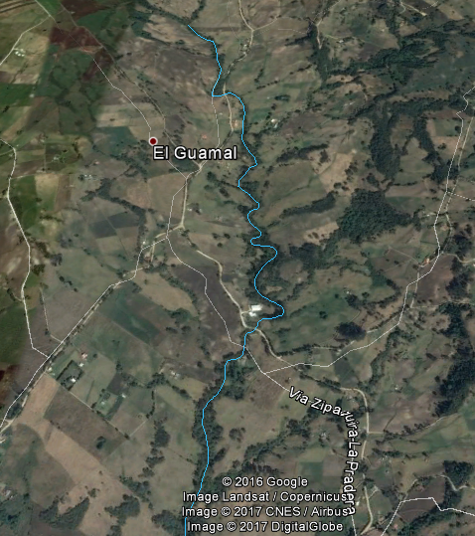
Ilustración 1. Trazado cauce principal río Subachoque desde su nacimiento en la vereda El Guamal.
El rio Subachoque recorre aproximadamente 8.5 kilómetros para llegar al primer centro poblado que se conoce como Corregimiento de La Pradera. Tiene una población de 752 personas dentro de su cabecera y aproximadamente de 1000 habitantes a sus alrededores. Esta información se adquirió a través del Geoportal del DANE el cual basa sus resultados a partir del censo hecho en el 2005 y los crecimientos proyectados hasta el año 2020 (DANE, 2017). Cuentan con una planta de tratamiento de aguas residuales que descarga el agua tratada sobre el cauce principal del cuerpo de agua estudiado a una distancia de 1.3 kilómetros partiendo desde la estación limnigráfica ubicada a la salida del corregimiento vía al Municipio de Subachoque. En la ilustración 2 se muestra el trazado que realiza la corriente superficial hasta el punto de vertimiento con un recorrido total de 10.4 kilómetros.
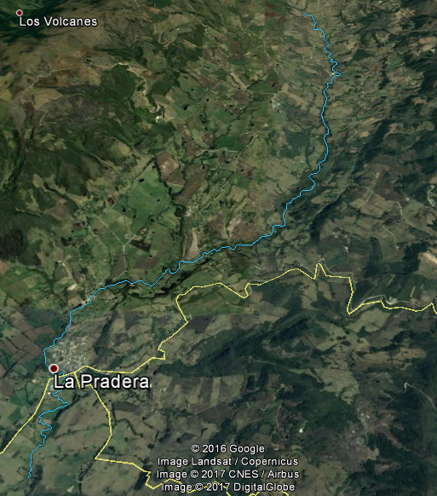
Ilustración 2. Trazado R. Subachoque desde su nacimiento hasta el vertimiento de PTAR, La Pradera.

Extensión y Municipios:
Con ayuda de la aplicación desarrollada por Google, Google Earth (GE), se realizó el trazado del cauce principal del río Subachoque desde su nacimiento hasta su desembocadura en el río Balsillas. Esta corriente superficial tiene un delta de altura de 713 metros, teniendo en cuenta que nace a una altura de 3256 m.s.n.m. y desemboca a los 2543 m.s.n.m. Presenta las mayores variaciones de altura en un primer tercio del total de su longitud y progresivamente, aguas abajo, la pendiente disminuye provocando cambios tanto en los niveles del agua como en su calidad. Es pertinente hacer hincapié en el cambio de la pendiente a lo largo del cauce del río Subachoque, ya que al presentar valores altos se reconoce como río de montaña y más aún, se debe incurrir en el principio de la resiliencia que cada sistema ambiental utiliza para regresar a un estado normalizado luego de verse alterado por un factor externo como punto de partida para el manejo de los residuos industriales y domésticos que son dirigidos a estas corrientes superficiales. A lo largo del río Subachoque se extienden varios centros poblados los cuales han desarrollado actividades económicas y de subsistencia alrededor de este recurso hídrico, teniendo al agua como principal actor. El Corregimiento de La Pradera, el Municipio de Subachoque, la Vereda Puente Piedra, el Municipio El Rosal, el Municipio de Madrid y el Municipio de Mosquera son los centros poblados más significativos, en cuanto a número de habitantes concentrados respecta, que se han desarrollado en las rondas de la corriente superficial. De igual forma, en las medianías de cada centro poblado, se desarrollan actividades agroindustriales y de minería las cuales en su mayoría soportan su ejecución bajo el uso del recurso hídrico que proporciona el río Subachoque. Aquellas actividades que no toman agua o vierten el recurso utilizado al cauce principal, impactan quebradas que se dirigen o afluyen al cuerpo de agua principal. De esta manera, se puede entender la interconexión que infiere la microcuenca del río Subachoque y la alta sensibilidad que representan sus afluentes frente a la condición o estado actual de la calidad del agua de esta corriente superficial. En término tangibles, todos los impactos sobre el recurso hídrico de la microcuenca en estudio, conllevará a un impacto agregado o a la sumatoria de los mismos, reflejado en un solo sistema ambiental que para nuestro caso es el cauce principal del río Subachoque.
Luego de recorrer sus 90 kilómetros de extensión total, el río Subachoque finaliza su cauce cruzando la cabecera municipal de Madrid, Cundinamarca, para que después de 8000 metros, cruzando la vía Mosquera – La Mesa afluya al cauce principal del río Balsillas. Para este punto, las condiciones de calidad del cuerpo de agua son totalmente anaerobias y con altas concentraciones de nutrientes, metales pesados, materia orgánica, patógenos y demás solutos inertes que lo transforman de un recurso a un foco de alerta y prevención para la salud humana y ambiental. Por su parte, el río Balsillas no se separa de la mala situación con la que finaliza el río Subachoque. Cinco kilómetros atrás de la unión de ambas corrientes de agua, la actividad minera ocupa un área bastante amplia en donde a su desarrollo, todas sus aguas residuales se depositan en un represamiento del cauce del río Balsillas en el cual el fenómeno de la eutrofización ocupa todo el espejo de agua. De igual forma se encuentra al recibir la corriente del río Subachoque promoviendo problemas de olores, proliferación de mosquitos, roedores, aves de carroña y demás inconvenientes que atentan directamente a la salud humana. Sumado a esto, las condiciones del río Subachoque no le dan respiro al Balsillas. A su paso por las diferentes municipalidades y diferentes tipos de actividades industriales y agroindustriales, la calidad de su agua es bastante baja presentando concentraciones muy elevadas de materia orgánica, nutrientes, patógenos entre los más significativos. La combinación de estos dos cuerpos de agua sobre el cauce principal del río Balsillas, infiere una problemática bastante sensible. Tan solo 9 kilómetros aguas abajo de esta intersección, esta última corriente de agua superficial desemboca en el río Bogotá, el cual, gracias a las descargas residuales domesticas e industriales que recibe hasta ese punto, presenta un recurso hídrico muerto en donde sus condiciones representan un peligro para la salud humana, aportando una carga contaminante sumamente significativa en términos de concentración y caudal. Esta descarga que recibe el río Bogotá impide a este cuerpo de agua poder recuperarse, aumentando los kilómetros de recorrido necesarios para que, por acciones propias del sistema ambiental, logre regresar a una condición que promueva y sostenga vida y más aún que proporcione diferentes usos actuales y prospectivos. Es en este punto en donde se desluce la importancia de la recuperación de los afluentes de mayor caudal que pertenecen a la cuenca hidrográfica del río Bogotá en aras de su regresar a esta importante arteria fluvial condiciones de calidad del agua que no atenten contra la salud ambiental promoviendo la conservación de la flora y fauna de sus alrededores.

Historial de caudales máximos, medios y mínimos:
El uso de la información hidrometeorológica es de vital importancia para un buen manejo de los recursos ambientales oferentes. Estos datos que se recolectan en las estaciones instaladas en puntos estratégicos (corrientes superficiales, embalses, lagos, represas, estanques, humedales, zonas de páramo, metrópolis, entre otros) reflejan la evolución de la calidad y cantidad de agua que los sistemas ambientales brindan como recurso hídrico. De igual forma, la variedad de análisis de esta información provee distintas perspectivas de entendimiento para la toma de decisiones de varios aspectos. “La misión principal de un servicio hidrológico, o de un organismo equivalente, es suministrar información a los decisores sobre el estado y la evolución de los recursos hídricos del país” (Organización Meteorológica Mundial , 1994). Entre los diferentes usos de la información hidrológica se destacan: planificación, diseño y ejecución de proyectos hídricos, evaluación de efectos ambientales, económicos y sociales en prácticas de gestión, adopción de políticas y estrategias adecuadas, evaluación de repercusiones por urbanización y explotación forestal y riesgos relacionados a la seguridad social en términos de inundaciones o sequias (Organización Meteorológica Mundial , 1994).
Con la recopilación de la información de caudales en diferentes puntos sobre el río Subachoque y en dos de sus afluentes, se quiere evidenciar el estado de la cantidad de agua que corre por el canal superficial y de esta manera poder asociar impactos y/o efectos de los aportes de las quebradas afluentes, así como de las actividades agroindustriales que extraen el recurso hídrico y poder hallar fuentes responsables de la baja oferta del cuerpo de agua en tiempos secos en donde el nivel y caudal de los ríos y corrientes superficiales se ven disminuidos. Este punto es de gran importancia puesto que la demanda del recurso hídrico sumado a el aumento constante de la población de los centros poblados que rodean el río Subachoque, siempre se mantendrá e incluso aumentará en respuesta a la puja por la búsqueda de la equidad en términos de accesibilidad a servicios y necesidades básicas de vivienda. De esta manera, la información hidrológica, su manejo y posterior análisis, determina una vía hacia la gestión de los recursos hídricos y propone una visión orientada hacia el estudio previo de cualquier tipo de proyecto que presuponga la intervención de algún cuerpo de agua, ya sea haciendo uso del recurso hídrico por medio de su extracción u ocupando el área en donde se ubican estos sistemas ambientales. “Las actividades humanas influyen cada vez más (por lo general, en forma negativa) en el volumen y la calidad del recurso; la toma de decisiones se orienta más hacia la reglamentación de la demanda y la oferta para suministrar de manera más eficaz este valioso recurso entre los diversos usuarios” (Organización Meteorológica Mundial , 1994).
Las estaciones de las cuales se recopiló la información son estaciones de aforo de caudal, las cuales “suministran registros sistemáticos de niveles y caudal” (Organización Meteorológica Mundial , 1994) en donde usualmente se utiliza una relación preestablecida entre estas dos variables (nivel, caudal) para determinar alguna dependiendo del registro de la otra. El conocimiento de la cantidad de agua que fluye a través de diferentes secciones transversales en un determinado tiempo (caudal) es esencial para establecer la carga contaminante vertida o afluente al cauce principal de un cuerpo de agua, para nuestro caso una corriente superficial, río Subachoque, con el objetivo de poder desarrollar un balance de masa acertado que describa la situación que envuelve al sistema ambiental. Es decir, conocer la dinámica de la microcuenca del río Subachoque en términos de caudal y calidad del agua.
A continuación, se presentarán los hidrogramas que resumen datos históricos de caudales registrados por estaciones limnigráficas ubicadas en diferentes puntos sobre el cauce del río Subachoque y dos más ubicadas en quebradas afluentes a la corriente superficial principal. Las estaciones que se utilizaron para recopilar la información son:
- 2120968 Guamal, ubicada en la quebrada La Angostura.
- 2120766 La Pradera, ubicada sobre el río Subachoque.
- 2120800 Puente Manrique, ubicada sobre el río Subachoque.
- 2120758 La Muralla, ubicada sobre el río Subachoque.
- 2120757 Acequia San Patricio, ubicada en la acequia San Patricio.
- 2120845 El Bosque, ubicada sobre el río Subachoque.
El orden en el que se listan las estaciones utilizadas, corresponde a una posición progresiva aguas abajo de la corriente superficial. En la ilustración 3 se muestra una ampliación del mapa de las estaciones climatológicas e hidrológicas activas monitoreadas por la CAR, en donde se encierra la totalidad del cauce del río Subachoque y se identifican las estaciones de las cuales fue recolectada y compilada la información de caudales mínimos, medios y máximos para su posterior análisis.
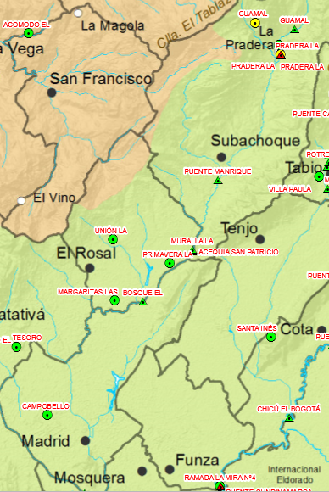
Ilustración 3. Ampliación de Mapa de la red de estaciones climatológicas e hidrológicas activas monitoreadas por la CAR.
Los códigos que se presentan son los que identifican a cada estación que son monitoreadas por la Corporación Autónoma Regional de Cundinamarca (CAR). Se escogieron estas estaciones puesto que están activas y abarcan un gran tramo del total del recorrido del río Subachoque. Del mismo modo, las estaciones fueron instaladas en años diferentes y, por ende, las series de tiempo no son iguales entre sí. El año de finalización es en el 2014 y la serie más larga se presenta en la estación Puente Manrique con 56 años de datos recolectados. De las 6 estaciones que se escogieron, tan solo una de ellas, La Pradera, es automática, las cinco estaciones restantes son convencionales, es decir, que los datos deben ser registrados por un tercero y reportados por el mismo. Esto infiere un grado elevado de pérdida de datos a causa de diferentes situaciones o razones por la cual la persona, funcionario o encargado no haya realizado el registro de los datos meteorológicos e hidrológicos.
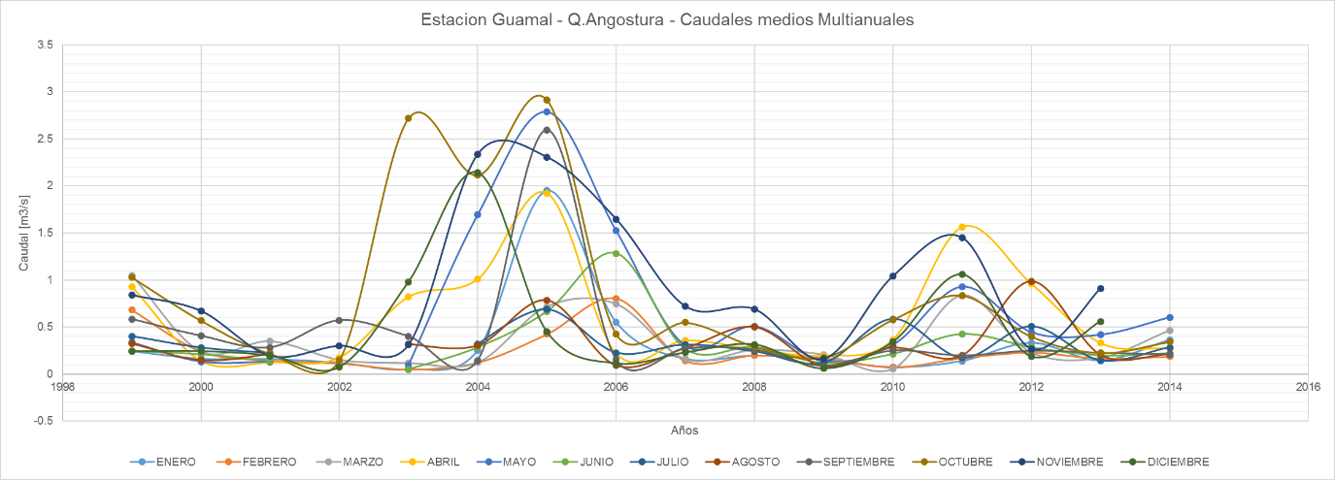
Ilustración 4. Hidrograma resultante de los datos de caudal medio multianual de la estación Guamal ubicada sobre la quebrada La Angostura afluente del río Subachoque.
En la ilustración 4 se observa la variación del caudal de la quebrada la Angostura, la cual inicia su cauce en la Vereda de Piedra Colorada a una altura aproximada de 3400 m.s.n.m. Esta quebrada es el primer afluente constante al cauce principal del río Subachoque que por la geografía del territorio hace converger todas las aguas nacientes hacia esta corriente superficial. De esta manera se puede establecer a esta quebrada como una de las más importantes para mantener un caudal suficiente sobre el río Subachoque y que este pueda abrir paso por la geografía de la zona. Del Hidrograma se pueden identificar dos periodos húmedos el primero extendiéndose por 4 años y el segundo por 2 años. En este primer periodo en el que se registraron aumentos significativos de caudal sobre la quebrada, se obtuvo un pico de 2.915 m³ s⁻¹ en el mes de octubre del año 2005. Es pertinente resaltar que el territorio colombiano se caracteriza por tener un patrón bimodal en temporadas marcadas de precipitación. Esto indica que, durante el año se registran o se presencian dos temporadas marcadas por el aumento en las precipitaciones tanto en su periodicidad como en su intensidad. Estos periodos se sitúan usualmente entre los meses de febrero a abril y de julio a octubre. No obstante, son susceptibles a variaciones en su temporalidad. El segundo periodo húmedo que se registró en la quebrada La Angostura guiado por sus altos caudales, fue menor al presenciado entre los años 2002 a 2006. No obstante, sobresale entre los demás años de registro. Este periodo se identifica entre los años 2010 a 1012 en donde se alcanza un pico de 1.561 m³ s⁻¹ en el mes de abril del año 2011, lo que reafirma la bimodalidad en los periodos de precipitación explicados anteriormente. Por otra parte, los periodos en donde se presencian los caudales más bajos corresponden a temporadas de muy baja intensidad en las precipitaciones lo que se espera ver reflejado en el caudal principal del río Subachoque aguas abajo de la descarga de esta quebrada en análisis. Sin embargo, está quebrada durante los 16 años de registro aportó en promedio 0.489 m³ s⁻¹ o 489 L s⁻¹ a la corriente superficial principal lo que soporta su importancia en la capacidad del recurso hídrico que ofrece este sistema ambiental.
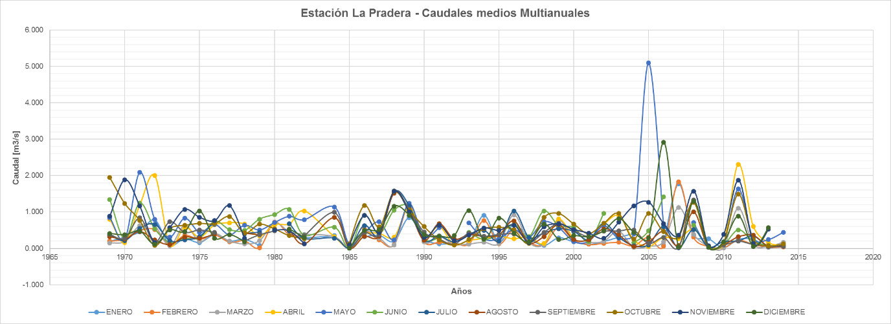
Ilustración 5. Hidrograma resultante de los caudales medios multianuales recopilados de la estación La Pradera ubicada sobre el cauce del río Subachoque.
La estación hidrometeorológica La Pradera está ubicada en zona fronteriza del casco urbano del corregimiento de La Pradera sobre el cauce principal del río Subachoque. Para este punto, la corriente superficial ya se ha visto intervenida por vertimientos puntuales y difusos por parte de viviendas aisladas sin conexión a la red de alcantarillado, así como por los diferentes cultivos aledaños en laderas que por acción de la escorrentía en episodios de lluvia aportan diferentes tipos de pesticidas y herbicidas al río. No obstante, la calidad del agua en esta parte del río mantiene condiciones para la preservación de la fauna y flora y usos recreativos (usos agropecuarios y de potabilización están implícitos puesto que sus estándares son más flexibles que los inicialmente mencionados en términos de concentración de contaminantes típicos). En la ilustración 5 se observan doce diferentes hidrogramas correspondientes a los caudales registrados por mes desde el año 1969 hasta el 2014. Para los años anteriores al 2002, las variaciones en el caudal que se registran mantienen un patrón el cual se describe por el aumento del flujo de agua por unidad de tiempo en un año, seguido de la reducción significativa de la cantidad y/o caudal del año entrante. El caudal promedio que se presenció a esta altura del cuerpo de agua tuvo un pico de 2.090 m³ s⁻¹ y un registro de sequía en el año 1985 en el cual durante a lo largo de este periodo fluyó un caudal de apenas 10L s⁻¹ lo que se puede considerar como una amenaza inminente tanto para la salud del cuerpo de agua como para la población servida de esta agua. Se incurre en una amenaza contra el sistema ambiental, puesto que al verse reducido el caudal de flujo sobre la corriente principal del río Subachoque, la capacidad asimilativa que pueda ofrecer contra la carga contaminante vertida será mucho menor provocando y/o generando una caída pronunciada en la calidad del agua acompañada de fenómenos de eutrofización en zonas de represamiento o de pendientes muy bajas. Por otra parte, y relacionando el Hidrograma resultante de los datos recolectados de la estación El Guamal ubicada sobre la quebrada La Angostura, se pueden identificar de manera clara los dos periodos húmedos que se observaron en el Hidrograma anterior. De esta manera, se puede notar la influencia directa que tiene este afluente constante al río Subachoque sobre el caudal que fluya agua debajo de su intersección. Para el primer periodo, se registró un pico de 5.093 m³ s⁻¹ en el mes de mayo del año 2005 lo cual concuerda con la bimodalidad de los periodos de precipitación sobre la zona norte del continente suramericano. Para el segundo periodo, de precipitaciones menores que el primero, pero de registros altos de caudal comparados con los años anteriores, se registró un pico de 2.312 m³ s⁻¹ en el mes de abril del año 2011, caudal que fue pico en el periodo húmedo más fuerte sobre la quebrada La Angostura y que refleja el aporte de esta última al cauce principal de la microcuenca del río Subachoque. Por último, cabe resaltar que los picos de caudal fueron identificados en los mismos años tanto en la quebrada como sobre el cauce principal, por lo que infiere una correlación en los datos de caudal registrados y analizados.
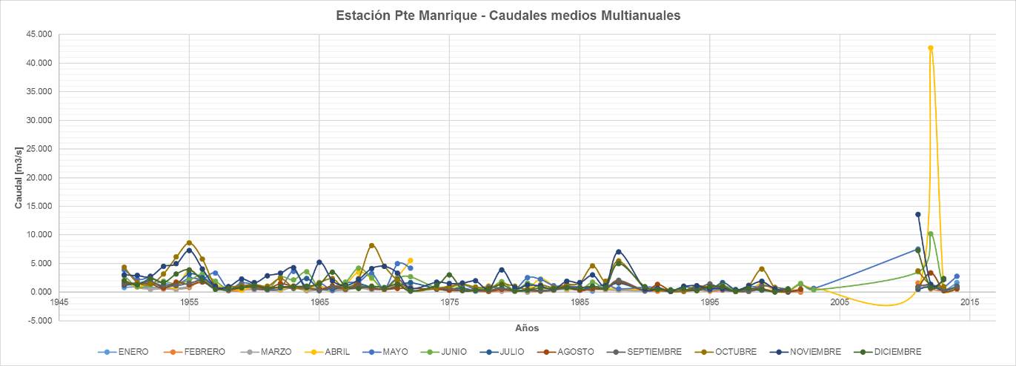
Ilustración 6. Hidrograma resultante de la recopilación de datos de caudales medios multianuales de la estación Puente Manrique ubicada sobre la corriente principal del río Subachoque.
La estación Puente Manrique ubicada sobre el cauce principal del río Subachoque registra el nivel y caudal de esta corriente superficial desde el año 1949. En este punto la corriente superficial principal ha recibido el aporte de 21 quebradas constantes aumentando el caudal significativamente y ampliando sus usos actuales y prospectivos. No obstante, a esta altura del recorrido del cauce natural del río Subachoque, la actividad agrícola, ganadera e industrial en general, se desarrolla en gran magnitud haciendo uso del recurso hídrico tanto de las quebradas que afluyen como de la misma corriente superficial principal. En varios tramos se puede identificar como las rondas hídricas no se respetan en las cuales se lleva a cabo diferentes tipos de cultivos permanentes o transitorios, los cuales sin algún tipo de tratamiento previo conducen la escorrentía de pesticidas y herbicidas directamente al cuerpo de agua haciendo un aporte significativo de nutrientes que atenta contra la calidad del agua y limitando los usos aguas abajo del mismo. De igual forma, la limitación a la cual se hace referencia se mantiene en la teoría puesto que sin importar que tipo de agua este fluyendo por el canal natural del río Subachoque, la agroindustria sigue su curso de desarrollo y de uso del recurso hídrico, en donde se genera toda la problemática de salubridad hacia el humano por usos de recreación, consumo, riego y demás, que se puedan desarrollar aguas abajo del punto de la estación hidrológica analizada. Por su parte, en la ilustración 6, como ya se ha mencionado en los análisis de estaciones previas, se presentan 12 diferentes hidrogramas correspondientes a las variaciones del caudal de cada mes durante una serie de tiempo anual. En esta gráfica se pueden identificar caudales que en los periodos húmedos característicos del régimen de precipitaciones bimodal se evidencian con claridad (marzo – mayo, agosto – octubre) aunque sin afligirse específicamente a los meses enunciados en los cuales se registran con mayor frecuencia los mayores niveles y caudales en los cuerpos de agua de la región norte del continente suramericano, puntualmente en el territorio colombiano. Los caudales picos medios se encuentran en los meses de abril, mayo, junio y octubre noviembre y diciembre. El mayor caudal se registró fue de 42.657 m³ s⁻¹ en el mes de abril del año 2012 correspondiente a un evento de precipitación de intensidad muy alta, pero de duración muy baja. Por otra parte, de los caudales medios máximos de cada mes que se registró un promedio de 8.901 m³ s⁻¹ mientras que el promedio de los caudales medios mínimos de cada mes fue de 0.071 m³ s⁻¹ o 71 L s⁻¹ lo que demuestra la variabilidad o la dinámica del río Subachoque y la sensibilidad de este sistema ambiental a los efectos hidrometeorológicos.
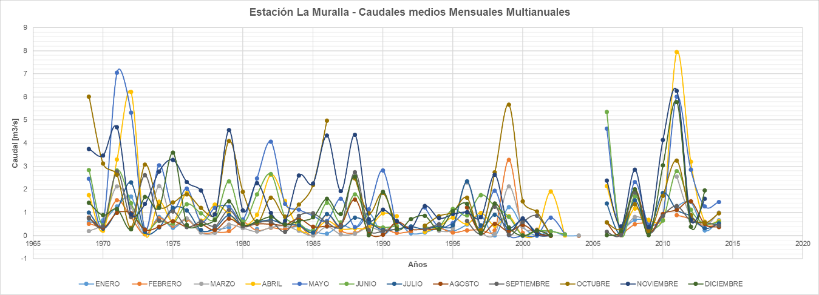
Ilustración 7. Hidrograma resultante del manejo de datos de caudal medio mensual multianual registrados por la estación hidrometeorológica La Muralla ubicada sobre el cauce del río Subachoque.
La estación La Muralla registra niveles y caudales sobre el cauce principal del río Subachoque desde el año 1969 hasta la actualidad y está ubicada en un tramo del cuerpo de agua cercano a la vía Puente Piedra – Subachoque a 7.5 kilómetros aproximados aguas debajo de la cabecera municipal de Subachoque. Esta zona se caracteriza por presentar una alta densidad en la industria de la floristería, así como grandes extensiones de suelo cultivado tanto transitorios como permanentes; papa, maíz, zanahoria, fresa, entre los más frecuentes. De esta forma, es un segmento del río que sufre bastantes interferencias y modificaciones en las variables de caudal y calidad puesto que las actividades agroindustriales circundantes presuponen un uso elevado del recurso hídrico y un alto nivel de uso de compuestos químicos orgánicos e inorgánicos que a las concentraciones de salida y caudal – carga contaminante – implican un impacto negativo significativo hacia el sistema ambiental. El Rosal es uno de los municipios que mayor densidad de la industria de la floricultura presenta y se estima que por hectárea cultivada se necesitan un promedio de 7m³ provenientes de diferentes tipos de cuerpos de agua como corrientes superficiales y acuíferos. El nivel freático es uno de los factores que se ve afectado de igual forma por el desarrollo de esta actividad, por lo que los caudales base de las corrientes superficiales serán menores progresivamente (Union Nacional Agroalimentaria de Colombia , 2012).
Los caudales que se presentan en la ilustración 7 presentan varios picos sobre los 4 m³ s⁻¹ los cuales fueron registrados nuevamente en su mayoría en meses correspondientes a los dos periodos de precipitación marcada en un año de calendario usual. Los caudales medios mayores se presenciaron en los meses de abril y mayo, en la primera mitad del año y de octubre y noviembre en la finalización del mismo. Como se puede inferir de la relación de los datos de caudal de las estaciones hidrológicas analizadas, la respuesta del río Subachoque a crecientes y sequias se identifica en la misma temporalidad en gran parte del tramo total de su cauce. Así pues, se hace explicito la interconectividad entre sistemas ambientales entre los cuales hacen parte del ciclo del agua i.e. acuíferos, corrientes superficiales, embalses y lagunas naturales, vegetación nativa, zonas de recarga hídrica entre otros, que caracterizan a una microcuenca, sub-cuenca y cuenca hidrográfica. Aunque las actividades agroindustriales se sitúen en las cercanías del río Subachoque, el caudal no se ve impactado en gran medida y se evidencia el aporte de las quebradas y corrientes superficiales secundarias. No obstante, se espera que en los datos de la estación posterior sobre el cauce del río en estudio presente caudales menores correspondientes al uso pronunciado del recurso hídrico para el desarrollo de estas actividades agroindustriales.
Para finalizar es pertinente identificar que el caudal medio máximo registrado fue de 7.949 m³ s⁻¹ en el mes de abril del año 2011 y el menor se registró en el mes de junio del año 2000 con tan solo 1 L s⁻¹. Esto reafirma la variabilidad del río Subachoque frente a los cambios meteorológicos de y del ciclo normal del agua, como también la evidencia de que los fenómenos de humedad y sequia son cada vez más extremos impactando directamente a la salud y estado natural de los recursos ambientales – hídricos para nuestro caso en especial.
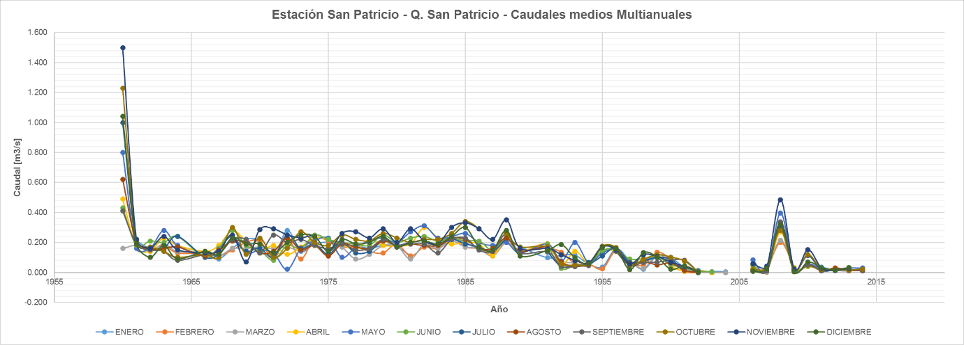
Ilustración 8. Hidrogramas resultantes de datos de caudales medios mensuales multianuales registrados por la estación de la Acequia San Patricio ubicada sobre la acequia San Patricio afluente al río Subachoque.
Esta estación limnigráfica se ubica en la misma región de la estación hidrometeorológica de La Muralla, la cual registra el caudal que fluye sobre la acequia San Patricio afluente a la corriente principal del río Subachoque. Este canal artificial se crea bajo propósitos de conducción del recurso hídrico a zonas de y áreas cultivadas o para el uso de este curso del agua para evacuar aguas residuales domésticas y/o industriales. A diferencia de la variabilidad que se presenció en las estaciones anteriores, los caudales que se registraron oscilan en su mayoría dentro de un rango 0.15 m³ s⁻¹ – 0.25 m³ s⁻¹ lo que nos indica que su aporte al río Subachoque no representa una entrada significativa de caudal más, sin embargo, se identifica como una corriente constante la cual aporta carga contaminante al cuerpo de agua forma continua. De igual manera se puede observar que a inicios de la instalación de la estación limnigráfica, los caudales registrados fueron disminuyendo progresivamente hasta alcanzar el caudal base de este canal artificial y un aumento significativo tanto en el nivel como en la cantidad de agua debido a eventos de precipitación de intensidades altas.

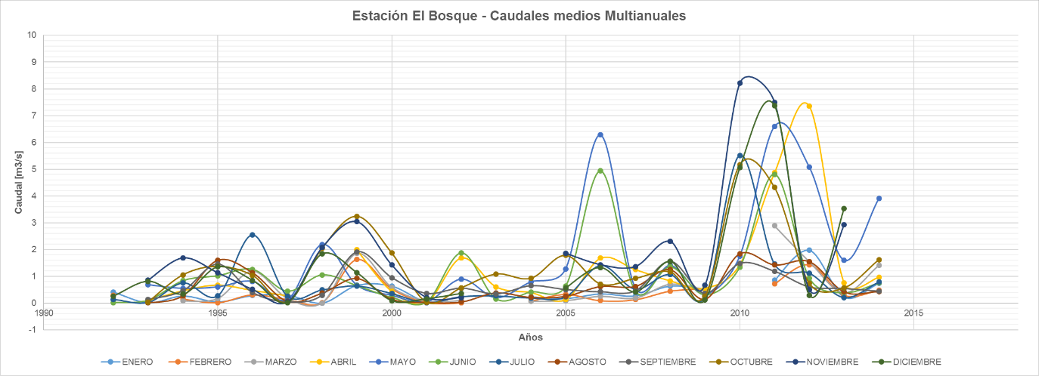
Ilustración 9. Hidrogramas resultantes de datos de caudal medio mensual multianual registrados en la estación limnigráfica El Bosque ubicada sobre la corriente del río Subachoque.

La estación limnigráfica El Bosque se ubica hacia el costado norte de la Autopista Medellín y costado occidental del corregimiento de Puente Piedra. Esta estación se encuentra en un tramo del río Subachoque anterior al cruce o intersección con la vía principal que se mencionó, en donde se identifica un aumento pronunciado en la agroindustria de la floricultura comparado con la que se observa circundante a la estación La Muralla. De igual forma se evidencia la presencia y el desarrollo de diferentes tipos de industrias como la explotación minera para la obtención de materiales para construcción (gravilleras) o laboratorios de elaboración de productos químicos, así como también diferentes agroindustrias como lo es el desarrollo de cultivos transitorios y permanentes y también la avicultura, porqueras, apriscos, caballerizas, entre los más extensos. Todas estas actividades representan una disminución en el caudal que fluye a través de la corriente superficial en estudio, debido a la gran demanda del recurso hídrico que infiere el desarrollo de las actividades humanas e industriales mencionadas y a su vez una caída notoria en la calidad de su agua. De este modo y como se enunció en el análisis de la estación La Muralla, se espera ver registros de caudal menores a los que se observaron en los datos del Hidrograma de dicha estación. En la ilustración 9 se pueden identificar dos periodos húmedos registrados, los cuales se dieron en los meses de mayo y junio del año 2006 y un segundo periodo más prolongado que se extendió desde el año 2010 al 2013. Durante estos 3 años los caudales picos registrados fueron de 8.211 m³ s⁻¹ y 7.357 m³ s⁻¹ en los meses de noviembre y abril respectivamente. Por su parte, en el primero periodo húmedo del año 2006, el caudal pico registrado fue de 6.279 m³ s⁻¹ en el mes de mayo. Nuevamente se evidencia la bimodalidad en los periodos de mayor precipitación que caracteriza al territorio colombiano. Por otra parte, tan solo 8 registros de caudal medio mensual multianual de 192 registrados desde el año 1992 al 2008 superan los 2 m³ s⁻¹, es decir, un 96% de los caudales registrados reflejan la disminución de la cantidad de flujo de agua por unidad de tiempo, efecto de la gran cantidad de agua utilizada por las agroindustrias circundantes. Sumado a esto, la calidad del agua del río Subachoque se ve seriamente impactada negativamente puesto que, al haber un menor caudal sobre el canal natural principal y vertimientos puntuales constantes, la capacidad asimilativa del cuerpo de agua disminuye a tal punto que el fenómeno de la resiliencia tomaría muchos kilómetros de recorrido para regresar a una calidad del agua apta para la preservación de la flora y fauna, para potabilización y riego agrícola. Esto sin tener en cuenta que los vertimientos de tipo doméstico, pecuario

Quebradas
Las diferentes quebradas que aportan caudal al cauce principal del cuerpo de agua en estudio, representan y describen lo que la microcuenca del río Subachoque en esencia es. Es decir, la geografía montañosa que caracteriza la provincia de la Sabana de Occidente y la alta oferta del recurso hídrico que se generan en las diferentes zonas de paramo y de recarga hídrica que luego convergen todas a un mismo cauce desluciendo la interacción e interconectividad que una cuenca o micro cuenca infiere. Estos cuerpos de agua de menor caudal comparado con el del río Subachoque, traen consigo tanto beneficios, por la oferta de su recurso y la posibilidad del desarrollo de diferentes actividades, como impactos y desventajas hacia la conservación ambiental por el mal manejo y nulo control por parte de las autoridades ambientales. Muchas de estas quebradas alimentan tanques y/o represamientos artificiales para la posterior distribución del agua por parte de los acueductos municipales. Es decir, estos afluentes no solo son de gran importancia para mantener el caudal en el río Subachoque, sino también para la distribución hacia las poblaciones y el desarrollo de microindustrias.
El inventario de las quebradas que afluyen al río Subachoque se realizó bajo soporte de planchas a escala 1:25000 adquiridas en el Instituto Geográfico Agustín Codazzi (IGAC) haciendo una observación minuciosa tanto de las quebradas que se intersectan directamente con la corriente principal, así como diferentes corrientes superficiales que afluyen a estas quebradas principales.

Inventario de Quebradas Afluentes al río Subachoque
Tabla 2. Resumen de las quebradas afluentes al río Subachoque y sus diferentes corrientes superficiales que se intersectan con las quebradas principales.
# | Quebrada | Subquebrada | Sub-Subquebrada
1 | Azul
2 | La Angostura | Carrizal
3 | El Chochac
4 | Pino Alto-P | Los Alsos | Sepultura
4 |  |  | Piñuela
4 |  |  | El Territorio
4 |  |  | El Romasal
5 | Pisoteo
6 | El Cedro
7 | Paramillo | del Quesero
8 | del Socorro | Seca
9 | de Las Juntas | Rosalarga | Chiqueros
9 |  |  | Salitre
9 |  |  | El Bobal
9 |  |  | Pantano de Arce
9 |  | El Choque
10 | Quebraditas
11 | El Mojan
12 | Hoya Honda
13 | El Matatigre
14 | El Charco
15 | La Jabonera
16 | La Cabaña
17 | La Chorrera | Los Payasos
17 |  | Coscojitas
18 | Altamira | Agua Blanca
19 | El Cementerio
20 | El Cajón | El Hato | Piedra Miranda
21 | Santa Barbara | Los Colorados
21 |  | El Valle
22 | San Joaquín
23 | Yerbabuena | Las Pilas
23 |  | Tibagota
24 | Cruz Verde | Los Curubitos | El Caucho
25 | del Hato | Puerta de Cuero
25 |  | Las Quebradas
26 | Bermeo | El Soche
27 | El Chircal

Oferta Hídrica

Deforestación y su implicación en la oferta hídrica
La deforestación es un fenómeno principalmente causado por el desarrollo de actividades antropogénicas. Entre ellas se encuentran implicadas directamente la agricultura y la agroeconomía. Estas actividades buscan un mayor espacio para poder abarcar en grandes extensiones cultivo permanentes o transitorios, así como para el desarrollo pecuario como la ganadería principalmente. El cultivo de pastos para su alimento y la construcción de infraestructura consecuente con dichas actividades, son las razones que llevan a esta industria a la deforestación para obtener el área adecuada para su desarrollo eficiente. De igual forma, el comercio de madera a gran escala es una de las actividades que más atenta con las zonas boscosas nativas de cada región y por supuesto la no recompensación inmediata con la reforestación de la vegetación talada o por otra parte la reforestación con especies que no son endémicas de la zona, provocando alteraciones significativas al ciclo del agua y por consiguiente a la oferta hídrica que pueda haber. Cabe resaltar y enunciar que la actividad ilícita para el cultivo de plantaciones base para la producción de narcóticos a influenciado en gran magnitud a la pérdida de zonas boscosas en el territorio colombiano y de igual forma ha influenciado en la pérdida del suelo fértil, al aumento de la erosión del suelo, la pérdida de biodiversidad tanto vegetativa como animal y a la irregularidad en los ciclos del agua y la oferta hídrica total del territorio colombiano.
Uno de los problemas más significativos que tiene la deforestación masiva de las zonas boscosas a cualquier nivel de zona según su altitud con respecto al datum del nivel del mar, es la pérdida de la capacidad asimilativa o de fijación del CO₂. Con la inmensa dependencia de los combustibles fósiles y a su vez con sus reservas comprobadas para su uso y explotación para más de 2 siglos a la razón actual, la inclusión de energías alternativas y amigables con el medio ambiente aún son muy escasas, poco estudiadas y muy costosas al momento de su implementación con respecto a inversión necesaria y su relación de la oferta energética generada cuantificada en MW (MegaWatts). Es decir, las energías a partir de combustibles fósiles (petróleo, carbón y gas natural) son más económicas que las energías alternativas (mareomotriz, fotovoltaica, geotérmica, entre otras) con respecto al precio del kW/h vendido a la población respectiva. Esto entonces implica que la producción de gases de efecto invernadero y tóxicos para la salud humana persistirán y un sumidero de importante como lo son las zonas boscosas en grandes extensiones no tendrá el mismo impacto sobre la reducción de su concentración en el aire, teniendo en cuenta que esta tendencia ira en decaimiento.
Según el monitoreo y seguimiento al fenómeno de la deforestación en Colombia llevado a cabo por el IDEAM, se dice que “el 66.7% de la superficie cubierta por bosque en Colombia se encuentra en la región Amazónica, siendo también significativa la presencia de esta cobertura en las regiones Andina y Pacífico, representando el 17.8% y 8.9% del total nacional, respectivamente.” (IDEAM, 2016), por lo que se desluce la importancia de la región en la que se encuentra el Municipio de Subachoque (Andina) relacionada con tanto con la densidad boscosa de ecosistemas alto andino, así como la importancia y densidad de los ecosistemas de páramo y su influencia directa en la oferta hídrica para las grandes urbes desarrolladas en la base de la falda de estas montañas.
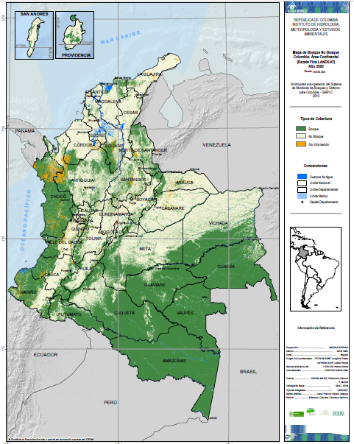
Ilustración 10. Superficie de Bosque y No Bosque sobre el territorio colombiano del año 2000. Fuente: (IDEAM, 2016)
Del mapa mostrado en la ilustración 9 se puede observar que las zonas de mayor densidad boscosa para el año 2000 son el pacifico, costado oeste del país, la zona sur-occidental teniendo en cuenta la amazonia como mayor densidad de Colombia, y la zona andina guiada por las bases de las cordilleras oriental, central y occidental y la importancia de la densidad de estas superficies boscosas ya que un gran porcentaje se asocia a los páramos, ecosistemas responsables de la oferta hídrica de la zona y de la existencia del flujo de corrientes superficiales vitales para el desarrollo de sociedades sustentadas en micro y macro economías.
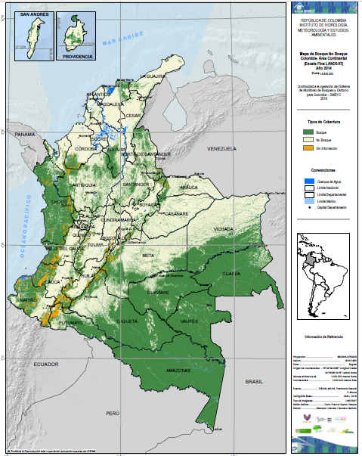
Ilustración 11. Superficie de Bosque y No Bosque sobre el territorio colombiano del año 2000. Fuente: (IDEAM, 2016)
Realizando una comparación de la pérdida de área boscosa sobre el territorio colombiano, se puede notar con respecto a la ilustración 9, que en la ilustración 10 las manchas blancas que indican la ausencia de superficie de bosque aumentaron en una proporción menor a la escala del mapa, pero significativa a escala real. Las zonas en donde se aprecia dicho fenómeno son en el pacifico y en la zona sur del país aludiendo entonces al amazonas, amenazado por la deforestación de gran magnitud a causa del comercio masivo de madera, la implantación de monocultivos a gran escala ocupando grandes áreas y extensiones de esta selva y en menor proporción por la actividad ilícita de cultivos propios para la producción de narcóticos. Ahora bien, ésta pérdida de vegetación nativa se está trasladando de igual forma y en magnitud considerable a los páramos de la región andina los cuales están siendo reemplazados por cultivos transitorios como lo son la papa, la zanahoria, el maíz y de manera similar, se está introduciendo la actividad ganadera la cual genera una degradación de los suelos dejándolos infértiles luego de verse expuestos durante un tiempo prolongado a la presencia bovina y desapareciendo los árboles y vegetación endémica de estos ecosistemas. Esta vegetación ha evolucionado a lo largo de millones de años para adaptarse a las condiciones extremas de las zonas de páramo, en donde gracias a su elevada ubicación con respecto al nivel del mar, factores climáticos como la temperatura, y vientos son extremos, siendo estas muy bajas y de altas velocidades respectivamente. por su parte, las precipitaciones son muy esporádicas y de eventos de intensidad elevada. Estas condiciones hacen que no todas las especies tanto de vegetación como animal puedan sobrevivir en este ecosistema. Una de las características principales de este ecosistema es la capacidad de captar la lluvia horizontal propia de los páramos, para luego aumentar el tamaño de sus partículas y poder luego dejarla escurrir e infiltrar en sus suelos y así dar lugar a las corrientes superficiales o embalses naturales. La infiltración de esta agua en el suelo de estos ecosistemas funciona de manera similar y con una efectividad y/o eficiencia de remoción de contaminantes y solidos suspendidos considerable a los filtros utilizados en las plantas de tratamiento de agua residual en la etapa del tratamiento primario. De esta forma se encuentran los nacederos de agua de calidad tal que la hace potable o apta para el consumo humano.
La microcuenca del río Subachoque se caracteriza por ser un territorio geográfico en donde se presencia el nacimiento de la mayoría de sus quebradas a una altura mayor de 3200 m.s.n.m. lo cual se considera como ecosistema de páramo. Esto quiere decir entonces, que la situación de la oferta hídrica que pueda tener el cuerpo de agua superficial principal (río Subachoque) depende en gran medida de las zonas de recarga hídrica y de la vegetación que estos ecosistemas puedan tener. La deforestación de grandes extensiones de áreas en los páramos está provocando que tanto la calidad como sobretodo la cantidad de agua que fluya a través de las diferentes corrientes superficiales de la microcuenca sean menores. Es por esto, que en épocas de sequía y de precipitaciones de frecuencia e intensidad baja, el nivel del río Subachoque se vea disminuido considerablemente afectando la disponibilidad del recurso hídrico a las poblaciones que se sirven de este. Un ejemplo claro se pudo evidenciar en el primer semestre del año 2016 en donde la frecuencia de las precipitaciones fue mínima y su intensidad considerablemente baja. Para este punto el nivel del río llego a mínimos extremos, así como sus afluentes y de igual forma los principales cuerpos de agua abastecedores al acueducto del municipio de Subachoque. Esta época fue caracterizada por la necesidad del acueducto municipal a limitar la distribución de agua a las viviendas y proveer del recurso hídrico en dos periodos de tiempo cada uno de 5 horas. Estos se distribuían de la siguiente manera:
$$4:01 am-9:00 am ; 4:01 pm-9:00 pm$$
Es decir, en os rangos de tiempo presentados, el acueducto proveía de agua al municipio de Subachoque. De las 24 horas del día fue necesario entonces limitar del recurso hídrico a la población por 14 horas. Esto revela la vulnerabilidad en la que se encuentra la población subachoqueña a la oferta hídrica que puedan tener los cuerpos de agua superficiales y la importancia de los ecosistemas de páramo para poder abastecer a la población en épocas de sequía.
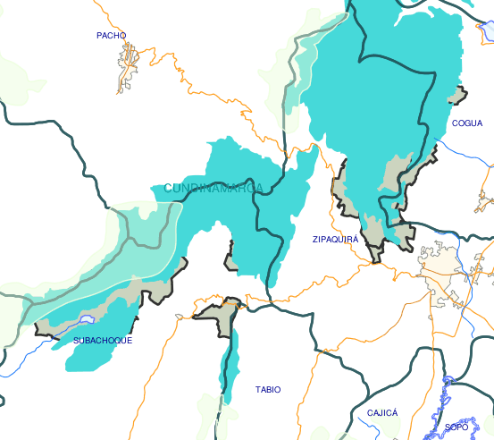
Ilustración 12. Recorte de mapa del territorio colombiano en caracterización de la tipología y uso de sus suelos. Se muestra áreas protegidas y zona de páramos en superposición. Fuente: (IGAC, 2017)
En la ilustración 11 se observa en tono azul celeste los polígonos que delimitan los ecosistemas de páramo y en tono verde, los polígonos que delimitan las áreas de protección regional en donde las actividades que se pueden y deben llevar a cabo serán exclusivamente en pro de la conservación. Es importante tener en cuenta, que la falta de control sobre el manejo del uso del suelo en este tipo de ecosistemas promueve la deforestación de la vegetación nativa o endémica de los páramos, la cual está especialmente adaptada para poder convertir la lluvia horizontal en escorrentía y dar pie a las corrientes superficiales y nacederos de agua potable o apta para el consumo humano. Se puede observar en la ilustración 11 que no toda el área considerada como páramo está protegida, por lo cual da pie a que agricultores aprovechen estas zonas para el desarrollo de cultivos transitorios especialmente de la papa.

Uso y caracterización del suelo
A lo largo del tiempo la vocación rural agropecuaria de los habitantes del municipio se ha mantenido. Según cifras de la Secretaría de Agricultura de Cundinamarca, durante el 2009, la Provincia de Sabana Occidente se consolidó como la decimoprimera región de Cundinamarca con mayor extensión de tierra dedicada a la producción agrícola (13.422ha cosechadas), aprovechando solamente el 15,6% de la superficie considerada rural de la región. De las tierras cosechadas únicamente el 2,76% están destinadas al cultivo de productos permanentes. El cultivo de fresas es el más importante de los cultivos permanentes en la provincia de Sabana Occidente. En cuanto a los cultivos transitorios, en los que la Provincia de Sabana Occidente tiene mayor vocación, se destacan las extensiones cosechadas en cultivos como papa, maíz y zanahoria.

La explotación pecuaria en la provincia de Sabana Occidente ocupa el puesto noveno en el inventarío bovino a nivel departamental. De este inventario bovino en la provincia, el 70% se encuentra destinado a producción lechera, el 15% a producción de carne y el otro 15% son de ganado de doble propósito de un total de 79.083 cabezas de ganado.

El uso potencial del Suelo para Subachoque se presenta en un mapa a escala 1:25.000, que agrupa los diferentes suelos en clases y subclases y, por lo tanto, responden de igual manera a los mismos tratamientos. En Subachoque la clase agrologica II representa el 14,13% del municipio, esta clase de tierra se localiza en áreas planas o ligeramente planas con pendientes menores del 3%, en el paisaje de planicie fluvial lacustre, en clima frío húmedo y seco, caracterizado por temperaturas promedio anual de 12 a 18°C y precipitaciones de 700 a 1800 mm, distribuidas irregularmente durante el año.

La subclase IIc1, representa el 14,13% del municipio de Subachoque y se encuentra ubicada principalmente en las veredas Cascajal, Altania, Canica Baja, El Centro, Galdámez, Santuario la Cuesta, la Yegüera y Tibagota. Son suelos bien drenados en la mayor parte de los casos, profundos a muy profundos, de texturas moderadamente finas, fertilidad moderada a alta y ligera a moderadamente ácidos. La mayor limitante para el uso de estas tierras es la frecuente ocurrencia de heladas que ocasiona pérdidas parciales e incluso totales de cosechas y pasturas. Actualmente estas tierras están dedicadas a la ganadería semi-intensiva y en menor proporción a la agricultura intensiva y comercial. Los suelos son aptos para cultivos transitorios propios de clima frío como lo son: papa, maíz, arveja, zanahoria, entre otros; hortalizas e incluso frutales de buena aceptación en el mercado regional, así como también el cultivo de flores. De igual forma para la ganadería intensiva con utilización de pasturas mejoradas en el caso de tipo de cultivo de engorde e igualmente para producción comercial de leche.

La Clase IV representa el 29,61% del terreno. Son suelos con relieve plano a ligeramente ondulado y fuertemente inclinado; Estas áreas son para cultivos ocasionales o muy limitados con métodos intensivos, ya que presentan limitaciones muy severas. Pueden ser usados para cultivos agrícolas, pastos de producción forestal, mantenimiento de la vida silvestre, etc. En esta clase son necesarias prácticas de conservación, tales como construcción de terracetas, mantenimiento de la cobertura vegetal, cultivos en franjas intercaladas, fertilización y canales de drenaje debido a la geografía de su terreno.

La subclase IVp1 la forman 5074,54 ha, lo que representa la subclase con más territorio, el 23,87%, del municipio de Subachoque. Esta clase de suelo se encuentra en las veredas El Guamal, la Unión, el Tobal, Rincón Santo, Cascajal, Santa Rosa, Canica Baja, El Páramo, Altania, El Valle, El Centro y Galdámez. Actualmente, estas tierras se dedican a cultivos de subsistencia y a la ganadería extensiva con pastos naturales e introducidos, a la vez que hay sectores con cobertura de bosque natural intervenido. Estas tierras están en la capacidad para ser usadas para cultivos anuales de subsistencia, algunos frutales y pastos introducidos para ganadería semi-intensiva y extensiva para producción múltiple. Son recomendadas algunas prácticas y tratamientos como la aplicación de fertilizantes, siembras en contorno, rotación de cultivos, protección de la vegetación natural y evitar la deforestación.

Los suelos de Clase IVhs1, en donde se encuentran las veredas La Unión, El Tobal, Rincón Santo, Cascajal, Santa Rosa, Canica Baja, Galdámez y Santuario la Cuesta, representan el 5,74% (1219,13ha) del municipio y actualmente estas tierras están dedicadas a la ganadería semi-intensiva y en menor proporción a la agricultura intensiva y comercial.

La Clase VI comprende el 32,19% del terreno del municipio, esta clase de tierra se encuentra en una gama amplia de paisajes, tipos de relieve y climas. Son suelos con relieve plano a quebrado con pendientes 3 a 50%, en climas que van desde el cálido hasta el muy frío y condiciones secas a muy húmedas.

La Clase VII comprende el 23,32% del terreno y son suelos muy superficiales, con pendientes moderadamente escarpadas; la erosión es ligera hasta moderada que afecta más del 50% del área climas extremadamente fríos.

Por último, la clase VIII comprende la parte más pequeña del territorio, con solo el 0,75% del municipio, son suelos con relieve muy escarpado; la pendiente es superior al 75%; la erosión es severa; la profundidad efectiva es muy superficial; la densidad del terreno pedregoso y/o rocoso es excesivo; hay riesgo de inundación por más de 8 meses al año.

El uso actual del suelo agropecuario intensivo o mecanizado ocupa un 13,39% (2806,55ha) del municipio de Subachoque; se sitúa en cercanías del río Subachoque y en las veredas Tibagota, La Yegüera, parte de Altania, Canica Baja, Cascajal, Santa Rosa, El Tobal y Rincón Santo. Son áreas que por su aptitud los cultivos agrícolas se utilizan junto con especies de gramíneas y leguminosas para los animales en pastoreo. En esta unidad, además, se usa maquinaria agrícola en la mecanización del terreno y en las demás etapas del cultivo. Son suelos ideales para establecer cultivos perennes y otros que corresponden a partes bajas e inundables.
El uso agropecuario tradicional es el que ocupa el porcentaje más grande del municipio de Subachoque. Cubre el 56,86% (11917,13 ha) del municipio, en las Veredas El Valle, El Páramo, Llanitos, Galdámez, Altania, Canica Baja, Cascajal, Pantano de Arce, El Tobal, Rincón Santo, Santa Rosa, parte de la vereda La Unión y El Guamal. Es un uso donde se combinan las actividades agrícolas con cultivos transitorios, semi permanentes y/o permanentes y la ganadería extensiva.
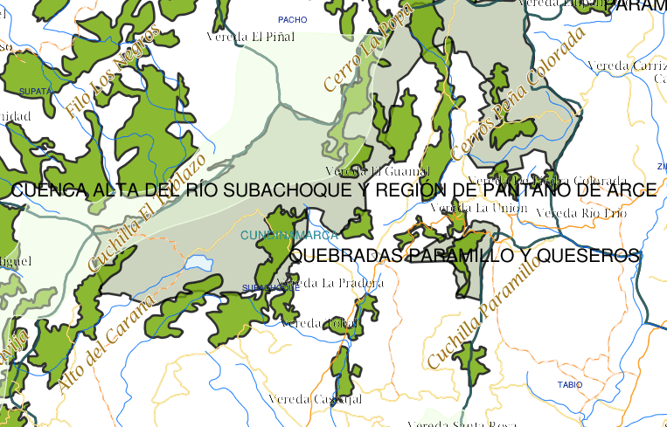
Ilustración 13. Recorte de mapa de conflictos de uso de la tierra. Se superponen las capas de páramos y uso del suelo destinado a la agricultura. Fuente: (IGAC, 2017)
Las corrientes de agua superficial son las principales fuentes hídricas para el desarrollo de todas las actividades agrícolas y pecuarias tanto de cuerpos de agua afluentes al río Subachoque, así como también de esta misma corriente de agua principal. Esto nos indica que la contaminación por el vertimiento de sus aguas servidas con altos contenidos de nutrientes, materia orgánica en inorgánica, sólidos suspendidos y casos menores patógenos, genera un impacto negativo hacia estos sistemas ambientales. De igual forma, se genera un conflicto de tipo uso-calidad en donde los usos se ven limitados por la contaminación que recibe el recurso hídrico, así como también la cantidad o el caudal que fluye a través de los canales naturales principales, los cuales no llegan a satisfacer la oferta en temporadas de sequía o precipitaciones de muy baja intensidad y frecuencia.
Como ya se ha mencionado, uno de los principales impactos ambientales que afectan tanto a la calidad como sobretodo a la cantidad de agua que fluya por sobre la superficie, es el cambio de la cobertura vegetal de los ecosistemas de los páramos por cultivos transitorios en general. En la ilustración 12, se observa un acercamiento a la cuenca alta del río Subachoque, en donde se observan superpuestas dos diferentes capas. La primera de ellas son los polígonos de color verde pálido que delimitan las áreas de protección regional que aluden principalmente a los páramos de la zona y la segunda capa está representada por los polígonos de color verde vivo que determina las zonas ocupadas por actividades agrícolas. Como se puede observar de manera clara, hay áreas de ambas capas que se solapan o se intersectan, lo cual nos indica que hay presencia confirmada de cultivos y/o desarrollo de actividades agroindustriales en zonas determinadas y destinadas para la conservación por su importancia en el ciclo del agua y la oferta hídrica que pueda tener no solo para las poblaciones aledañas sino también para el país en general. Esto entonces desluce y reafirma la falta de compromiso social por parte de la comunidad como también la falta de control, supervisión y vigilancia por parte de las autoridades ambientales y gubernamentales competentes.

Demanda Hídrica Urbana
El concepto de cuenca, subcuenca y microcuenca alude a la interconectividad tanto de aguas superficiales como subterráneas de diferentes tipos de cuerpos de agua los cuales convergen a un cauce principal debido a la geografía del territorio. De esta manera, se puede realizar un evaluación y análisis del uso del recurso hídrico de la microcuenca del río Subachoque partiendo del hecho que no todos los centros poblados y sus acueductos toman agua directamente de la corriente o canal del río Subachoque. Por el contrario, es común que los acueductos municipales y veredales tomen agua de quebradas de caudal considerable, en donde se encuentran condiciones físicas, químicas y geográficas ideales para la conducción o captación del recurso hídrico. Las quebradas o cuerpos de agua afluentes al río Subachoque se caracterizan por presentar condiciones de calidad óptimas para el consumo humano y de igual forma, al encontrarse a una altitud considerable, la cabeza potencial incrementa y de esta manera su conducción y transporte puede realizarse en ciertos tramos bajo la acción de la gravedad.
De este modo, se quiere calcular el consumo hídrico aproximado de las cuatro municipalidades principales que tienen relación directa con las aguas de la microcuenca del río Subachoque. Estos municipios son: Subachoque, El Rosal, Madrid y Mosquera. Para ello, se tomará el caudal de dotación neta máxima y el número de habitantes de cada uno de los municipios para poder conocer el caudal de uso diario.
Tabla 3. Dotación neta máxima por habitante según la altura sobre el nivel del mar de la zona atendida.
ALTURA PROMEDIO SOBRE EL NIVEL DEL MAR DE LA ZONA ATENDIDA. | DOTACIÓN NETA MÁXIMA  (L/HAB*DÍA)
>2000 m.s.n.m. | 120
1000 – 2000 m.s.n.m. | 130
< 1000 m.s.n.m. | 140

En la tabla 3, tomada de la Resolución 330 del 8 de junio del 2017, se muestran cuáles son los caudales que le corresponden a un habitante por día como dotación máxima, según la altura sobre el nivel del mar del centro poblado atendido. Esto no quiere decir que el consumo máximo este limitado por los valores de caudal dados esta tabla puesto que cada vivienda podrá gozar del recurso hídrico de forma ilimitada haciéndose un cargo económico correspondiente al caudal y/o volumen utilizado sobre la dotación neta máxima.
Tabla 4. Población actual y proyectada a partir del censo realizado por el DANE en el año 2005.
MUNICIPIO | # HAB.2017 | # HAB.2018 | # HAB.2019 | # HAB.2020
SUBACHOQUE | 16,750 | 17,077 | 17,387 | 17,712
EL ROSAL | 18,045 | 18,440 | 18,847 | 19,253
MADRID | 80,622 | 82,118 | 83,612 | 85,090
MOSQUERA | 86,954 | 89,108 | 91,282 | 93,461

En la tabla 4 se muestran el número de habitantes de cada una de las poblaciones de los municipios desde el año 2017 al 2020. Los datos se tomaron de la página del DANE los cuales corresponden a proyecciones esperadas del crecimiento poblacional a partir del censo realizado en el año 2005.
Cálculo de la demanda hídrica:
$$Q_{demandado}=DOTACION NETA MAXIMA \left[\frac{L}{HAB∙DÍA}\right]∙\#HABITANTES$$

Demanda hídrica por parte del Municipio de Subachoque para el año 2017:
$$Q_{demandado}=120\frac{L}{hab∙d}∙16750 hab=2.010.000\frac{L}{d}$$
Demanda hídrica por parte del Municipio de El Rosal para el año 2017:
$$Q_{demandado}=120\frac{L}{hab∙d}∙18045 hab=2.165.400\frac{L}{d}$$
Demanda hídrica por parte del Municipio de Madrid para el año 2017:
$$Q_{demandado}=120\frac{L}{hab∙d}∙80622 hab=9.674.640\frac{L}{d}$$
Demanda hídrica por parte del Municipio de Mosquera para el año 2017:
$$Q_{demandado}=120\frac{L}{hab∙d}∙86954 hab=10.434.480\frac{L}{d}$$
Es pertinente aclarar que la demanda hídrica calculada, en primera instancia se realizó partiendo de la dotación neta máxima para una altura mayor a 2000 m.s.n.m. teniendo en cuenta que todas las municipalidades se encuentran a una altura superior de la mencionada. En segunda instancia, los valores calculados hacen referencia a una demanda mínima aproximada puesto que la dotación neta máxima no es un límite de consumo, más si es un valor de referencia para realizar el cobro por el servicio público. En este sentido, para el año 2017 la microcuenca del río Subachoque debe ofertar un mínimo de 24.284.520 L d⁻¹ o 24.284.5 m³ d⁻¹.
Tabla 5. Resumen del cálculo de demanda hídrica para los municipios presentados y las poblaciones proyectadas.
MUNICIPIO | Caudal [L/d] 2017 | Caudal [L/d] 2018 | Caudal [L/d] 2019 | Caudal [L/d] 2020
S/QUE | 2,010,000 | 2,049,240 | 2,086,440 | 2,125,440
EL ROSAL | 2,165,400 | 2,212,800 | 2,261,640 | 2,310,360
MADRID | 9,674,640 | 9,854,160 | 10,033,440 | 10,210,800
MOSQUERA | 10,434,480 | 10,692,960 | 10,953,840 | 11,215,320

El crecimiento progresivo de la población y la puja por otorgar condiciones de vivienda, salubridad y desarrollo de calidad mínima a toda la población de una comunidad, infiere la necesidad de un uso en incremento del recurso hídrico. Como se puede observar en la tabla 5 las proyecciones de crecimiento de las municipalidades analizadas todas mantienen una tendencia positiva, siendo los municipios de Madrid y Mosquera los territorios en donde se concentra la mayor cantidad de usuarios de las aguas de la microcuenca del río Subachoque.
De las aguas que fluyen sobre el territorio geográfico de la microcuenca de río Subachoque, se encuentran diferentes centros poblados que hacen uso de este recurso hídrico. Las diferentes industrias que ya se han mencionado de tipo agrológico y pecuario, conjuntos de viviendas cerrados, fincas y predios de extensiones considerables en donde se llevan a cabo todo tipo de actividades agroindustriales, así como también corregimientos como La Pradera, Puente Piedra, entre otros, son focos de captación de las aguas superficiales o subterráneas pertenecientes a la microcuenca señalada. Esto presupone una carga de magnitud enorme con respecto a la demanda de agua sobre la microcuenca del río Subachoque, con el objetivo de suplir actividades antropogénicas principalmente y de promover condiciones de subsistencia básicas para las viviendas y hogares existentes.
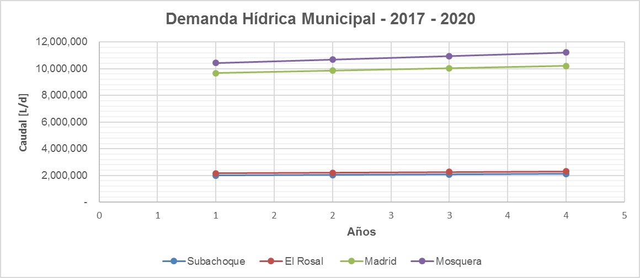
Ilustración 14. Grafica de la proyección de la demanda hídrica para los municipios presentados según el crecimiento poblacional determinado por el DANE.

Demanda Hídrica Rural
Partiendo de la distribución poblacional que tiene el Municipio de Subachoque, en donde el mayor porcentaje de habitantes se encuentra en zonas rurales, y de igual forma de las actividades que sopesan la economía de la población (actividades agroindustriales – agropecuarias/agronómicas), se puede inferir que la demanda hídrica que debe soportar la microcuenca del río Subachoque en su parte alta corresponde en gran medida a la necesidad de riego de cultivos así como fuente para las actividades pecuarias. Es por esto que es de gran importancia el cálculo de la demanda hídrica rural con el objetivo de estimar y conocer los requerimientos de las actividades agroindustriales de la zona para así compararlo con la oferta hídrica de la microcuenca estudiada y de esta manera poder evaluar la condición de los sistemas ambientales para indicar y definir su estado actual y prospectivo de normalidad o estrés y en consecuencia poder plantear planes de manejo ambiental con respecto al uso del recurso hídrico.
Para el presente caso, se tomarán las extensiones de cultivos permanentes y transitorios representativos de la zona con respecto a las Evaluaciones Agropecuarias Municipales realizadas por el Técnico Agropecuario Luis Gerardo Moreno Robayo los días 11 y 12 de enero del presente año (2017). Para el cálculo de la demanda hídrica de los diferentes cultivos, se determinará la evapotranspiración de referencia correspondiente a las condiciones climáticas de la región y posteriormente se corregirá a partir del coeficiente de cultivo k_{c} que hace referencia a la etapa de crecimiento de las plantas de los cultivos. Esta corrección se debe realizar porque “en las primeras etapas del cultivo, el agua se pierde principalmente por evaporación directa del suelo, pero con el desarrollo del cultivo y finalmente cuando este cubre totalmente el suelo la transpiración se convierte en el proceso principal.” (Allen, Pereira, Raes, & Smith, 2006 ). La evapotranspiración es la combinación de los procesos de evaporación, la cual ocurre cuando el agua en estado líquido por acción de energía calórica se evapora y se inyecta a la atmosfera desde la superficie del suelo, y la transpiración, la cual ocurre cuando el agua contenida en la planta en estado líquido se libera a la atmosfera a través de los estomas de las hojas de la vegetación en forma gaseosa gracias a la acción de la energía solar en forma de calor latente que tiene como resultado el cambio de estado del agua.
Es válido estimar la demanda hídrica para el desarrollo de cultivos transitorios y permanentes a partir de la evapotranspiración puesto que los riegos y/o la disponibilidad de agua debe suplir por lo menos la pérdida que tiene tanto por la evaporación del agua desde la superficie del suelo como el agua que se pierde a través de la transpiración de las plantas por sus estomas (evapotranspiración). En este sentido, al calcular dicha pérdida de agua por hectárea, resta tener el área cultivada para conocer la demanda hídrica mínima que necesitan los cultivos plantados en la zona de la microcuenca del río Subachoque. “La cantidad de agua requerida para compensar la pérdida por evapotranspiración del cultivo se define como necesidades de agua del cultivo.” (Allen, et al., 2006)
Para la determinación del consumo de agua por parte de los cultivos, se debe tener en cuenta que “como una hectárea tiene una superficie de 10.000 m² y 1 milímetro es igual a 0.001 m, una pérdida de 1 mm de agua corresponde a una pérdida de 10 m³ de agua por hectárea. Es decir 1 mm dia⁻¹ es equivalente a 10 m³ ha⁻¹ día⁻¹.” (Allen, et al., 2006). En la ilustración 14 se representa la corrección que se debe tener en cuenta para poder calcular la evapotranspiración del cultivo bajo condiciones estándar de oferta hídrica ilimitada a partir del cálculo de la evapotranspiración de referencia. Se evidencia de igual forma la influencia directa de los diferentes factores climáticos sobre la pérdida de agua a través de su evaporación sobre la superficie del suelo y por medio de los estomas de las hojas de cada planta.
Para el cálculo de la evapotranspiración del cultivo se utiliza la siguiente ecuación:
$${ET}_{c}={ET}_{0}∙K_{c}$$
En donde ET₀ hace significa la evapotranspiración referencia de la zona influenciada o dependiente de la climatología (radiación solar, temperatura media, velocidad del viento, humedad, precipitaciones medias) así como también de la altitud y por consiguiente de la presión; K_{c}, el coeficiente de cultivo que es un numero adimensional correspondiente a cada tipo de cultivo el cual es influenciado por diferentes factores. “Debido a las diferencias en albedo, altura del cultivo, propiedades aerodinámicas, así como características de los estomas y hojas de las plantas, se presentarán diferencias entre la evapotranspiración de un cultivo bien desarrollado y regado y la de referencia ET₀.” (Allen, et al., 2006).
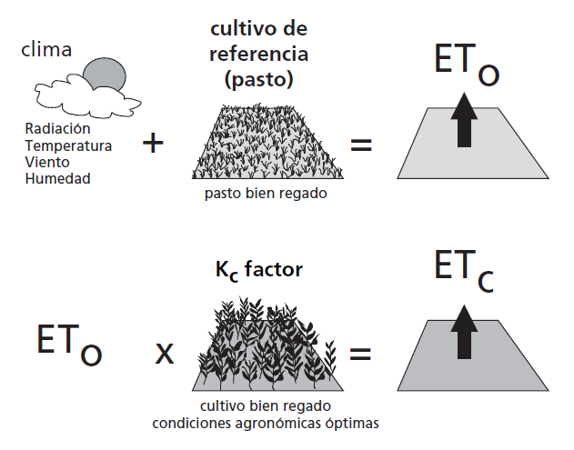
Ilustración 15. Evapotranspiración del cultivo de referencia (ET₀), bajo condiciones estándar (ET_{c}) Fuente: (Allen, et al., 2006)
En (Allen et al., 2006) se presenta una tabla que resume diferentes valores de K_{c} para cada tipo de cultivo dependiendo su estado de madurez, así como también para diferentes tipos de cultivos. K_{c} representa la variabilidad fenotípica entre las especies de plantas como lo son el albedo por el color de su follaje, la altura del cultivo tamaño y grosor de las hojas y por ende de sus estomas, características que provocan un cambio en los valores de la evapotranspiración de cada tipo de cultivo y por consiguiente la demanda hídrica que requieran para un crecimiento óptimo. De igual forma, en (Allen et al., 2006) se resumen valores de evapotranspiración de referencia típicos de zonas agroclimáticas diferentes y de temperaturas promedio disimiles a su vez. Estos valores se encuentran en la tabla 6. A partir de los valores del coeficiente de cultivo y ET₀ se procede a calcular la ET_{c} correspondiente a cada tipo de cultivo desarrollado en la microcuenca del río Subachoque.
ET₀ promedio para diferentes regiones agroclimáticas en mm día ⁻¹
Tabla 6. Resumen de valores de evapotranspiración de referencia para diferentes regiones agroclimáticas y diferentes temperaturas promedio. Fuente: (Allen et al., 2006)
Regiones |  | Temperaura promedio durante el día (°C)
Regiones |  | Templada ~ 10°C |  | Moderada 20°C |  | Caliente > 30°C
Trópicos y subtrópicos
- húmedos y subhúmedos |  | 2 – 3 |  | 3 – 5 |  | 5 – 7
- áridos y semiáridos |  | 2 – 4 |  | 4 – 6 |  | 6 – 8
Regiones templadas
- húmedos y subhúmedos |  | 1 – 2 |  | 2 – 4 |  | 4 – 7
- áridos y semiáridos |  | 1 – 3 |  | 4 – 7 |  | 6 – 9

Colombia al ser un país tropical ubicado sobre el ecuador de la esfera terrestre, sus ecosistemas pertenecen a regiones tropicales y subtropicales hacia lo zona sur del territorio. Los diferentes climas que se generan en Colombia se debe a la gran variabilidad de altitudes sobre el mismo territorio teniendo en cuenta la presencia de las cordilleras andinas y los grandes relieves montañosos que las acompañan, las cuales son las responsables de la existencia de nevados y páramos en un territorio ecuatorial. En este sentido, la microcuenca del río Subachoque pertenece a una región tropical en donde las temperaturas oscilan dentro de un rango de 10 a 17 grados centígrados y sus precipitaciones anuales promedios son de 950 mm d⁻¹. De este modo, la evapotranspiración de referencia correspondiente a la zona en la tabla 2 será de 3 mm día⁻¹ para luego corregirse con cada coeficiente de cultivo según el tipo de vegetación plantada.
Tabla 7. Valores del coeficiente de cultivo y la altura máxima de su follaje para diferentes tipos de plantaciones para cultivos no estresados y climas sub-húmedos. Fuente: (Allen et al., 2006)
Cultivo |  | K_{c ini} | K_{c med} | K_{c fin} | Altura Máx. Cultivo (h) (m)
Hortalizas Pequeñas
Zanahoria |  |  | 1.05 | 0.95 | 0.3
Raíces y Tubérculos
Patata o Papa |  |  | 1.15 | 0.74 | 0.6
Leguminosas
Guisantes o arveja | frescos | 0.5 | 1.15 | 1.1 | 0.5
Cereales
Maíz (grano) |  |  | 1.2 | 0.60,0.35 | 2
Árboles Frutales
Albaricoque, Melocotón o Durazno, Drupas
- Sin coberturas del suelo, con fuertes heladas |  | 0.45 | 0.9 | 0.65 | 3
- Sin coberturas del suelo, sin heladas |  | 0.55 | 0.9 | 0.65 | 3

En la tabla 7 se presentan diferentes valores de K_{c} según la madurez o etapa de crecimiento de las plantas del cultivo para diferentes especies de vegetación. Se puede observar que los mayores valores del coeficiente se tienen cuando el cultivo se encuentra en su estado avanzado de madurez, es decir cuando la cobertura del follaje es total sobre el suelo. Esto indica que, para mayores valores del coeficiente, en la evapotranspiración del cultivo como medición de pérdida de agua, tendrá más influencia la transpiración que se da en las hojas de las plantas a través de los estomas que la evaporación del agua contenida en el suelo. De modo contrario, para valores menores del coeficiente (K_{c}), se infiere o indica que la pérdida de agua se deberá en mayor proporción a la evaporación que ocurre en el suelo que a la transpiración de las plantas debido a la baja o nula cobertura del follaje sobre la superficie.
Cálculo de ET_{c} para cultivos transitorios:
$${ET}_{c}={ET}_{0-zona}∙K_{c}$$
Papa med (K_{c med}):
$${ET}_{c-papa}=3\frac{mm}{día}∙1.15=3.45\frac{mm}{día}$$
Arveja med (K_{c med}):
$${ET}_{c-arveja}=3\frac{mm}{día}∙1.15=3.45\frac{mm}{día}$$
Zanahoria med (K_{c med}):
$${ET}_{c-zanahoria}=3\frac{mm}{día}∙1.05=3.15\frac{mm}{día}$$
Maíz med (K_{c med}):
$${ET}_{c-maíz}=3\frac{mm}{día}∙1.2=3.6\frac{mm}{día}$$
Cálculo de ET_{c} para cultivos permanentes:
Durazno med (K_{c med}):
$${ET}_{c-durazno}=3\frac{mm}{día}∙0.9=2.7\frac{mm}{día}$$
Para tener en cuenta la extensión de cada uno de los cultivos presentados y su relación con la demanda hídrica necesaria para suplir al menos la pérdida de agua por evapotranspiración se debe tener en cuenta la siguiente relación:
$$1\frac{mm}{día}=10\frac{m^{3}}{ha∙día}$$
En este sentido, para la pérdida de agua a través de la evapotranspiración del cultivo ET_{c} calculada para los cultivos transitorios y el cultivo permanente, característicos de la microcuenca alta del río Subachoque, la demanda hídrica por hectárea por día es:
$$\frac{Caudal}{área}={ET}_{c}∙10\frac{m^{3}}{ha∙día}$$
Tabla 8. Valores de caudal requerido para suplir pérdida de agua por evapotranspiración por unidad de área para coeficientes de cultivo medio (K_{c med}).
Tipo de Cultivo | Caudal requerido por área [m³ ha⁻¹ d⁻¹]
Papa | 34.5
Arveja | 34.5
Zanahoria | 31.5
Maíz | 36
Durazno | 27

En continuación, se hace referencia a la extensión de los cultivos listados en hectáreas a partir de los resultados obtenidos en las evaluaciones agropecuarias municipales para conocer el caudal requerido por día para cada uno de los cultivos consignados en el inventario referido.
Tabla 9. Extensiones de áreas cultivadas de cultivos predominantes en la microcuenca alta del río Bogotá. Fuente: (Robayo, 2016)
Tipo de Cultivo | Variedad Predominante | Área Sembrada (ha)
Papa | R-12 Diacol | 230
Papa | Pastusa – Suprema | 210
Papa Criolla | Yema de Huevo | 90
Arveja | Nueve Granos | 60
Zanahoria | Cascade | 68
Maíz | V-508 | 115
Durazno | Rubidox | 38
TOTAL |  | 621

En la tabla 9 se muestran las extensiones en hectáreas de los cultivos transitorios y permanentes y específicamente para la papa, diferentes especies y variedades. Para este caso puntual, se sumarán las áreas ocupadas y se determinará la demanda hídrica para el tubérculo (papa) en general. De igual forma, luego de calcular la demanda hídrica que suple la perdida de agua por evapotranspiración para cada cultivo, se hará la sumatoria de estos caudales para poder asignar una carga sobre el recurso hídrico de la microcuenca del río Subachoque.
Cálculo de demanda hídrica por cultivo sembrado:
$$Caudal demandado\left(Q_{D}\right)=Caudal por unidad de área \left(\frac{Q}{A}\right)∙área sembrada \left(A_{s}\right)$$
$$Q_{D}=\left(\frac{Q}{A}\right)∙A_{s}→\left[\frac{m^{3}}{d}\right]$$
Cálculo de demanda hídrica de cultivos transitorios:
Papa:
$$Q_{D-papa}=34.5\frac{m^{3}}{ha∙d}∙530 ha=18,285 \frac{m^{3}}{d}$$
Arveja:
$$Q_{D-arveja}=34.5\frac{m^{3}}{ha∙d}∙60 ha=2,070 \frac{m^{3}}{d}$$
Zanahoria:
$$Q_{D-zanahoria}=31.5\frac{m^{3}}{ha∙d}∙68 ha=2,142 \frac{m^{3}}{d}$$
Maíz:
$$Q_{D-papa}=36\frac{m^{3}}{ha∙d}∙115 ha=4,140 \frac{m^{3}}{d}$$
Durazno:
$$Q_{D-papa}=27\frac{m^{3}}{ha∙d}∙38 ha=1,026 \frac{m^{3}}{d}$$

Luego del cálculo de la demanda hídrica rural haciendo referencia únicamente a las actividades agroindustriales y dejando de lado a las pecuarias por su menor densidad en la microcuenca del río Subachoque teniendo en cuenta la vocación de cultivos de alimentos de la zona – sin restarle importancia a estas actividades y su influencia en la demanda hídrica rural total – se puede llegar a un valor aproximado y subestimado de la cantidad de agua requerida por día de los cuerpos de agua superficiales, en su mayoría, para suplir con la razón de producción del municipio. Teniendo en cuenta el caudal demandado para cada uno de los cultivos, se tiene que la microcuenca del río Subachoque debe soportar una extracción de por lo menos 27,663 m³ d^{.1}.
Al compararse esta demanda hídrica rural subestimada con la demanda hídrica urbana del Municipio de Subachoque, se encuentra que la diferencia o la relación entre caudales es de 1:14 conociendo que para el 2017 se calculó que el consumo de agua por día de dicha población es aproximadamente de 2010 m³ d⁻¹. De esta manera se ratifica la importancia y la influencia sobre el recurso hídrico que tienen las actividades agroindustriales por encima de la demanda para uso doméstico. Para tener una percepción más clara de la magnitud de la demanda hídrica provocada por los cultivos y cosechas de alimentos sobre la zona alta de la microcuenca del río Subachoque, se tiene que para el 2017 para los municipios de Subachoque, El Rosal, Madrid y Mosquera, la demanda hídrica para uso doméstico es de 24.284.5 m³ d⁻¹, valor que es superado por la demanda hídrica rural calculada para los diferentes cultivos transitorios y permanentes resaltando la ausencia de la demanda hídrica para actividades pecuarias dentro de la zona evaluada. Esto nos indica que, la responsabilidad de conservación tanto de condiciones de calidad de agua como del caudal base de cada uno de los cuerpos de agua superficiales, subterráneos, lenticos y demás que conformen y pertenezcan a la microcuenca estudiada, recae en gran porcentaje en las actividades agroindustriales. De esta manera, se debe llevar un control minucioso por parte de la autoridades competentes (alcaldías municipales, autoridades ambientales, veedores, entre otros) para que las prácticas agrícolas y pecuarias se lleven y se realicen de tal modo que permanezcan en la sostenibilidad del uso del recurso hídrico en términos de caudal y calidad del agua, que se desarrollen en suelos aptos y destinados para el cultivo o crianza de animales (protección de páramos) y que las concesiones de agua otorgadas no atenten contra los usos actuales y prospectivos que beneficien en primer medida a las actividades de supervivencia de una población.

Conclusiones
Debido a la presencia de cultivos transitorios en zonas de páramo, en donde se genera la recarga hídrica a los diferentes cuerpos de agua pertenecientes a la microcuenca del río Subachoque y el cambio de suelo que sufren estas superficies de vegetación única y exclusiva que cumplen funciones específicas para convertir el agua de lluvia horizontal a escorrentía directa y de esta forma dar lugar a los nacederos de agua y de quebradas superficiales y recarga de acuíferos, el ciclo del agua se está viendo afectado con respecto a la masa que circula por los diferentes sistemas ambientales. Es decir, el agua que se genera en las montañas y luego escurre o se almacena en acuíferos se está viendo explotada a una tasa mayor de la recarga que lleva a cabo por la evaporación del agua en zonas de alta presión y luego condesada en zonas de baja presión. La capacidad de los ecosistemas de páramo a poder recolectar el agua suspendida en la atmósfera se está viendo reducida en gran magnitud por el cambio del suelo que se está efectuando. La consecuencia de mayor preocupación para las poblaciones que se sirven de las aguas del río Subachoque pasa por la falta de recurso hídrico en tiempos donde las precipitaciones son de muy baja o nula frecuencia e intensidad. Sumado a esto, dichos periodos se caracterizan por presentar una incidencia solar mucho mayor al promedio en donde las temperaturas aumentan y la tasa de evaporación incrementa a su vez. Para estos periodos la demanda hídrica doméstica y agroindustrial no varía en magnitud por lo que la microcuenca deberá estar en la capacidad de ofertar suficiente recurso hídrico sin alterar los ecosistemas naturales relacionados. Caso contrario del que se evidencia en la microcuenca alta del río Subachoque, en donde la dependencia de las fuentes hídricas superficiales, tanto afluentes al río Subachoque como también esta misma corriente de agua principal y a su vez embalses y reservorios naturales y artificiales de agua, los cuales evidenciaron niveles mínimos extremos poniendo a la población del Municipio de Subachoque en estrés hídrico el cual, a la demanda normal diaria, agotaría las reservas de la oferta de agua de la microcuenca. En este punto se debió plantear un racionamiento del recurso hídrico para poder dar un mejor manejo a la cantidad ofertante. En este sentido se dice que la demanda de agua en los tiempos de verano supera la oferta.
Por otro lado, existen otros motivos de la baja oferta de la microcuenca de río Subachoque que se expresa y se evidencia con mayor claridad en los tiempos de verano. La deforestación de grandes extensiones de vegetación endémica o nativa de la región provoca cambios contundentes tanto en el suelo como los cuerpos de agua, en donde, debido a diferentes actividades o razones como: adecuación de praderas para el desarrollo de cultivos transitorios o permanentes, comercialización o apoderamiento de madera para diferentes usos, fines estéticos privados, se pierde la estabilidad y fertilidad inicial, lo que provoca deslizamientos y reduce la permeabilidad de la tierra en donde a medida del paso del tiempo se convierte en suelos arcillosos los cuales no generan o no funcionan como filtro del agua que permea o escurre a través de la superficie alterando de esta manera la calidad del agua que llega a las corrientes superficiales o se deposite en los acuíferos. Esta deforestación, también se realiza usualmente en las rondas de los cuerpos de agua provocando alteraciones en los canales naturales de por la inestabilidad del suelo y a su vez en la calidad del agua puesto que la vegetación contigua o acuática representa un sumidero natural de nutrientes disueltos en los cuerpos de agua.
Del mismo modo, la reforestación es un programa que no se desarrolla bajo lineamientos claros que protejan los ecosistemas y diferentes sistemas ambientales puesto que se están introduciendo especies de árboles no nativos o endémicos de la zona lo que provoca un desequilibrio entre especies vegetativas, así como también en el recurso hídrico. La inclusión de especies como el pino o el eucalipto atenta directamente contra el caudal de los cuerpos de agua aledaños y a su vez contra el agua permeada en los suelos. Las especies que se deben sembrar en las rondas de un cuerpo de agua o una corriente superficial son alisos, tibar, roble, cedro o sauces. En estas situaciones, la falta de presencia y controles por parte de autoridades ambientales competentes y alcaldía municipal es evidente. De igual forma, las concesiones de agua superficial para uso doméstico, agrícola y pecuario no presentan restricción alguna y sus evaluaciones de impacto ambiental con el objetivo de proteger y preservar usos actuales y prospectivos son deficientes al momento de la toma de decisión de otorgar o no el permiso. En adición, no existen planes o programas que fomenten una articulación entre las autoridades y la comunidad para el correcto uso de y manejo de la microcuenca. Muchas de las oportunidades en las que se incurre en conflictos de uso-calidad, uso equivocado del terreno o reforestaciones inapropiadas, es por la falta de educación y conocimiento de la población. En este sentido, la responsabilidad recae sobre la alcaldía municipal y sus planes de desarrollo para proporcionar espacios en donde se lleven a cabo cursos, foros, conferencias, encuentros o todo tipo de ambientes que fomenten un ambiente de enseñanza y aprendizaje. Esto debe estar acompañado de tanto de incentivos como de repercusiones y/o sanciones para aquellas personas que incumplan con las recomendaciones dictadas en dichos espacios de aprendizaje.
La calidad del agua de las fuentes hídricas superficiales de la microcuenca del río Subachoque es un aspecto que no se controla en la magnitud merecida y que mantiene una tendencia de incremento. Los vertimientos puntuales por parte de las 3 plantas de tratamiento de agua residual del corregimiento de La Pradera, de la vereda Galdámez y del Municipio de Subachoque, representan un impacto directo contra la calidad del agua del río Subachoque, corriente en la cual descargan o vierten el agua, debido a su deficiente eficiencia con respecto a la calidad de agua que reciben y la que se vierte. Los tratamientos que se efectúan en las plantas no logran remover concentración suficiente de materia orgánica e inorgánica, nutrientes y más importante aún patógenos. Estos solo se logran remover del agua a partir de tratamientos de desinfección y deben implementarse debido a la cercanía del punto de vertimiento a bocatomas para el riego de diferentes cultivos transitorios y permanentes. De forma similar, no existe un conocimiento aplicado a viviendas rurales que realizan los vertimientos de forma directa a quebradas de menor caudal las cuales no tienen la misma capacidad asimilativa del río Subachoque y en donde la calidad de su agua decae con mayor facilidad y rapidez. Por otra parte, los vertimientos de tipo difuso, que hacen referencia a la escorrentía de cultivos con altas concentraciones de pesticidas y herbicidas, logran una contaminación directa a las fuentes de agua superficial aledañas aumentando la concentración de nutrientes (nitrógeno y fósforo) y fomentando fenómenos de eutrofización en donde la proliferación de plantas acuáticas es masiva y disminuye la concentración de oxígeno disuelto en el agua, limitando sus usos y a su vez la conservación de flora y fauna.
Esta contaminación que recibe a diario los cuerpos de agua superficiales, limita y llega a restringir los usos actuales y prospectivos en donde en muchos casos y situaciones no hay aviso de la condición del recurso hídrico y se incurre en conflictos de uso-calidad, por ejemplo al momento de efectuar un riego agrícola o lavado del producto final utilizando agua con concentraciones elevadas de patógenos, limitando usos como recreación en los cuales personas no pueden tener contacto directo con el agua o diferentes usos prospectivos que convierten a un cuerpo de agua de un recurso hídrico a una amenaza de salubridad.

Formulación del proyecto

Desarrollo organizacional:
Para el desarrollo óptimo, efectivo y de alcance poblacional significativo, el proyecto para la recuperación del río Subachoque debe tener diferentes actores que velen, ejecuten, promuevan, supervisen y financien las actividades a ejecutar, con el objetivo de lograr una integración y articulación entre autoridades y comunidad.
El consejo de microcuenca estará conformado por 7 integrantes representantes de asociaciones y grupos que conforman y sintetizan a las personas, poblaciones o comunidades principalmente implicadas dentro de los usos de los recursos hídricos ofertados por la microcuenca del río Subachoque. En primera instancia se muestra el diagrama que sintetiza a las organizaciones responsables y encargadas del desarrollo y ejecución del programa y proyecto de la recuperación del río Subachoque. En segunda instancia, se muestra el diagrama que conforma el concejo de microcuenca por parte del Municipio de Subachoque. El objetivo o meta es poder tener un diagrama análogo para cada una de las municipalidades implicadas.
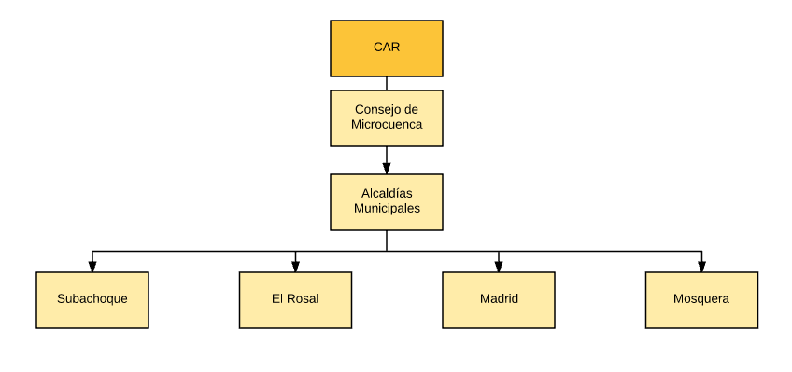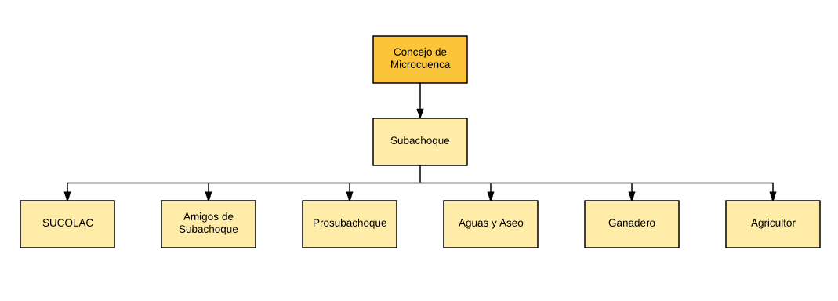

Líneas de Intervención

Control de Caudal
Uno de los principales objetivos del desarrollo del proyecto para la recuperación del río Subachoque es la regulación del caudal de su cauce principal a la vez que sus afluentes superficiales. Para garantizar oferta hídrica segura en los periodos secos que se presentan a lo largo del año, el consumo del agua para uso doméstico y agroindustrial deberá ser controlado y supervisado por las autoridades ambientales con apoyo y cooperación de las alcaldías municipales correspondientes. Las concesiones de agua otorgadas por la CAR, autoridad ambiental competente para la microcuenca del río Subachoque, deben tener en cuenta las corrientes superficiales que son fuentes de acueductos para el abastecimiento del recurso a las diferentes viviendas entre lo cual debe existir una articulación entre dichas empresas privadas, alcaldías y autoridad ambiental. Por otra parte, se desarrollarán planes para la recuperación y/o restauración de rondas hídricas inicialmente de las quebradas afluentes al cauce principal del río Subachoque que son fuente directa de acueductos veredales, así como del acueducto municipal de la cabecera de Subachoque. Esta restauración se realizará en las áreas correspondientes a las cotas de inundación en los espacios donde se evidencie actividades de deforestación. De igual forma, se retomará el cálculo de la tasa por el uso del agua enfocada a la fijación de tarifas ambientales o aumentar dichas tarifas en los casos en donde ya existen a empresas de acueductos, agroindustrias y distritos de riego con el objetivo de prevenir el malgasto del recurso hídrico, así como su explotación excesiva. Esta estrategia debe estar gestionada y articulada entre usuarios, autoridades ambientales y alcaldías aludidas.

Reforestación – Restauración
En primera instancia, se deben identificar las zonas más afectadas por la deforestación para poder priorizar costos de implementación y desarrollo de esta actividad. La selección de especies de árboles debe ser prioridad y cuidadosa con el objetivo de preservar la naturaleza de la región y de igual manera no alterar o desequilibrar los sistemas ambientales circundantes. El cuidado y la preservación del caudal de las corrientes superficiales será el objetivo principal de esta intervención, en donde se garantice oferta del recurso hídrico suficiente para el consumo humano y ejecución de actividades agroindustriales en épocas de precipitación nula. La restauración de las rondas hídricas o la necesidad de vegetación contigua a los cauces naturales de agua superficial radica en el efecto de las plantas sobre la condición del suelo y su interacción con el agua de la microcuenca.
La percolación del suelo o su capacidad de transmitir fluidos a través de su matriz, depende de la porosidad que tenga este mismo. Esta porosidad hace referencia al tamaño de las partículas del suelo y la unión entre ellas las cuales determinan la velocidad de permear la matriz, la capacidad de almacenamiento de fluidos dentro de la matriz y la estabilidad de la matriz. “El espacio poroso del suelo se refiere al porcentaje del volumen del suelo no ocupado por sólidos. En general el volumen del suelo está constituido por 50% materiales sólidos (45% minerales y 5% materia orgánica) y 50% de espacio poroso.” (Organización de las Naciones Unidas para la Alimentación y la Agricultura, 2017). Estos porcentajes cambian dependiendo el material que predomine el suelo ya sea arena, limo o arcilla y su combinación con diferentes componentes inorgánicos. Estos materiales determinan la textura del suelo y factores asociados como la fertilidad, la capacidad de retención de agua, aireación, drenaje, contenido de materia orgánica entre otras propiedades. (Organización de las Naciones Unidas para la Alimentación y la Agricultura, 2017). Del mismo modo, la estructura del suelo determina la resistencia a la erosión, la capacidad de conducción térmica y el crecimiento radicular.
Los suelos que se encuentran en las rondas hídricas de cuerpos de agua superficial, tienen la característica de presentar una porosidad tal que permite la percolación del agua por escorrentía superficial y sub-superficial, en donde el espacio libre entre partículas y el material que lo conforma, logran retrasar el aporte del recurso hídrico a la corriente superficial y de igual manera permite su almacenamiento. Esta condición y estabilidad del suelo la otorga la vegetación nativa y endémica de la zona, en donde mantiene o permanece en un estado de equilibrio en el cual hace uso del agua que fluye por los canales principales de las corrientes superficiales al mismo tiempo que otorga características físicas al suelo para poder mantener el caudal base de los ríos y quebradas de las cuencas, sub-cuencas y microcuencas. La deforestación de las rondas hídricas provoca en los suelos la pérdida de su capacidad de retención de agua, pérdida de resistencia a la erosión causada por el movimiento del agua y el viento, infertilidad por la pérdida de retención de nutrientes y material orgánico por lo que la relación mutualista entre la corriente de agua y el terreno o suelo aledaño se desnaturaliza o se desequilibra generando diferentes procesos que atentan contra la cantidad y calidad del agua que fluye a través de los canales naturales. “Cuando se ha modificado las condiciones de un área de ronda retirando parte de su vegetación, el suelo pierde el poder de retención del agua generando procesos erosivos que inciden en el aumento de la velocidad de arrastre de sedimentos y partículas en los cauces de ríos y quebradas lo que en muchas oportunidades origina inundaciones” (Departamento Técnico Administrativo del Medio Ambiente , 2004). Como efecto secundario de las inundaciones, el proceso de socavación de las rondas se da con mayor intensidad provocando modificaciones severas sobre el canal de las corrientes superficiales.
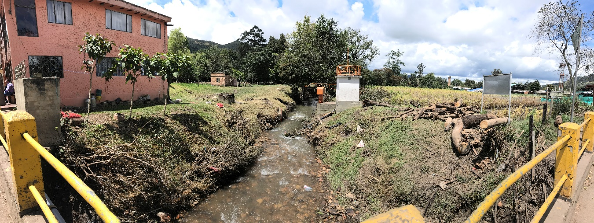
Ilustración 16. Fotografía del cauce principal del río Subachoque a la altura del corregimiento de La Pradera. Se observa la estación limnigráfica controlada por la CAR. Fecha: junio 25 de 2017
Un ejemplo de ello fue el transporte masivo de sedimentos de tamaños pequeños a tamaños bastante significativos a causa de la creciente registrada en el corregimiento de La Pradera por las fuertes y continuas precipitaciones que han tenido lugar desde el mes de abril hasta la actualidad (julio de 2017). Como se observa en la ilustración 16, el cauce del río Subachoque sufrió una fuerte modificación física en donde se evidencia una ampliación masiva de su canal a su vez que los rezagos de los sedimentos que fueron transportados durante la creciente debido a la alta velocidad de la corriente. de igual forma se observa que la vegetación de la ronda es nula y que, por el contrario, fue reemplazada por cultivos transitorios lo cual afecta tanto a la cantidad como a la calidad del agua por el la escorrentía generada y su gran concentración de pesticidas y herbicidas. Ahora bien, este fenómeno de socavación extrema puede afectar con mayor intensidad a las quebradas afluentes puesto que tanto su canal como su caudal es menor al del río Subachoque y por consiguiente la resistencia a estas alteraciones externas será menor. De esta manera, el plan de intervención para a restauración de las rondas hídricas de los cuerpos de agua superficial de la microcuenca del río Subachoque se priorizará, en una etapa primaria, en nacederos y quebradas que sean fuentes principales de acueductos veredales y municipales.
La restauración de las rondas hídricas se realizará con las especies de árboles y/o vegetación consignadas en la tabla 10 desarrollada por la CAR en donde se presentan las especies indicadas para el propósito principal descrito.
Tabla 10. Producción de especies nativas en vivero comunitario para proyectos de restauración, revegetalización y reforestación. Tomado de: Documento CAR, Convenio No. 539 de 2009.
Especie | Nombre Común | Papel Ecológico | Proyecto
Oreopanax floribundum | Mano de oso, Higuerón | Inductor preclimático tardiseral. Para inducción de bosque sobre subpáramos secundarios. Protección de nacederos y márgenes hídricas. Corredores ornitócoros. Ornamental. Dispersión por semilla. | -Restauración nacimientos y rondas de quebradas.  -Restauración Matorrales Arbustales.  -Remplazamiento exóticas.  -Revegetalización cuenca aferente Pantano de Arce.  -Reforestación y aislamiento Pantano de Arce.
Oreopanax bogotensis | Mano de oso, tres dedos | Inductor de bosque primario, reciclador orgánico. Protección de rondas hídricas. | -Restauración nacimientos y rondas de quebradas.  -Restauración Matorrales Arbustales.  -Remplazamiento exóticas.  -Revegetalización cuenca aferente Pantano de Arce.  -Reforestación y aislamiento Pantano de Arce.
Bacharis latifolia | Chilco | Recuperación de suelos desnudos, control de taludes y surcos. Protección de rondas hídricas, conformación de rondas hídricas. Precursor leñoso en la base de laderas. Dispersión por semillas | -Restauración nacimientos y rondas de quebradas.  -Remplazamiento exóticas.  -Revegetalización cuenca aferente Pantano de Arce.
Baccharis tricuneata | Sanalotodo | Recuperación de suelos. Acelerador de procesos de regeneración natural. | -Remplazamiento exóticas.  -Revegetalización cuenca aferente Pantano de Arce.  -Restauración Matorrales Arbustales.  -Reforestación y aislamiento Pantano de Arce.
Ageratina asclepiadea | Amarguero | Precursor leñoso del ascenso del bosque en quebradas de subpáramo secundario. Protección de nacimientos y bordes de quebradas. | -Restauración nacimientos y rondas de quebradas.  -Restauración Matorrales Arbustales.  -Remplazamiento exóticas.  -Revegetalización cuenca aferente Pantano de Arce.  -Reforestación y aislamiento Pantano de Arce.
Diplostephium phylicoides | Romero | Especie de crecimiento rápido, corredores ornitócoros. Dispersión por semillas | -Restauración Matorrales Arbustales.  -Remplazamiento exóticas.  -Revegetalización cuenca aferente Pantano de Arce.
Diplostephium rosmarinifolium | Romero de Páramo | Especie de crecimiento rápido, restauración de bosques secundarios. Dispersión por semillas. | .-Restauración Matorrales Arbustales.  -Remplazamiento exóticas.  -Revegetalización cuenca aferente Pantano de Arce.
Pentacalia nitida | Ninguno conocido | Crecimiento rápido, forma asociaciones en las zonas de páramo y subpáramo. | -Restauración nacimientos y rondas de quebradas.  -Restauración Matorrales Arbustales.
Pentacalia pulchella | Guaisgüin | Crecimiento rápido, forma asociaciones a lo largo de quebradas y humedales. | -Restauración nacimientos y rondas de quebradas.  -Restauración Matorrales Arbustales.  -Remplazamiento exóticas.  -Revegetalización cuenca aferente Pantano de Arce.  -Reforestación y aislamiento Pantano de Arce.
Alnus acuminata | Aliso | Especie dinamogenética. Fijador de nitrógeno. Madera. Dispersión por semilla. | -Restauración nacimientos y rondas de quebradas.  -Restauración Matorrales Arbustales.  -Remplazamiento exóticas.  -Revegetalización cuenca aferente Pantano de Arce.  -Reforestación y aislamiento Pantano de Arce.
Weinmannia tomentosa | Encenillo | Especie dominante climática, inductora de seres de laderas. Requiere facilitación de precursores como tunos, romeros, uvas, cucharos y gaques. Para recuperación de bosques de laderas e inducción de rastrojos. Maderable. Dispersión por semillas. | -Restauración nacimientos y rondas de quebradas.  -Restauración Matorrales Arbustales.  -Remplazamiento exóticas.  -Revegetalización cuenca aferente Pantano de Arce.  -Reforestación y aislamiento Pantano de Arce.
Vallea stipularis | Raque | Especie inductora preclimática de bosques de laderas bajas y cañadas de subpáramo. Para protección de rondas de quebradas y nacimientos. Atractiva para aves. Dispersión por semilla. | -Restauración nacimientos y rondas de quebradas.  -Restauración Matorrales Arbustales.  -Remplazamiento exóticas.  -Revegetalización cuenca aferente Pantano de Arce.  -Reforestación y aislamiento Pantano de Arce.
Macleania rupestris | Uva camarona | Especie dinamogenética. Como barrera contra vientos y contra heladas. Conservación cerca viva, avifauna. Dispersión por semilla. | -Restauración Matorrales Arbustales.  -Remplazamiento exóticas.  -Revegetalización cuenca aferente Pantano de Arce.  -Reforestación y aislamiento Pantano de Arce.
Cavendishia bracteata | Uva de anís | Inductor de ascenso del bosque altoandino sobre zonas de subpáramo secundario. Para restauración de quebradas, recuperación y estabilización de suelos. Corredores de comederos para aves. Dispersión por semilla. | -Restauración Matorrales Arbustales.  -Remplazamiento exóticas.  -Revegetalización cuenca aferente Pantano de Arce.  -Reforestación y aislamiento Pantano de Arce.
Cavendishia nititda | Ninguno conocido | Inductor del ascenso del bosque altoandino sobre zonas de subpáramo secundario. Para restauración de quebradas, recuperación y estabilización de suelos. Correderos y comederos para aves. Ornamental en cercas. Dispersión por semilla. | -Restauración nacimientos y rondas de quebradas.  -Restauración Matorrales Arbustales.  -Remplazamiento exóticas.  -Revegetalización cuenca aferente Pantano de Arce.  -Reforestación y aislamiento Pantano de Arce.
Miconia squamulosa | Tuno esmeraldo | Especie dinamogenética precursora leñosa de amplio rango ambiental. En ecoclimas entre encenillales y bosque de pie de ladera. Para conservación, barreras y cercos vivos, protección de nacimientos y márgenes hídricas, corredores para aves. Dispersión por semilla. | -Restauración nacimientos y rondas de quebradas.  -Restauración Matorrales Arbustales.  -Remplazamiento exóticas.  -Revegetalización cuenca aferente Pantano de Arce.  -Reforestación y aislamiento Pantano de Arce.
Bucquetia gluitinosa | Angelito | Especie de crecimiento rápido, útil en procesos de restauración en zonas de matorrales. | -Restauración Matorrales Arbustales.  -Remplazamiento exóticas.  -Revegetalización cuenca aferente Pantano de Arce.
Cedrela montana | Cedro | Especie categórica nacional de riesgo como Vulnerables VU. Inductor preclimático tardiseral de la sere de pie de ladera y caadas bajas. Requiere facilitación por rastrojos bajos y densos. En transición con el bosque de encenillo y mano de oso. Para enriquecimiento de rastrojos bajos y protección de rondas de quebrada. Dispersión por semilla o por estaca. | -Restauración nacimientos y rondas de quebradas.  -Restauración Matorrales Arbustales.  -Revegetalización cuenca aferente Pantano de Arce.  -Reforestación y aislamiento Pantano de Arce.
Drimys granadensis | Ají de páramo | Inductor preclimático tardiseral. Para inducción de bosque sobre subpáramos secundarios húmedos. Protección de nacederos y márgenes hídricas. Dispersión por semilla. | -Restauración nacimientos y rondas de quebradas.  -Restauración Matorrales Arbustales.  -Remplazamiento exóticas.  -Revegetalización cuenca aferente Pantano de Arce.  -Reforestación y aislamiento Pantano de Arce.
Myrsine guianensis | Cucharo | Inductor preclimático de bosques de encenillo, matorrales de Miconia, bosques enanos de romeros y robledales. Ornitócora, perchero para aves dispersoras. Para inducción de matorrales y bosques enanos. Maderable y ornamental. Dispersión por semilla. | -Restauración nacimientos y rondas de quebradas.  -Restauración Matorrales Arbustales.  -Remplazamiento exóticas.  -Revegetalización cuenca aferente Pantano de Arce.  -Reforestación y aislamiento Pantano de Arce.
Morella pubescens | Laurel de cera | Para protección de nacimientos y quebradas, control de erosión. Corredores ornitócoros. | -Restauración nacimientos y rondas de quebradas.  -Restauración Matorrales Arbustales.  -Remplazamiento exóticas.  -Revegetalización cuenca aferente Pantano de Arce.  -Reforestación y aislamiento Pantano de Arce.
Myrcianthes leucoxyla | Arrayán | Precursor leñoso en la franja baja de bosques de encenillo y robledales. Para protección y restauración de humedales. Corredores ornitócoros. Dispersión por semilla. | -Restauración Matorrales Arbustales.  -Remplazamiento exóticas.  -Revegetalización cuenca aferente Pantano de Arce.  -Reforestación y aislamiento Pantano de Arce.
Bocconia frutescens | Trompeto | Especie dinamogenética de rápido crecimiento. Para recuperación de suelos y protección de bordes de quebradas. Ornamental y ornitócora. Con actividad insecticida sobre la broca del café. (Isaza et al., 2007) | -Restauración nacimientos y rondas de quebradas.  -Restauración Matorrales Arbustales.  -Remplazamiento exóticas.  -Revegetalización cuenca aferente Pantano de Arce.  -Reforestación y aislamiento Pantano de Arce.
Piper lacunosum | Cordoncillo | Especie dinamogenética. Precursor preclimático priseral. Inductor leñoso en potreros de suelo húmedo. Para restauración de márgenes hídricas y nacederos. Cordones ornitócoros. Cercas vivas. Dispersión por estacas. | -Restauración nacimientos y rondas de quebradas.  -Remplazamiento exóticas.  -Reforestación y aislamiento Pantano de Arce.
Rubus floribundus | Mora silvestre, Zarzamora | Especie dinamogenética. Precursor leñoso. Para protección de nacimientos y márgenes de quebradas. Cerca viva, corredores ornitócoros. Dispersión por semillas, estacas. | -Restauración nacimientos y rondas de quebradas.  -Restauración Matorrales Arbustales.  -Revegetalización cuenca aferente Pantano de Arce.  -Reforestación y aislamiento Pantano de Arce.
Rubus bogotensis | Mora silvestre | Especie dinamogenética. Precursor leñoso. Para protección de nacimientos y márgenes de quebradas. Cerca viva, corredores ornitócoros. Dispersión por semillas, estacas. | -Restauración nacimientos y rondas de quebradas.  -Restauración Matorrales Arbustales.  -Revegetalización cuenca aferente Pantano de Arce.  -Reforestación y aislamiento Pantano de Arce.
Hesperomeles goudotiana | Mortiño | Inductor preclimático priseral. Precursor leñoso en subpáramo. Para inducción del bosque altoandino sobre subpáramos húmedos y protección de nacederos y márgenes. Corredores ornitócoros. Cercas vivas. Dispersión por semilla. | -Restauración nacimientos y rondas de quebradas.  -Restauración Matorrales Arbustales.  -Remplazamiento exóticas.  -Revegetalización cuenca aferente Pantano de Arce.  -Reforestación y aislamiento Pantano de Arce.
Gaiadendrum punctatum | Tagua | Inductor preclimático del cordón de Ericaceaes en la Sere de ascenso del límite superior del bosque. También puede establecerse como pionera e inductora de matorrales y rastrojos del subpáramo secundario. Maderable. Dispersión por semilla. | -Restauración nacimientos y rondas de quebradas.  -Restauración Matorrales Arbustales.  -Remplazamiento exóticas.  -Revegetalización cuenca aferente Pantano de Arce.  -Reforestación y aislamiento Pantano de Arce.

De las 28 especies diferentes de plantas nativas de la microcuenca alta del río Subachoque, se escogerán aquellas específicas para la restauración de nacederos y rondas hídricas, recuperación y estabilización de suelos y revegetalización de páramos y subpáramos con el objetivo de preservar zonas y/o ecosistemas estratégicos como lo son páramos – zonas de recarga hídrica – al igual que cuerpos de agua superficial (quebradas) que sean fuentes principales de acueductos municipales y veredales de propósito para consumo humano. A partir de la información suministrada por los acueductos veredales y del Municipio de Subachoque, se tendrá claridad de las quebradas que surten de recurso hídrico para su posterior distribución a los diferentes usuarios afiliados. En primera instancia se listarán las especies escogidas para la primera etapa de reforestación – restauración sobre las rondas hídricas de los cuerpos de agua superficial de mayor importancia y vulnerabilidad.
Tabla 11. Especies de vegetación y/o plantas nativas de la microcuenca alta del río Subachoque para la reforestación – restauración de nacederos y rondas hídricas de quebradas y el cauce principal del río Subachoque.
Especie | Nombre Común
Oreopanax floribundum | Mano de oso, Higuerón
Oreopanax bogotensis | Mano de oso, tres dedos
Ageratina asclepiadea | Amarguero
Pentacalia pulchella | Guaisgüin
Alnus acuminata | Aliso
Weinmannia tomentosa | Encenillo
Vallea stipularis | Raque
Cavendishia nititda | Ninguno conocido
Miconia squamulosa | Tuno esmeraldo
Cedrela montana | Cedro
Drimys granadensis | Ají de páramo
Myrsine guianensis | Cucharo
Morella pubescens | Laurel de cera
Bocconia frutescens | Trompeto
Piper lacunosum | Cordoncillo
Hesperomeles goudotiana | Mortiño
Gaiadendrum punctatum | Tagua

En las jornadas de siembra que se programarán, deberá contar con presencia de comunidad interesada, representantes de la alcaldía municipal de Subachoque, ONG – prosubachoque, CAR y delegado del (los) acueducto(s) que capten recurso hídrico de la quebrada o cuerpo de agua superficial seleccionado para la restauración de cada jornada, con el objetivo de fortalecer el tejido social y empoderar a la comunidad sobre el recurso hídrico de la microcuenca del río Subachoque como estrategia para el cuidado de su caudal y preservación de su calidad en respuesta a la importancia y significancia para el desarrollo económico de la población. A continuación, se presenta un cuadro que resume los acueductos veredales y del municipio de Subachoque, ligado a las quebradas o fuentes de agua superficial de las cuales captan el recurso hídrico:
Nombre Acueducto | Fuentes de Agua Superficial
Asociación de Afiliados del Acueducto de la vereda Altania | Quebrada Chiqueros | Quebrada Casablanca
Asociación de Usuarios del Acueducto de la Vereda Cascajal | Quebrada Matatigre

*Falta completar cuadro conforme llegue la información de cada acueducto (17)

Micro-presas. Estudio técnico y financiero

Pago por servicios ambientales (PSA)

Cobro de Tasas por Utilización del Agua
La región que comprende el territorio colombiano, se caracteriza por una gran oferta hídrica debido a su geografía montañosa y a la presencia de uno de los mayores porcentajes de área de páramo en el mundo. De igual forma, los periodos de precipitación también son una fuente importante de agua y comprenden un punto importante en el rendimiento hídrico del país. Por otro lado y como se ha mencionado a lo largo del presente documento, el mal uso del suelo; por el cambio en su cobertura de bosque altoandino y de páramo por cultivos transitorios y/o permanentes o en las cabeceras de las cuencas y el aumento en la demanda hídrica por el crecimiento constante de la población acompañado del incremento en el ingreso per cápita promedio, ha causado, por ende, un aumento significativo en el consumo de agua potable y para actividades agroindustriales. En consecuencia, se han evidenciado disminuciones en el caudal base de algunas subcuencas y microcuencas en algunas zonas de la región colombiana mostrando picos en los periodos secos o de precipitaciones bajas o nulas.
En este sentido y a manera de manejo y gestión sobre los recursos hídricos oferentes de las cuencas del país (Colombia), aparecen como medida y parámetro de control las tarifas por el uso del agua desde el año 1974 a través del Código de los Recursos Naturales. No obstante, dichas tasas no han sido la estrategia más utilizada o frecuente en el momento de garantizar agua para poblaciones durante periodos prolongados y han pasado a ser cobros efímeros y/o menores. Por su parte, las estrategias más utilizadas para la gestión del recurso hídrico es la construcción de embalses y la realización de trasvases entre cuencas aledañas (Barrera et al., 1996).

Descontaminación
Como segundo eje esencial y principal del proyecto para la recuperación del río Subachoque se encuentra la preservación de la calidad del agua del canal principal de la microcuenca en toda su extensión. Para ello, se debe intervenir las fuentes que afluyen al río Subachoque y en paso previo, realizar intervenciones de prevención, mitigación o restricción a las principales actividades antropogénicas que infieran un aporte significativo de carga contaminante a las fuentes de agua superficial de la microcuenca del río Subachoque. En esta primera etapa del proyecto, se hará hincapié en los vertimientos puntuales de tipo doméstico al igual que los vertimientos difusos de tipo agroindustrial, en donde las laderas tengan una inclinación pronunciada y la escorrentía que se genere, como efecto de las precipitaciones, se vierta directamente a el cauce principal del río Subachoque o a quebradas constantes que tengan un uso actual como fuente de agua para acueductos veredales o municipales. Para los vertimientos puntuales, se realizará una revisión del estado de las plantas de tratamiento de agua residual (PTAR) de La Pradera, Galdámez y Subachoque. Este diagnóstico tiene como objetivo conocer cuáles son las tecnologías implementadas para el tratamiento de las aguas crudas, conocer cuál es el nivel de tratamiento que logra cada PTAR (primario, secundario, terciario), saber la capacidad máxima para la cual fueron diseñadas y de igual forma conocer el mantenimiento que se realiza y su periodicidad. Con este primer diagnóstico se tendrá una noción suficiente para poder identificar problemáticas de uso-calidad del recurso hídrico aguas abajo de los vertimientos de cada una de las PTAR, problemáticas de eficiencia de los procesos y tecnologías implementadas, proyecciones de crecimiento poblacional para conocer si la capacidad máxima satisface dicho aumento residencial y por último si el mantenimiento que se efectúa cumple con la demanda de cada PTAR para la optimización del tratamiento de las aguas residuales. Por otra parte, para centros poblados menores y viviendas campesinas o de recreación aisladas de sistemas de alcantarillado, se realizará una propuesta de instalación de pequeños sistemas de tratamiento de agua para que su vertimiento puntual, ya sea a quebradas afluentes o al cauce principal del río Subachoque, reduzca de manera significativa la carga contaminante con respecto a los vertimientos puntuales de agua cruda o agua residual sin ningún tipo de tratamiento. Para el control de los vertimientos difusos que aluden a la actividad agroindustrial, se implementará un plan de acogimiento voluntario, en primera instancia, y obligatorio en fases posteriores del proyecto a cursos y programas de buenas prácticas agronómicas (BNA) y buenas prácticas ganaderas (BNG).

Vertimientos puntuales – PTAR´s
En primera instancia, se presentará la recopilación de la información de las PTAR La Pradera, Galdámez y por último Subachoque, describiendo en detalle el tren de tratamiento que implementa cada una de las infraestructuras y el nivel de descontaminación que puede lograr. De igual forma se describirá su capacidad máxima, el año de inicio de funcionamiento y el mantenimiento que se realiza con su periodicidad.
La Pradera:
La planta de tratamiento de aguas residuales de La Pradera fue inaugurada en el año 2010. Se diseñó para recibir un caudal de aguas crudas máximo de 5 L s⁻¹ o igual que una capacidad máxima de tratar 432 m³ de agua por día. Cuenta con un pretratamiento, un tratamiento primario y secundario a su vez teniendo en cuenta su remoción de DBO o materia orgánica. El tren de tratamiento es el siguiente:
Rejillas Cribado Desarenador Trampa de Grasas Homogenizador Reactor UASB Sedimentador
En la ilustración 17 se observa la entrada del agua a las primeras fases de tratamiento. Se evidencia que se divide en dos canales de igual dimensión y diseño teniendo tanto rejillas como cribado. La diferencia entre estas dos etapas es el tamaño de sólidos que retienen. La división de los canales se diseña con el objetivo de alternar su uso y de esta manera poder hacer mantenimiento y limpieza a una canaleta y sus respectivas rejillas y cribado mientras que el canal paralelo está en uso. No obstante, la canaleta izquierda que se observa cerrada, tiene las compuertas atascadas imposibilitando su apertura manual. De igual forma la segunda compuerta de la canaleta en funcionamiento (der.) no se encuentra totalmente abierta puesto que, a raíz de la falta de mantenimiento, el movimiento vertical tanto de la compuerta del canal izquierdo como del derecho están bloqueados. Esto implica una reducción significativa en la eficiencia de remoción de sólidos voluminosos y finos puesto que el mantenimiento se debe realizar con el flujo del agua de la única canaleta en funcionamiento. De igual forma, la PTAR no está en la capacidad de soportar una emergencia de aumento repentino de caudal.
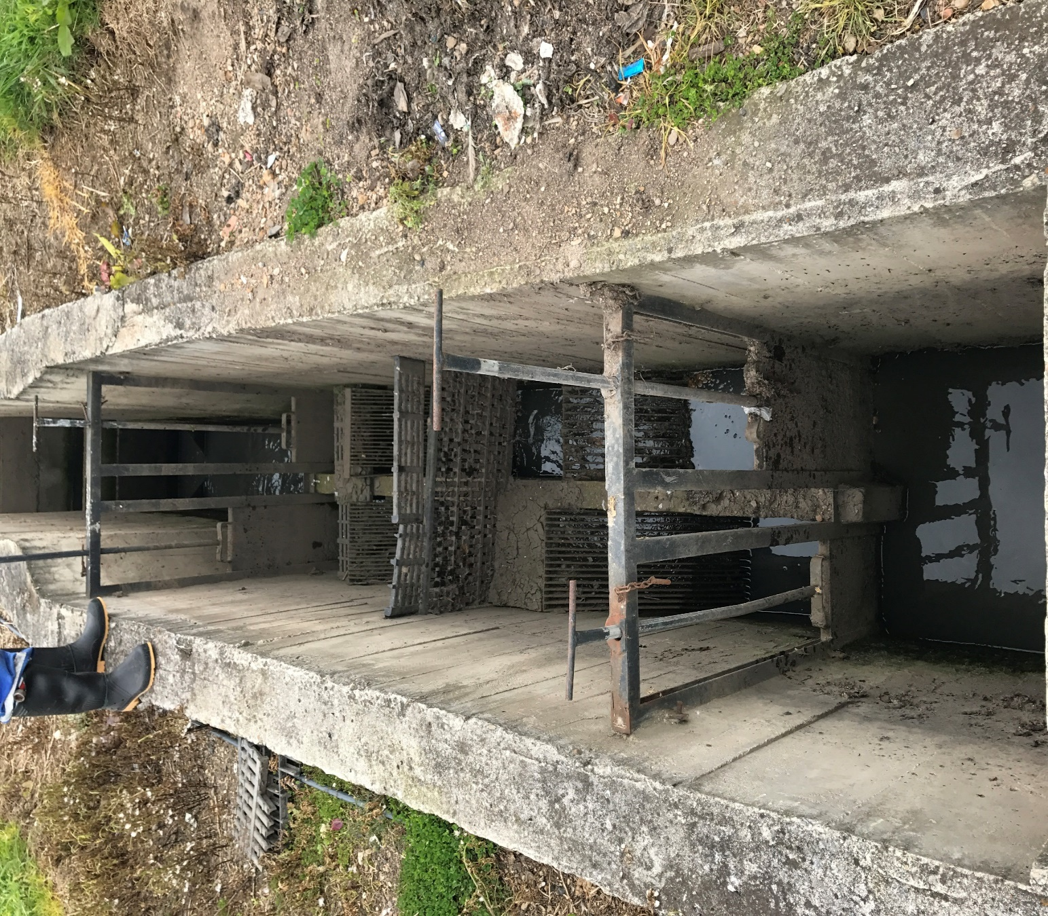
Ilustración 17. Entrada de agua cruda a sistemas de rejillas y cribado correspondiente a la PTAR La Pradera.
El mantenimiento que se pueda desarrollar a la canaleta en uso no tendrá el mismo alcance de limpieza que si lo tendría si se realizara sin el flujo del agua cruda.
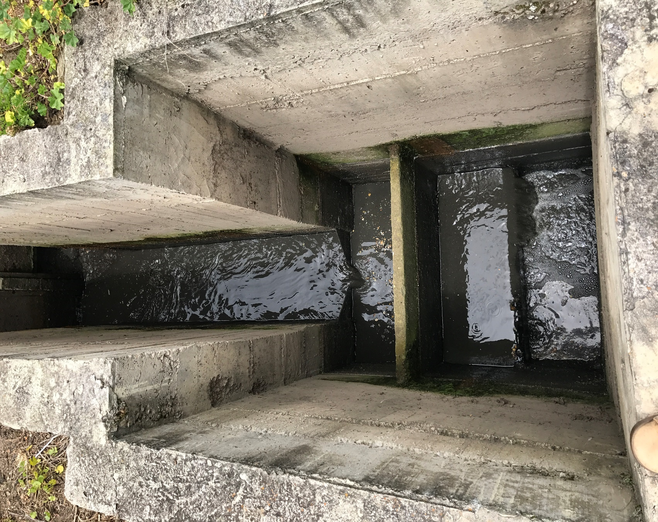
Ilustración 18. Vista posterior del canal de entrada del agua cruda después de las rejillas y el cribado. Se identifica vertedero para medición de caudal, etapa de trampa de grasa y entrada a canal desarenador subterráneo.
En la ilustración 18 se observa con mayor claridad la abertura la compuerta del canal que no está en funcionamiento y el poco espacio que deja la compuerta de la canaleta en funcionamiento por el bloqueo de su movimiento vertical a causa de la falta de mantenimiento. Así mismo, se observa la acumulación de sólidos finos en la canaleta en donde no fluye el agua cruda, evidenciando la falta de mantenimiento y el prolongado problema del bloqueo o atascamiento de las compuertas. Esto nos indica que no se realiza la alternación de los canales desde hace un tiempo significativo.
De igual forma, en la ilustración 18, se observa un vertedero triangular que tiene como objetivo facilitar la medición del caudal de entrada. Sin embargo, no se encuentra la mira que determina el nivel y posterior caudal que está recibiendo la PTAR. Esta mira, según Ricardo Cortés, operario de las 3 plantas de tratamiento de agua residual de la zona, no se encuentra desde la visita de estudiantes que realizaron actividades dentro de las instalaciones de la PTAR. Luego del vertedero triangular, se observa la trampa de grasas para luego dejar fluir el agua con un salto pequeño hacia el canal desarenador subterráneo.
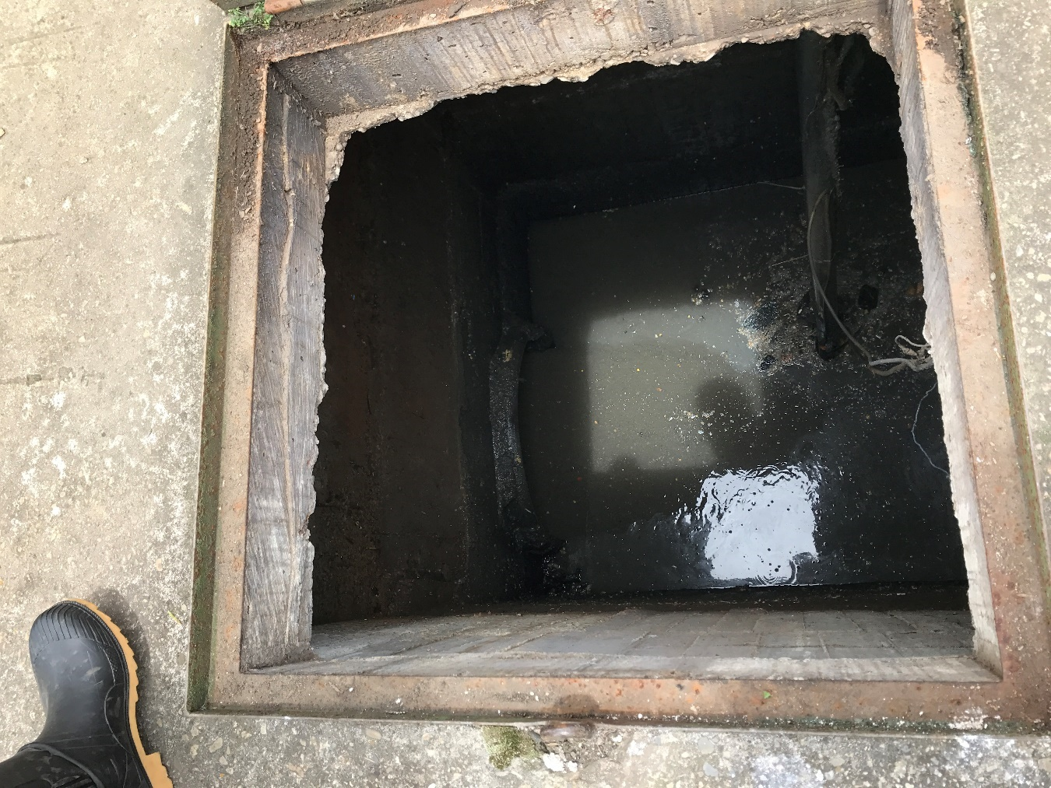
Ilustración 19. Tanque homogenizador y elevador. Conduce el agua hacia el tratamiento secundario.
Este tanque funciona bajo el mecanismo automático generado por el cambio de posición del flotador debido al cambio del nivel constante en el tanque. Una vez el tanque alcance el nivel estipulado, el flotador acciona el mecanismo que activa la bomba que impulsa el agua hacia el reactor UASB que se encuentra a nivel del suelo. El reactor es rectangular y está construido en concreto. Tiene 3 compuertas en la parte superior que sirven para hacer chequeos del agua y de los lodos que se generan como producto del tratamiento anaeróbico. El tanque reactor cuenta con una entrada y tres salidas. La entrada corresponde al agua bombeada desde el tanque homogenizador. Las salidas corresponden a: el caudal de salida vertido al río Subachoque, la recirculación periódica de los lodos al tanque homogenizador y el caudal de lodos resultante de la degradación anaeróbica de la materia orgánica (UASB) que se dispone en los lechos de secado.
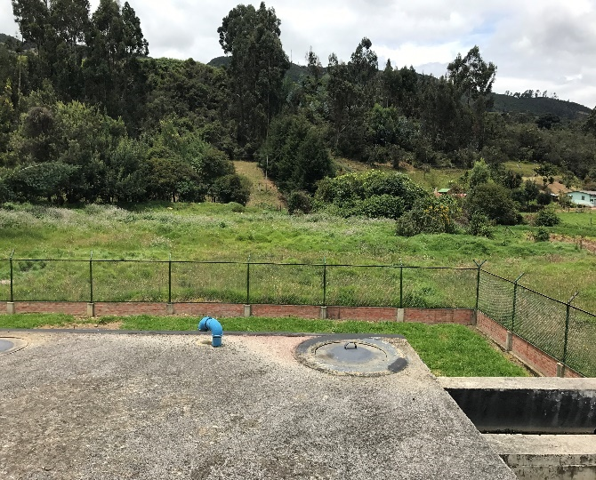 | 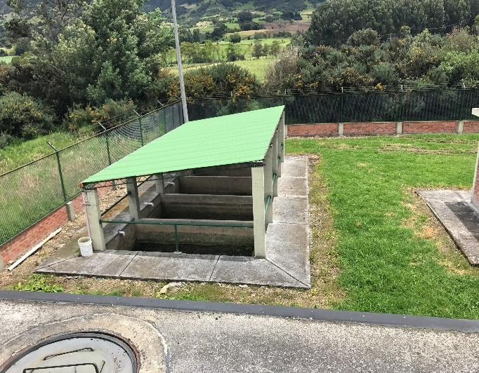
Ilustración 20. Vista de base superior del reactor UASB. Se identifican tapas para acceso al tanque. Imagen izq. Costado oriental, dirección del vertimiento al río Subachoque. Imagen der. Costado occidental, se identifican los lechos de secado de los lodos generados en el reactor.
El reactor UASB, por sus siglas en inglés upflow anaerobic sludge blanket reactor tiene como característica que recibe el caudal de entrada desde la base del tanque y su salida es por la parte superior del mismo. El mecanismo por el cual se limpia el agua es a través de la descomposición de la materia orgánica por medio de su interacción como sustrato con la actividad bacteriana. Este proceso se lleva a cabo en ausencia de oxigeno o condiciones anaerobias como requisito principal para la supervivencia de los microorganismos. Los tratamientos anaeróbicos no requieren consumo de energía para aireación en donde se convierte la materia orgánica a biogás (TILLEY, ULRICH, LUETHI, REYMOND, & ZURBRUEGG, 2014). El lodo que se genera en el reactor como resultado de la descomposición orgánica, se compone de gránulos microbiales en pequeñas aglomeraciones de microorganismos que debido a su tamaño y peso evitan ser lavados en el caudal de salida del reactor. Los microorganismos que se encuentran en el lodo, son los encargados de degradar la materia orgánica disuelta y suspendida en el agua residual entrante. Como resultado de esta digestión anaerobia, se tiene la producción de metano y dióxido de carbono. Dentro del tanque se encuentran paredes inclinadas que no permiten que el lodo salga por el efluente superior (TILLEY et al., 2014). El reactor debe estar diseñado para separar los gases del agua en donde se puede recolectar y utilizar en diferentes medios.
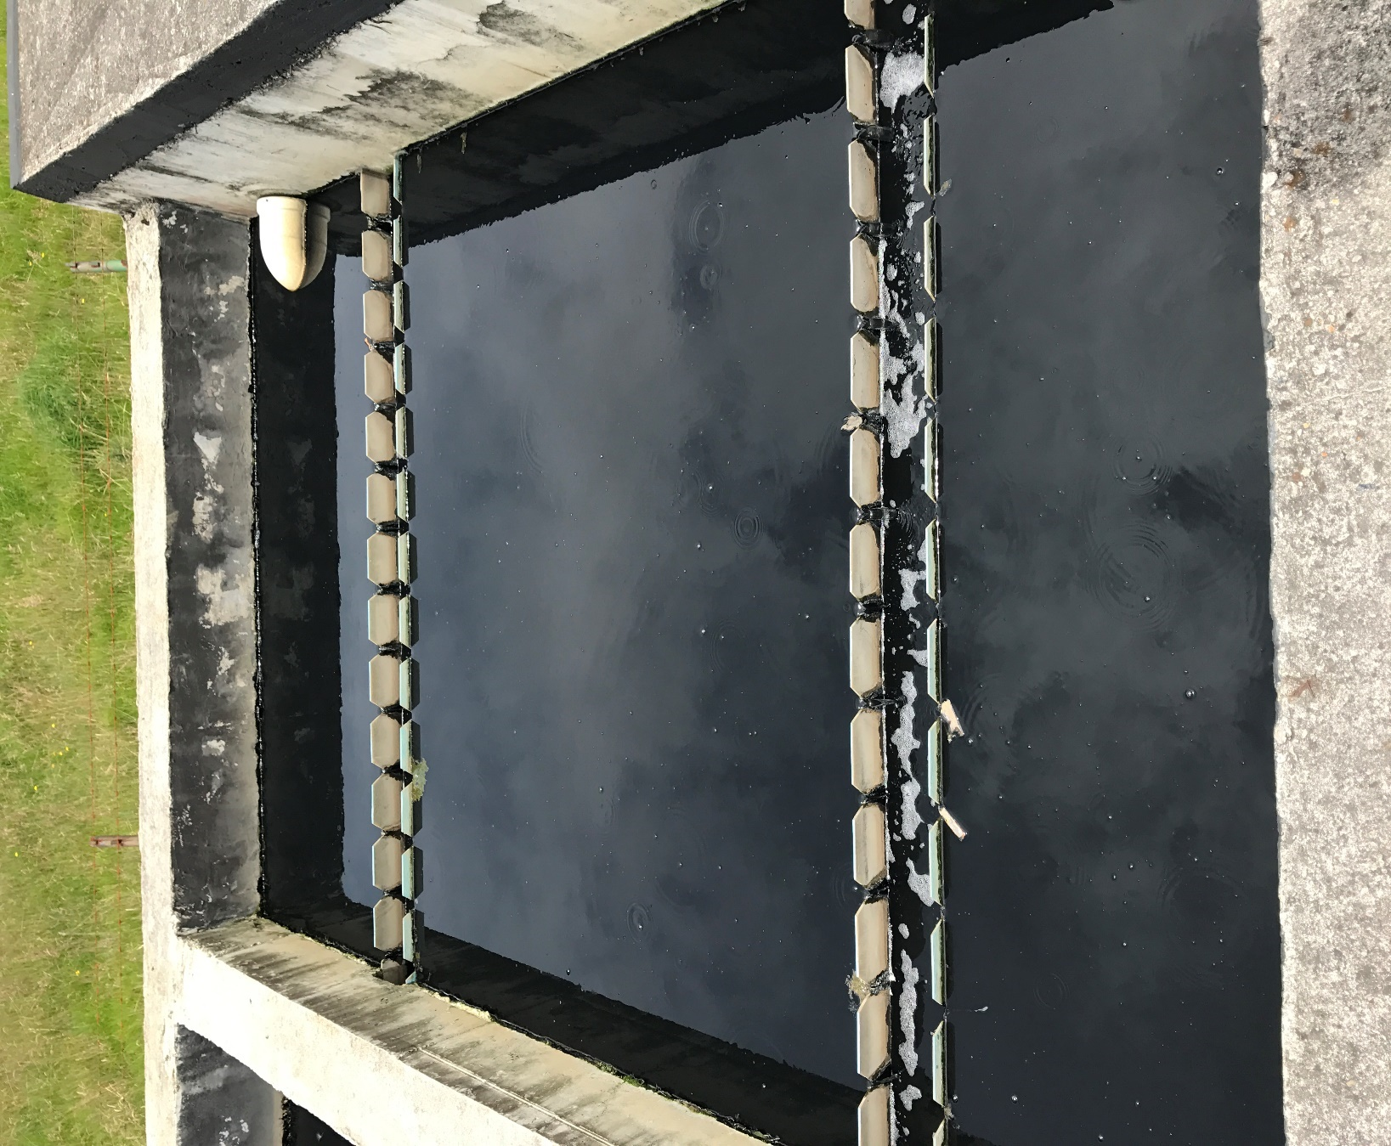
Ilustración 21. Tanque sedimentador del caudal efluente superior resultante del reactor UASB.
El tratamiento posterior al efluente del reactor UASB, es un sedimentador que se ubica en la parte superior de este tanque. Como se observa en la ilustración 21, se diseñan tres espacios en donde la velocidad del flujo hacia los dos canales delimitados por los vertedores en pestaña es mínima, promoviendo de esta manera los procesos de decantación de la materia orgánica de mayor tamaño. Si se observa en detalle el agua en proceso de sedimentación, se puede identificar micro-burbujeo correspondiente a la purga gaseosa de los gases generados por la actividad digestiva microbiana. En este punto se infiere que la recolección de gases propia del reactor UASB no se está realizando a su mayor eficiencia y el agua que se vierte al río Subachoque no cumple con los estándares de calidad para los usos actuales aguas abajo como lo es el riego agrícola. De igual forma, se puede derivar que la degradación del material orgánico que se alcanza en el reactor no es completa y que su tratamiento anaerobio no se está realizando a la mayor eficiencia. Es pertinente aclarar que este es el último tratamiento que se le da a las aguas residuales antes de ser vertida al cauce principal del río Subachoque, siendo esta la segunda salida de las tres enumeradas que tiene el tanque UASB. La tercer salida intermitente y manual, es la expulsión de los lodos viejos resultantes del reactor que son conducidos a los lechos de secado.
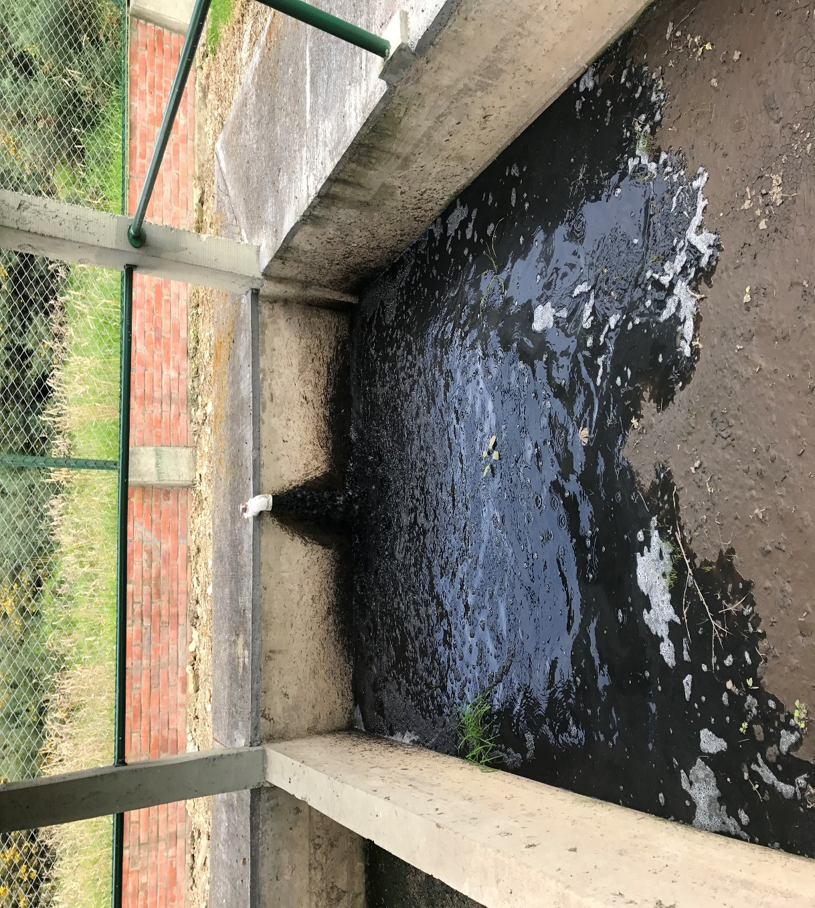
Ilustración 22. Llenado de los lechos de secado del lodo resultante del reactor anaerobio (UASB).
Como se puede observar en la ilustración 20 (der.) la PTAR de La Pradera cuenta con 4 tanques dispuestos para el secado de los lodos. De igual forma, en la ilustración 22, se observa el llenado de uno de los tanques. Este llenado se realiza manualmente por lo que implica un mantenimiento continuo y la presencia de un operario constante para la recirculación de estos lodos. Así mismo, el llenado de los lechos de secado se detiene cuando se observa que el fluido baja su turbidez y consta de un mayor porcentaje de agua que de lodos.
La entrada promedio de caudal a la PTAR de La Pradera es de 2.5 L s⁻¹. El mantenimiento actual que se realiza tiene una periodicidad de 2 veces por semana, lo que nos indica una falta de presencia de operarios capacitados para realizar un mantenimiento más frecuente o incluso diario. El mantenimiento que se realiza por el operario Ricardo Cortés, perteneciente a la empresa de Aguas y Aseo S.A, consta de remover los sólidos que se captan tanto en las rejillas como en el cribado, realizar recirculación de lodos desde el tanque UASB hacia el tanque homogenizador y remover los lodos resultantes del proceso digestivo anaerobio hacia los lechos de secado.
Galdámez:
La planta de tratamiento de aguas residuales de la vereda y centro poblado de Galdámez se construyó y se inauguró en el año 2003. Cuenta con pretratamiento y tratamiento primario; no implementa tratamientos biológicos. La remoción de materia orgánica se realiza en un tanque de aireación en donde se genera un intercambio electrónico entre el oxígeno, como aceptor de electrones y agente oxidante y el material orgánico, como donante de electrones y agente reductor. Este proceso de óxido-reducción no se encuentra catalizado por ningún tipo de microorganismos por lo que la eficiencia del proceso será mucho menor a procesos de remoción de DBO a por medio de tratamientos biológicos. Por otro lado, la capacidad máxima para la cual fue diseñada esta PTAR es de 3 L s^{.1} y el caudal promedio diario que recibe actualmente es de 1.5 L s⁻¹ con los picos respectivos en las horas de la mañana correspondientes a un uso elevado del recurso hídrico. El cuerpo de agua superficial al cual se vierte el agua resultante es la quebrada El Hato, afluente al río Subachoque. El tren de tratamiento de la PTAR es el siguiente:
Rejillas Trampa de Grasas Desarenador Tanque Aireado Lechos de Secado Tanque Sedimentador Filtro de Gravas Tanque de contacto con Cloro
Como se puede observar en la ilustración 23 se encuentra la entrada del caudal de las aguas residuales crudas a la PTAR en donde se encuentran las rejillas como parte del pretratamiento. Se observa de igual forma la división en dos canales controladas por compuertas diferenciadas. En este caso, ambos canales están habilitados y el proceso de criba o de retención de sólidos voluminosos se genera en ambos compartimientos. Este diseño corresponde a la necesidad de limpieza de las rejillas en el intercambio del flujo del agua entre canales o como plan de contingencia para el aumento del caudal de entrada a la planta.
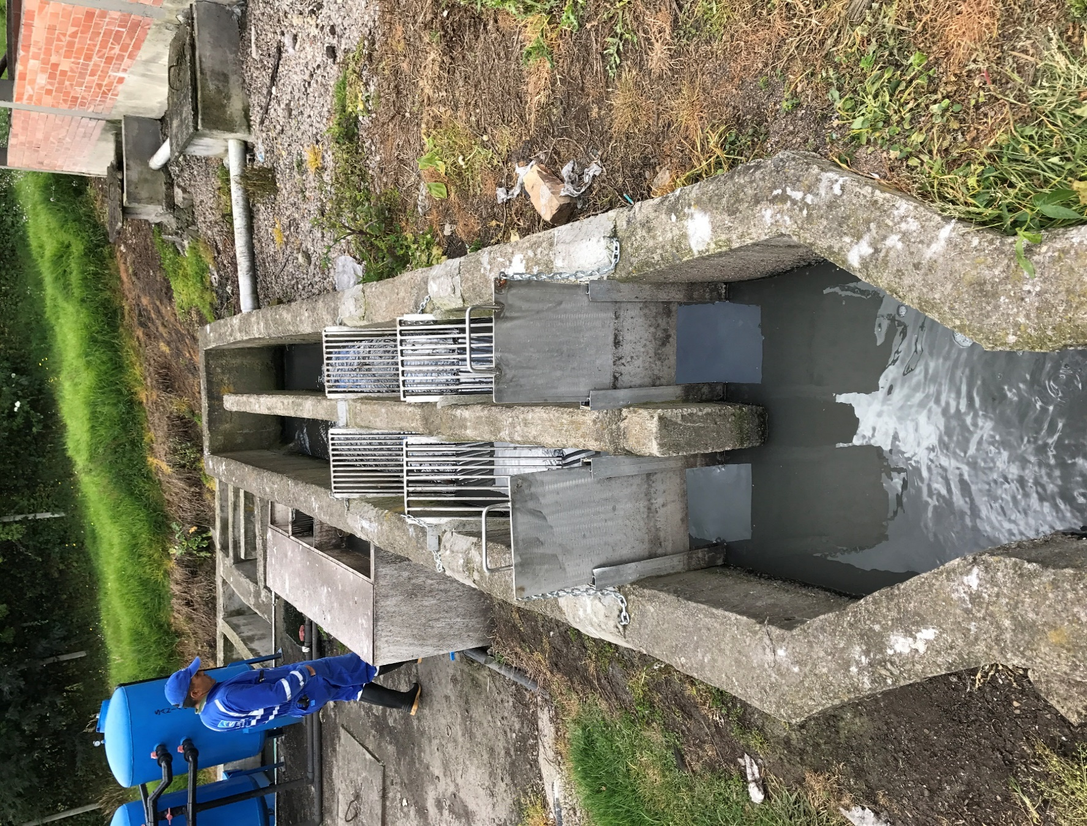
Ilustración 23. Entrada de caudal de aguas crudas a las rejillas de la PTAR de Galdámez.
Seguido de las rejillas se encuentra el proceso de cribado que tiene el mismo diseño del tratamiento previo, pero con un espacio menor entre los obstáculos o bastones de las rejillas. En esta fase del pretratamiento se tiene por objetivo la remoción de sólidos flotantes de menor diámetro.
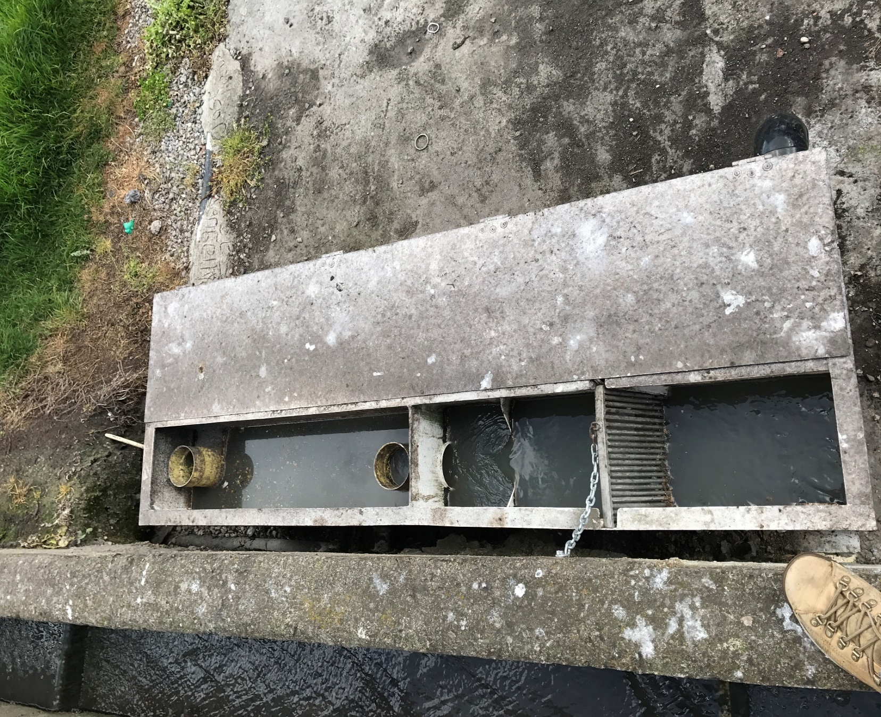
Ilustración 24. Tanque de cribado y trampa de grasas como parte del pretratamiento. PTAR de Galdámez.
Como se puede observar en la ilustración 24, luego del cribado se encuentra un canal con finalización prismática para la medición continua del caudal entrante a la PTAR. De igual forma y debido al tamaño de la planta correspondiente al caudal máximo tratable (3 L s⁻¹) y el tamaño de la población a la cual trata las aguas servidas, dentro del mismo tanque que se identifica en la ilustración 24 se encuentran los procesos de cribado, trampa de grasas y desarenador. Luego de la medición del caudal, se encuentra la trampa de grasas en donde se remueven aceites, grasas y espumas por diferencia entre las densidades entre estos compuestos y el agua. En el compartimiento del tanque que se encuentra tapado está el desarenador en donde el flujo del agua tiene una velocidad longitudinal muy baja con el objetivo de que las partículas suspendidas decanten y que las fuerzas debidas a su masa y la aceleración de la gravedad sean mayores que la suma de las fuerzas de fricción y empuje.
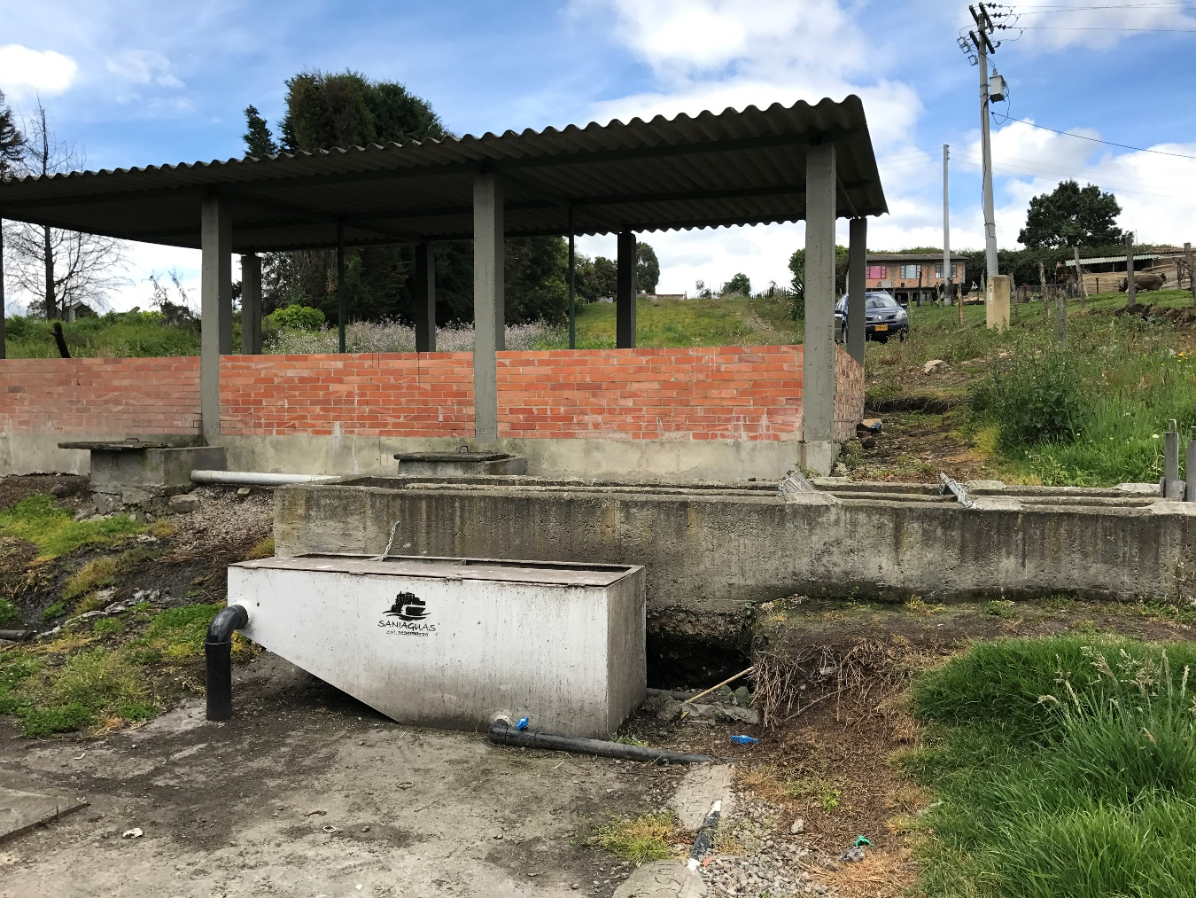
Ilustración 25. Vista del pretratamiento y lechos de secado de la PTAR de la vereda Galdámez.
En la ilustración 25 se identifica la infraestructura en concreto de los canales que conducen las aguas crudas del centro poblado de Galdámez a través del pretratamiento y a su vez hacia el tanque que finaliza esta primera etapa de la PTAR. De igual forma como se puede observar, este tanque en donde se lleva a cabo el cribado, la remoción de grasas y sedimentación de solidos suspendidos, cuenta con dos salidas; una de ellas conduce el agua tratada al tanque aireado (tubería negra) y la restante evacua los lodos o sedimentos del tanque (tubería gris). El tanque aireado es subterráneo y posee una bomba que se acciona automáticamente para cumplir con la inyección de oxígeno necesaria para llevar a cabo el intercambio electrónico entre material orgánico y el oxígeno. En este tanque no se tiene ningún tipo de interacción microbiológica con las aguas residuales a tratar por lo que se tiene una transformación de compuestos por su reducción por parte de del agente oxidante; oxígeno. Los subproductos que se tienen de este tanque se evidencian en las siguientes reacciones:
$$CH_{2}O+O_{2}→CO_{2}+H_{2}O$$ | (1)
$$CHONS+H_{2}O→CH_{4}+CO_{2}+C_{5}H_{7}O_{2}N+NH_{4}^{+}+HCO_{3}^{-}$$ | (2)
$$NH_{4}^{+}+O_{2}→{NO}_{2}^{-}+H^{+}+H_{2}O$$ | (3)
$${NO}_{2}^{-}+O_{2}→{NO}_{3}^{-}$$ | (4)
En la reacción (1) se representa la materia orgánica por medio de la formula molecular del formaldehido y su oxidación. El producto es el dióxido de carbono como biogás de efecto invernadero. En la reacción (2) se presenta la descomposición de la materia orgánica en su fórmula molecular más general tanto en condiciones aerobias como anaerobias. Para este caso, teniendo en cuenta que la aireación periódica que recibe el tanque de la PTAR de Galdámez y el consumo de oxígeno por parte del intercambio electrónico no llega a mantener condiciones anaerobias, de esta reacción (2) no se producirá metano (CH₄). Por otra parte, se evidencia la producción de amonio sumado a las concentraciones iniciales con la que viene el agua cruda residual. De este modo, se da lugar a los procesos de nitrificación en donde se da una reducción del oxígeno disuelto que tenga el agua. Esto es un punto importante, puesto que los tratamientos posteriores no comprenden la remoción de nutrientes por lo que el efluente vertido a las fuentes de agua superficial tendrá concentraciones elevadas de nitrógeno y fósforo promoviendo fenómenos de eutrofización y afectando directamente la calidad de su agua. En las reacciones (3) y (4) se evidencian los procesos de nitrificación en donde se da la transformación del nitrógeno amoniacal a nitrito y nitrato las cuales son especies disponibles para la asimilación vegetal y por ende para su producción y crecimiento.
En la ilustración 25 se observa la infraestructura techada destinada para el secado de los lodos generados en los procesos del pretratamiento y a su vez en el tanque aireado. La circulación de estos sólidos se realiza manualmente y se comprende dentro del mantenimiento que se debe realizar a la PTAR. De igual modo, tratamientos posteriores como la sedimentación y la filtración, los cuales generan la acumulación de sólidos y lodos también cuentan con salidas que conducen estos subproductos a su disposición final.
Seguido del tanque aireado continua en el tren de tratamiento la remoción de sólidos suspendidos y floculos generados por el aumento del tamaño de partículas del tanque aireado en donde la velocidad longitudinal de flujo del agua es muy baja con el objetivo de promover la decantación de dichas partículas. esta velocidad de flujo debe mínima para que la fuerza debido a la masa de cada uno de los floculos por la aceleración de la gravedad sea mayor a la suma de las fuerzas de fricción y empuje.
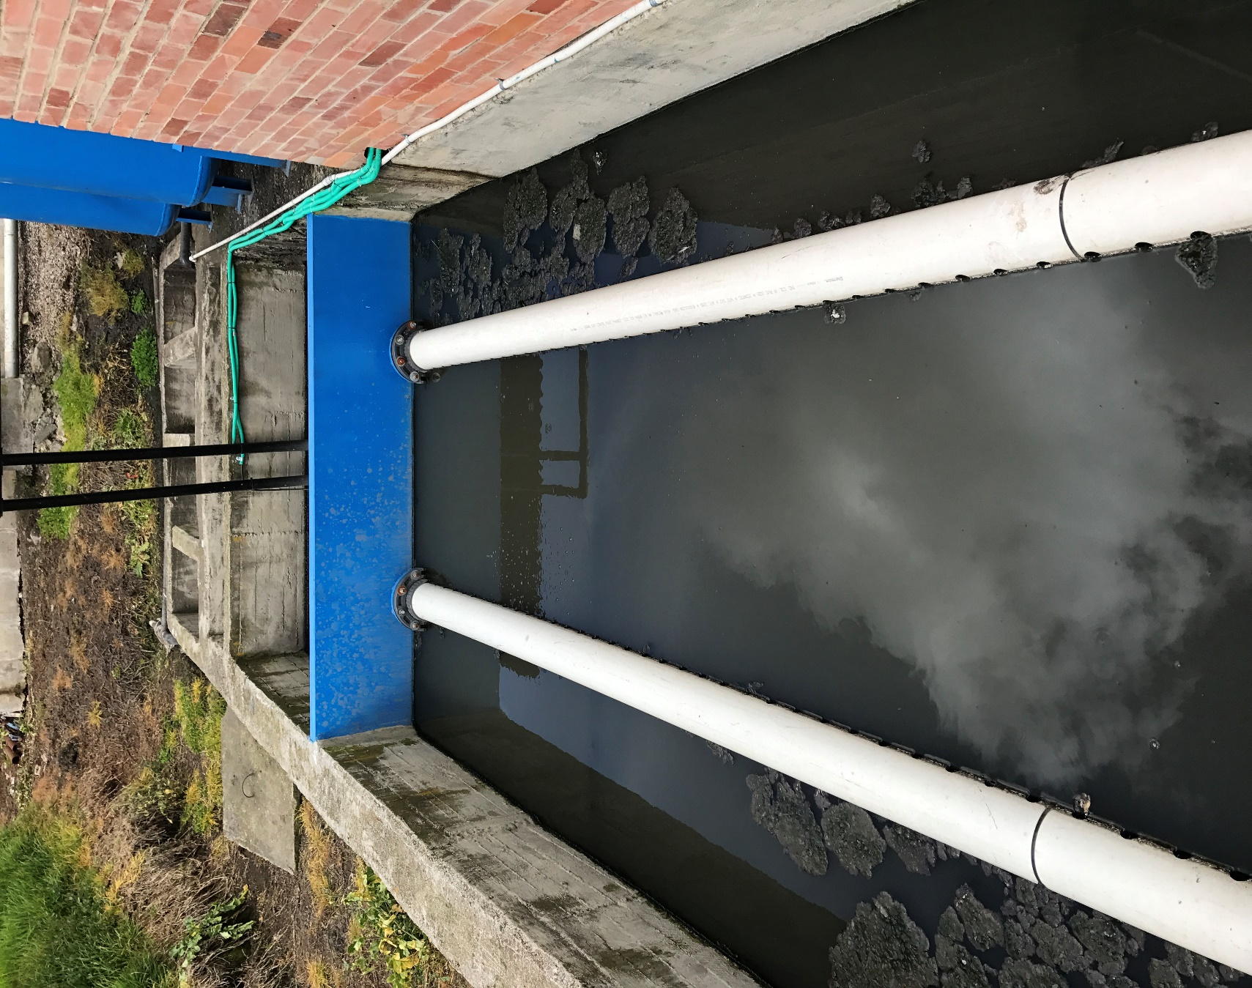
Ilustración 26. Tanque de sedimentación. PTAR vereda Galdámez.
Como se pude observar en la ilustración 26, sobre la superficie del agua se encuentran sólidos flotantes que corresponden a compuestos menos densos que el agua y que deberán ser removidos por arrastre manual. Esta flotación se da por la configuración o diseño de vertimiento del agua y las barreras que se generan por las tuberías por donde fluye el líquido al igual que la falta de eficiencia en el pretratamiento en donde se remueven grasas, aceites, espumas o todo tipo de sólidos o compuestos flotantes.
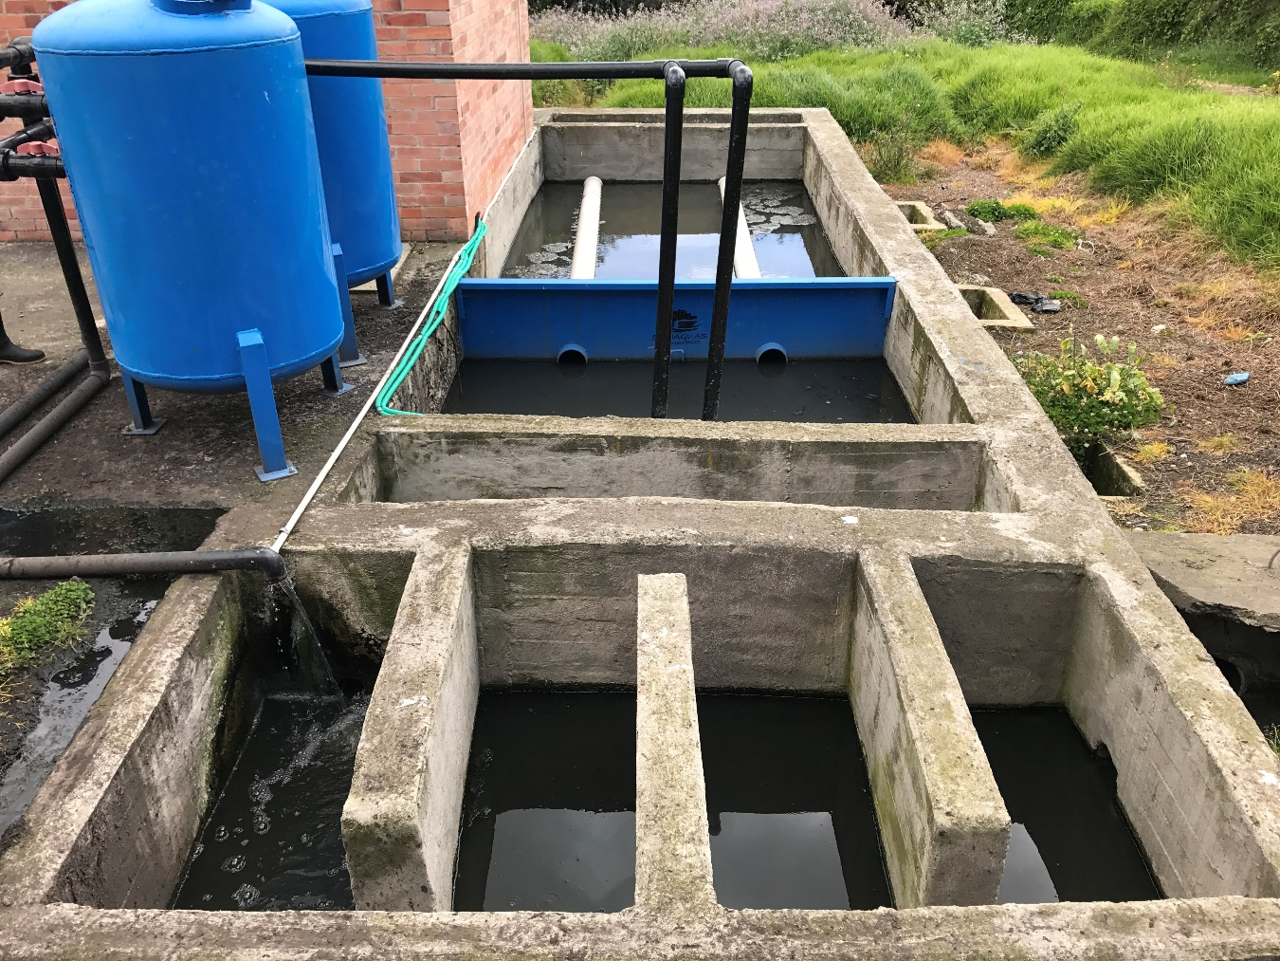
Ilustración 27. Fotografía de tanque sedimentador, tanques de filtración por gravas y tanque de contacto con cloro para su posterior vertimiento.
Posterior al tanque de sedimentación, se encuentra dos bocatomas que conducen el agua a dos tanques de filtración a través de gravas. “La filtración es una operación en la que se hace pasar el agua a través de un medio poroso, con el objetivo de retener la mayor cantidad posible de materia en suspensión.” (Cyclus ID, 2008). Este proceso o tecnología para el tratamiento del agua, se presenta como el último de la PTAR de Galdámez. Es por esto que, a pesar de tener una remoción de materia orgánica por acción del tanque aireado y el intercambio electrónico entre dicho material orgánico y el oxígeno catalizado por bacterias específicas de cada proceso; i.e. nitrobacter y nitrosomas, encargadas del proceso de la nitrificación, la planta de tratamiento no cuenta con un tratamiento secundario puesto que su tren de tratamiento se enfoca en la remoción de sólidos voluminosos, suspendidos, grasas, aceites, espumas por medio de procesos como la filtración, sedimentación, flotación, floculación y los que infiere el pretratamiento. En el tanque aireado se genera una reducción mínima de la DBO contenida el agua lo que reduce a su vez la turbiedad del líquido, mas no es un indicativo de un tratamiento completo y de un resultado de agua limpia y sin concentraciones significativas de contaminantes. Como se puede observar en la ilustración 27, el último tanque, en donde se vierte el agua resultante de la filtración cuenta con tres (3) barreras que obligan al agua a tener un mayor tiempo de residencia en este. Este tanque fue diseñado de esta manera puesto que se diseñó de igual forma una inyección manual final de cloro para la desinfección del agua previo a su vertimiento. No obstante, dicha inyección no se ha realizado por un periodo mayor a diez (10) años por la falta del compuesto (cloro) y la falta de capacitación para conocer la dilución correcta y el caudal que se debe verter al tanque final.
El mantenimiento se realiza con una periodicidad de dos (2) veces por semana por el operario Ricardo Cortés perteneciente a la empresa de Aguas y Aseo S.A del Municipio de Subachoque. El mantenimiento comprende: limpieza de rejillas, remoción de grasas flotantes en el pretratamiento, apertura de válvulas de tanque sedimentador, tanque aireado y tanque de filtración para circulación de lodos a lechos de secado y revisión de bomba y su periodicidad en encendido y apagado para la inyección de aire u oxígeno hacia el tanque correspondiente.
Como se puede inferir, uno de los principales problemas de la eficiencia de la PTAR de Galdámez es la falta de mantenimiento con respecto a su periodicidad. De igual forma, el tren de tratamiento es muy corto y no alcanza estándares de calidad del agua permisibles incluso para uso agropecuario. La remoción de material orgánico es muy reducida e ineficiente a través de la implementación del tanque aireado como único tratamiento que remueve DBO del agua residual. Por otra parte, los tanques de filtración no tienen un mantenimiento adecuado de sus diferentes niveles de medios porosos por lo que la colmatación y acumulación de sólidos suspendidos impide que el proceso de filtración se realice a su mayor eficiencia. El agua resultante que es vertida a la quebrada El Hato, contiene altos niveles o concentraciones de nutrientes (N,P) y altas concentraciones de patógenos.
Subachoque:
La planta de tratamiento de aguas residuales del Municipio de Subachoque se inauguró en el año 1995. Cuenta con un pretratamiento en donde se remueven solidos voluminosos y grasas. Seguidamente cuenta con un tratamiento primario de remoción sólidos suspendidos por medio de la sedimentación y floculación y finalmente un tratamiento secundario en donde hay remoción de materia orgánica a través de la descomposición anaerobia en un reactor biológico. Finalmente cuenta con 3 piscinas o lagunas para la aireación del agua y su posterior floculación y sedimentación. La capacidad máxima para la cual fue diseñada es de 15 L s⁻¹ para lo cual, en la actualidad, afluye en promedio un caudal de 9.5 L s⁻¹ con picos en las horas de la mañana y tarde. El tren de tratamiento de la PTAR es el siguiente:
Rejillas Cribado Desarenador Canaleta Parshall Trampa de Grasas Bypass Reactor Biológico UASB Flauta quema-biogás Laguna de Oxidación Lagunas de Floculación y Sedimentación (2)
En la ilustración 28 se observa la tubería a través de la cual fluye todas las aguas residuales provenientes de las actividades domésticas, industriales y comerciales del municipio de Subachoque. En seguida de la entrada, se encuentra una serie de rejillas que cumplen con el objetivo de detener el paso de residuos sólidos voluminosos y un vertedero en la parte derecha que funciona por rebose para prevenir aumentos de caudal repentinos y no exceder la capacidad máxima para la cual fue diseñada la PTAR. A diferencia de la PTAR de La Pradera, la de Subachoque solo tiene un canal de entrada de rejillas por lo que se presupone que el mantenimiento o retiro de los sólidos voluminosos atrapados se debe realizar con el flujo de las aguas crudas entrantes representando un riesgo de salubridad hacia e operario encargado.
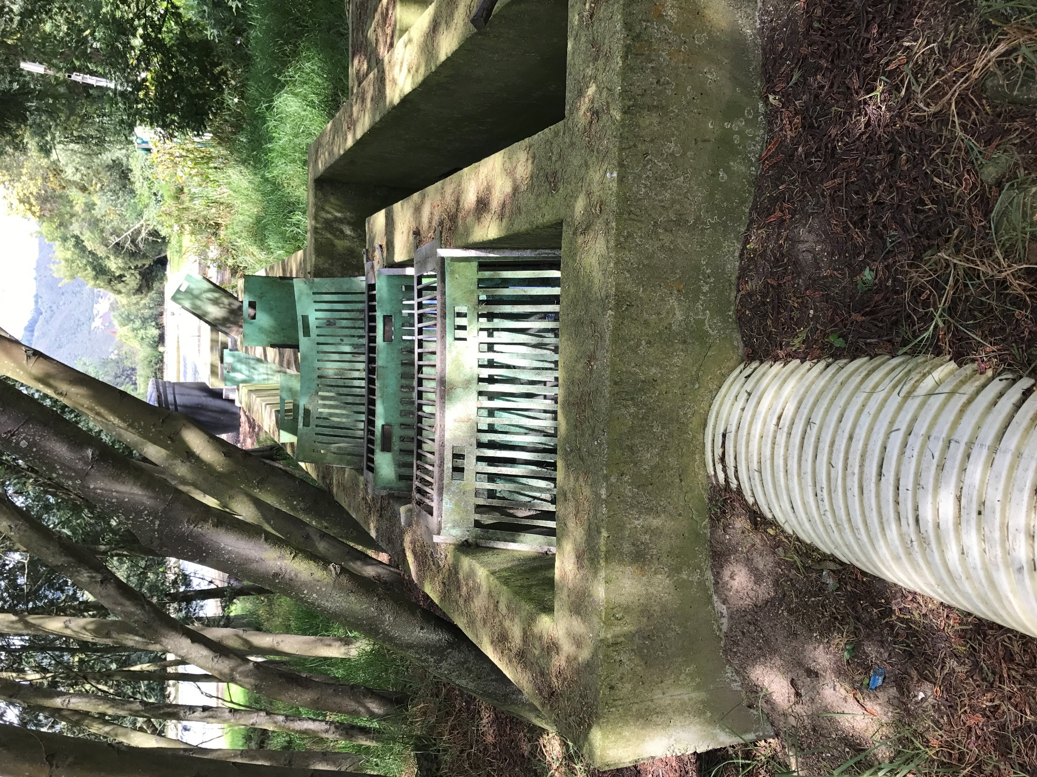
Ilustración 28. Entrada de aguas residuales de Subachoque a las rejillas de la PTAR.
El canal de rebose lleva el agua residual a un tanque de recolección el cual funciona como plan de contingencia para aumentos de caudal extremos sobre la PTAR de Subachoque. Esta planta de tratamiento mantiene los diferentes procesos de remoción de contaminantes bajo tanques ubicados en serie. Seguido de las rejillas se tiene el desarenador.
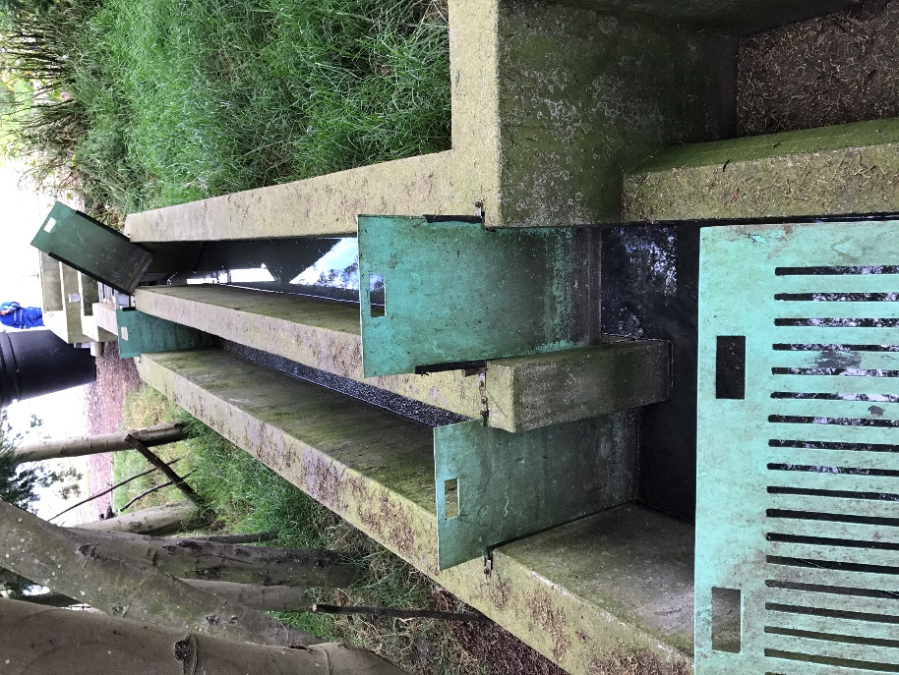 | 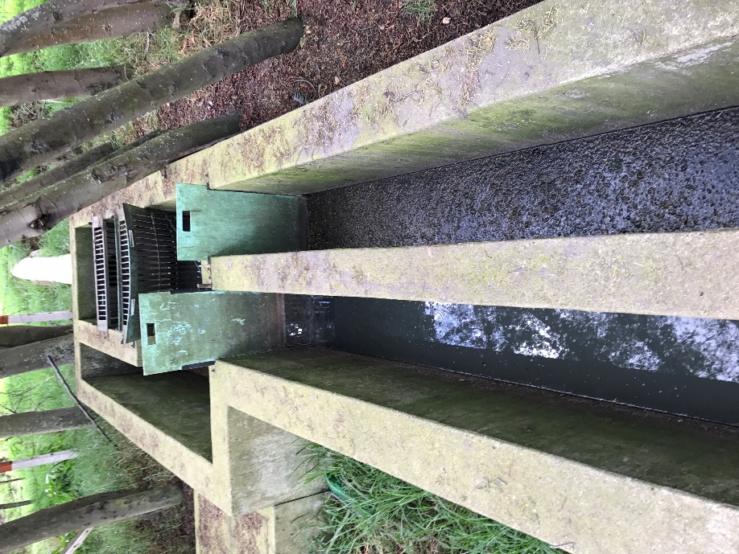
Ilustración 29. Desarenador de flujo horizontal y doble canal. PTAR del Municipio de Subachoque.
El desarenador como su nombre lo indica, cumple con la función de remover las arenas suspendidas en el agua residual por medio de la decantación o sedimentación de estas partículas. En la ilustración 29 se identifica este proceso observando dos canales que promueven el flujo horizontal del agua disminuyendo la velocidad y aumentando el tiempo de retención hidráulica dentro del tanque desarenador. La velocidad de flujo debe reducirse a tal punto que la fuerza de sedimentación (F_{g}), que es igual a la masa de cada partícula por la aceleración ejercida por la gravedad, sea mayor que la suma de la fuerza de fricción (F_{R}) que experimenta la partícula con su medio, en este caso el agua residual, y la fuerza de empuje (F_{e}) que es explicada por el principio de Arquímedes, el cual hace referencia a la fuerza que siente un objeto total o parcialmente sumergido al desplazar el volumen del fluido igual al volumen de cada objeto o partícula para este caso.
$$F_{g}>F_{e}+F_{R}$$
En este sentido, el desarenador está diseñado para la remoción de partículas con determinado diámetro lo que se traduce a la velocidad del flujo. La relación entre la velocidad de flujo y el diámetro de las partículas es directamente proporcional, es decir, a mayor velocidad horizontal, mayor será el tamaño de las partículas sedimentadas. En la fotografía (der.) de la ilustración 24 se puede observar que uno de los canales se encuentra cerrado por la compuerta lo que provoca que el agua este en estado de reposo y se promueva el proceso de floculación. Es por esto que se observan solidos flotantes los cuales deben ser removidos para luego hacer el mantenimiento de este canal removiendo a su vez los sólidos sedimentados.
Posteriormente al desarenador se encuentra una canaleta Parshall, la cual no cumple con ningún tipo de remoción de contaminantes. Esta canaleta tiene la función de, por medio de la reducción de su área transversal y el aumento de la velocidad del flujo, medir el caudal que está entrando a la PTAR.
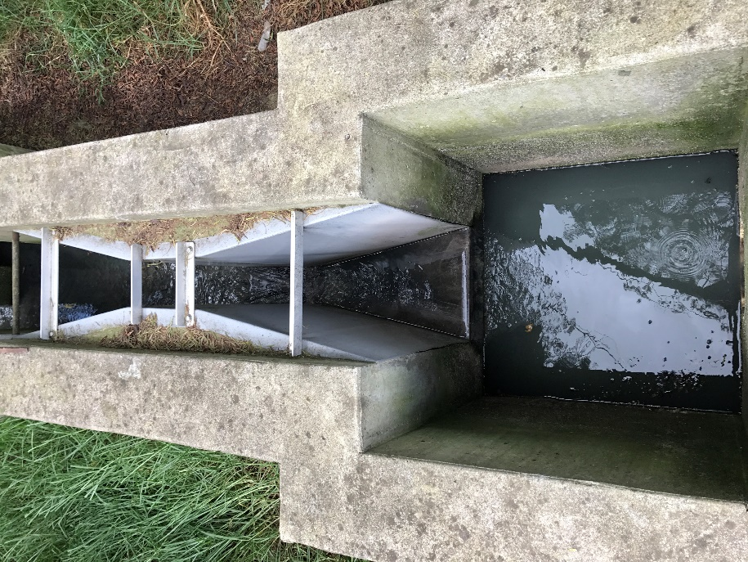 | 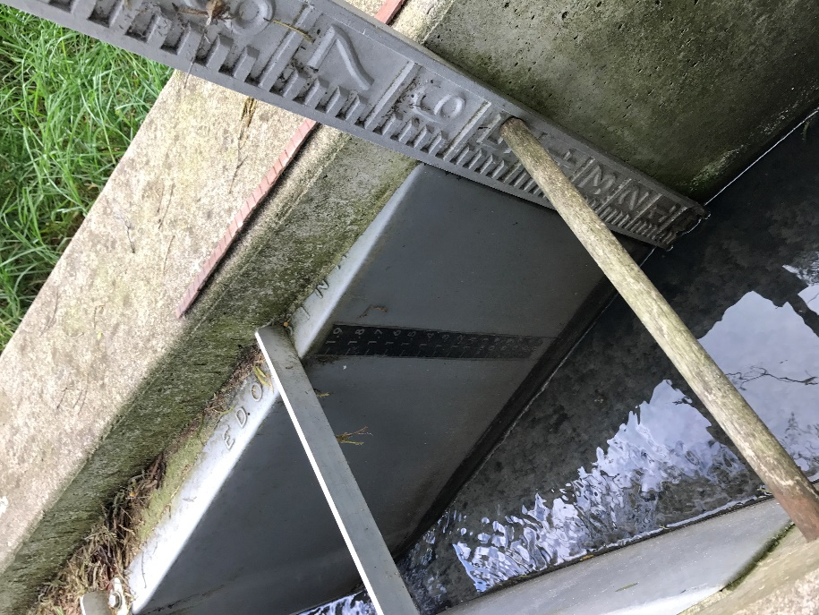
Ilustración 30. Canaleta Parshall para medición de caudal entrante a la PTAR del Municipio de Subachoque.
Dentro de la estructura de la canaleta se encuentra una mira específica para las dimensiones de la misma la cual se puede identificar en la fotografía (der.) de la ilustración 30 en donde aparecen dos regletas en diferentes unidades. La mira negra, propia de la estructura hidráulica, tiene las unidades en pies cúbicos por segundo (ft³ s⁻¹) y en la parte derecha se encuentra otra mira de color gris que tiene sus unidades en litros por segundo (L s⁻¹). De este modo, la canaleta Parsharll tiene la capacidad de medir hasta 1.9 ft³ s⁻¹ o a lo que corresponde 53.8 L s⁻¹. Esto no indica que la capacidad máxima de la PTAR de Subachoque sea el caudal indicado, más, sin embargo, es un indicativo de crecientes o aumentos repentinos de caudal que pueda recibir la planta de tratamiento y pueda ser registrado.
Luego de la canaleta Parshall se ubica dos tanques en serie que conforman la trampa de grasas. Esta etapa del pretratamiento tiene como objetivo remover todo componente de grasas, aceites o espumas de menor densidad del agua por medio de su flotación y remoción por arrastre o rebose.
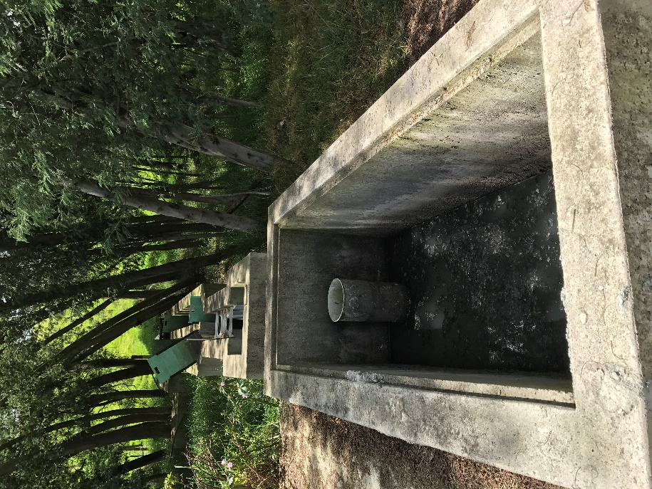 | 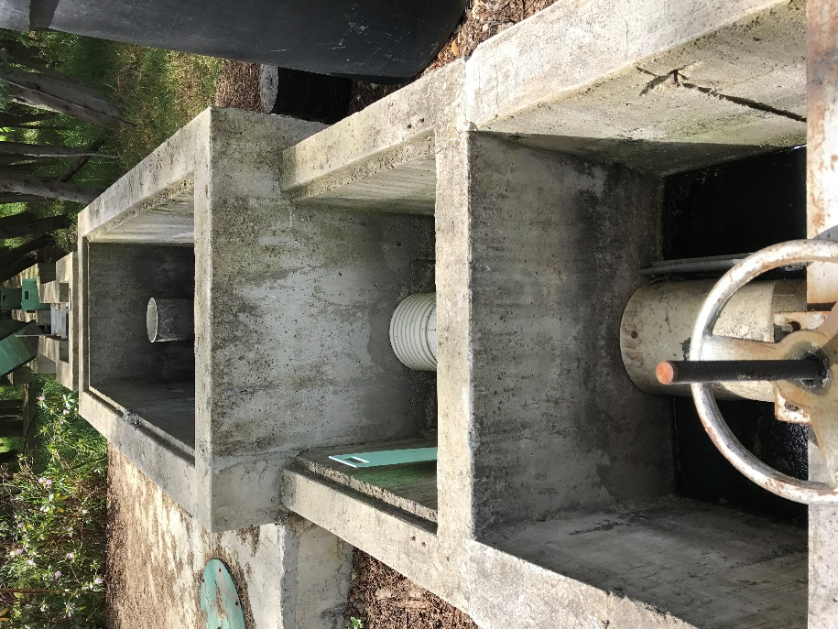
Ilustración 31. Trampa de grasas desarrollada en 3 tranques en serie. PTAR de Subachoque.
La trampa de grasas que tiene la planta de tratamiento de aguas residuales de Subachoque consta de 3 tanques en serie en donde el agua fluye por el fondo de cada uno de ellos a baja velocidad. Este flujo promueve la flotación de las grasas, aceites o espumas que contenga el agua cruda por lo cual su remoción deberá ser manual por arrastre. En la ilustración 31 y fotografía (izq.) se observa el primer tanque en donde las grasas empiezan su separación del agua por su diferencia en la densidad. En la fotografía (der.) se observan los tres tanques en serie. El segundo tanque posee una compuerta que se acciona cuando se dé rebose en la etapa de cribado. El tercer tanque constituye la salida del agua del pretratamiento y tratamiento primario hacia el reactor biológico.
El reactor biológico de tipo UASB es subterráneo y realiza la degradación de la materia orgánica en condiciones anaerobias. Se diseñó bajo tierra con el objetivo de que su salida se ubique sobre el nivel del suelo y que el flujo del agua pre-tratada tenga suficiente energía cinética para no incurrir en gastos de bombeo hacia el reactor biológico. Teniendo en cuenta que el reactor tipo UASB se caracteriza por recibir el caudal desde el fondo de su estructura y la salida del mismo por la parte superior, la PTAR tiene dos canales inclinados distanciados de la salida de la trampa de grasas aproximadamente unos 15 metros hasta su retorno – es decir que recorre aprox. 30 metros – con el objetivo de ganar energía cinética o velocidad de flujo suficiente para que al llegar a la base del reactor no sea necesario el bombeo del agua residual hacia la superficie o parte superior del tanque. La descomposición de la materia orgánica presente en el agua residual se realiza por su interacción como sustrato con el crecimiento microbiano presente en el lodo del reactor. De este modo, la concentración de DBO en el agua, o lo que es lo mismo la concentración de material orgánico, disminuye mientras que la población de microorganismos aumenta y con ellos los lodos dentro del reactor. En este sentido podemos inferir que la materia orgánica sufre una transformación hacia el componente microbiano. Dentro del lodo se encuentran diferentes tipos de microorganismos que comen diferentes tipos de material orgánico. Es necesario realizar el desagüe de los lodos para retirar los microorganismos viejos y recircular los jóvenes y de esta manera garantizar la mayor eficiencia en la remoción de DBO del agua entrante.
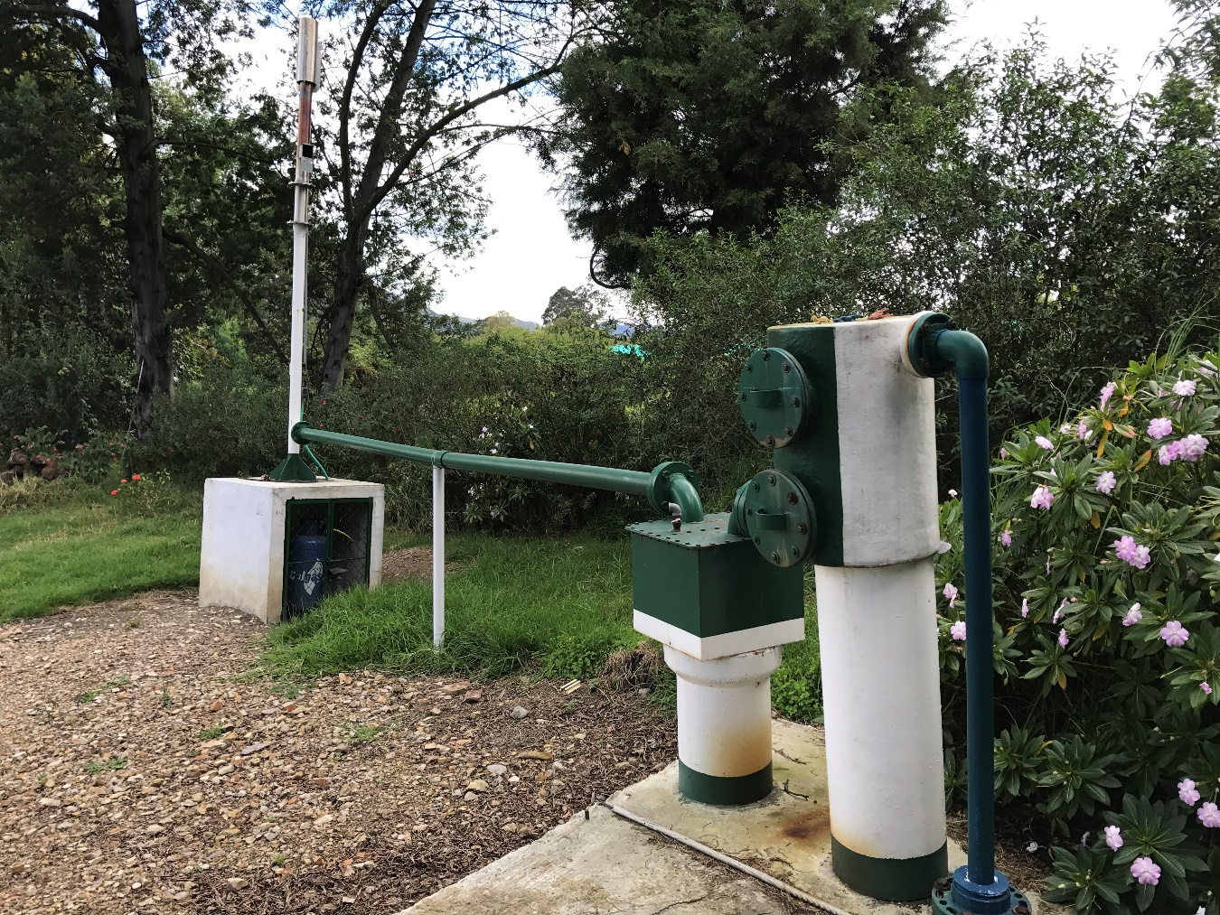
Ilustración 32. Sistema de recolección de biogás para su posterior tratamiento (quemado).
La degradación en condiciones anaerobias de la materia orgánica tiene como subproducto el biogás. El ácido sulfhídrico (H₂S), el dióxido de carbono (CO₂) y el metano (CH₄) comprenden diferentes tipos de problemáticas ambientales y de salubridad que deben ser manejados con el objetivo de mitigar sus impactos. El H₂S y el CH₄ generan una problemática de olores que atrae vectores de enfermedades al igual que causa problemas en la salud humana a concentraciones considerables y de este mismo modo molestias en la comunidad o población aledaña. El CO₂ y el CH₄ a su vez, tienen implicaciones sobre el medio ambiente gracias a su acción como gases de efecto invernadero. El metano tiene una acción aproximada de 23 veces la que el dióxido de carbono tiene, no obstante, la concentración de este segundo biogás es mucho mayor a la del primero. La PTAR de Subachoque tiene un sistema que transporta los gases generados por el reactor UASB y que este mismo recolecta en una campana que tiene en la parte superior de su estructura, que los conduce a una flauta o antorcha para su quema o para la recarga de cilindros de gas de uso domiciliario como se puede observar en la ilustración 32.
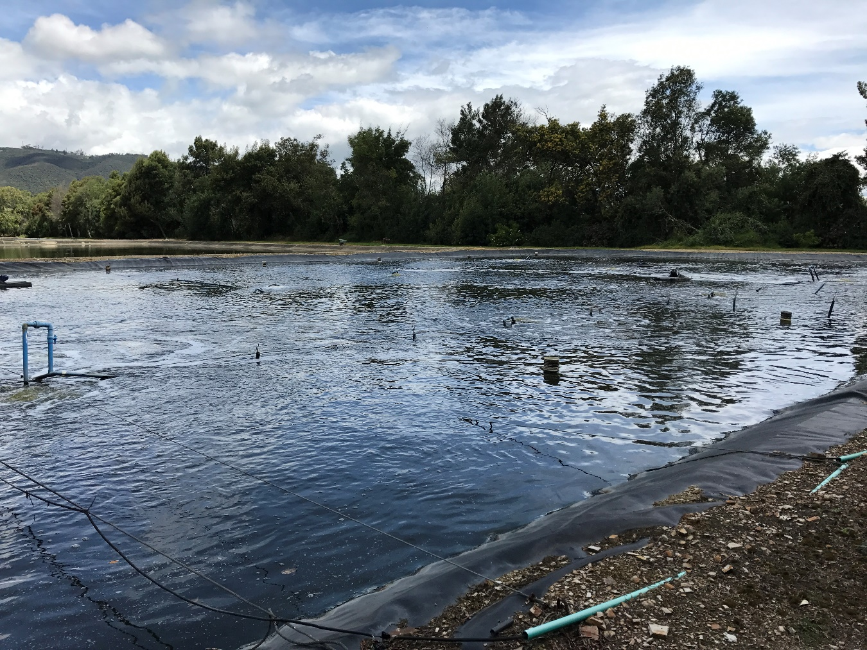
Ilustración 33. Laguna de oxidación. PTAR del Municipio de Subachoque.
El caudal de salida superior del reactor biológico se dirige por bombeo hacia la primera laguna de oxidación. Esta laguna cuenta con bombas de aireación sumergidas que inyectan aire y/u oxígeno al agua resultante del tratamiento secundario realizado por descomposición y/o remoción de DBO bajo condiciones anaerobias. En un ambiente aireado u oxigenado, la materia orgánica que no fue degradada en el reactor tipo UASB procede a ser removida o transformada bajo el mismo mecanismo de interacción biológica entre microorganismos y el componente orgánico que actúa como sustrato. Para este caso, la biomasa encargada de la transformación de la materia orgánica necesita cierta concentración de oxígeno disuelto en el agua de la laguna en la que se encuentran. El proceso de respiración de los microorganismos, en lo que se infiere el consumo de material orgánico, agota el oxígeno disuelto del cuerpo de agua y es por esto que se necesita de una aireación constante por medio de las bombas instaladas en este. Este proceso de interacción materia orgánica – microorganismos genera una producción de lodos correspondiente a la reproducción y aumento de la biomasa y de igual forma a los desechos y/o subproductos generados por los mismos microorganismos. Tanto excrementos como la orina son productos generados por la biomasa generada del proceso de descomposición aerobia de la materia orgánica, que tienen que ser punto de partida para el diseño de tecnologías de tratamiento del agua como paso posterior a la laguna de oxidación. Estos lodos que se generan, deben ser evacuados, dragados o limpiados del cuerpo de agua (laguna de oxidación) con el objetivo de que estos lodos no representen un sumidero más de oxígeno disuelto y la inyección de oxigeno de las bombas no supla la necesidad de los microorganismos que se encuentran comiendo material orgánico y para mantener el volumen de la laguna teniendo en cuenta que la acumulación de estos lodos reduce la capacidad de almacenamiento del espacio destinado.
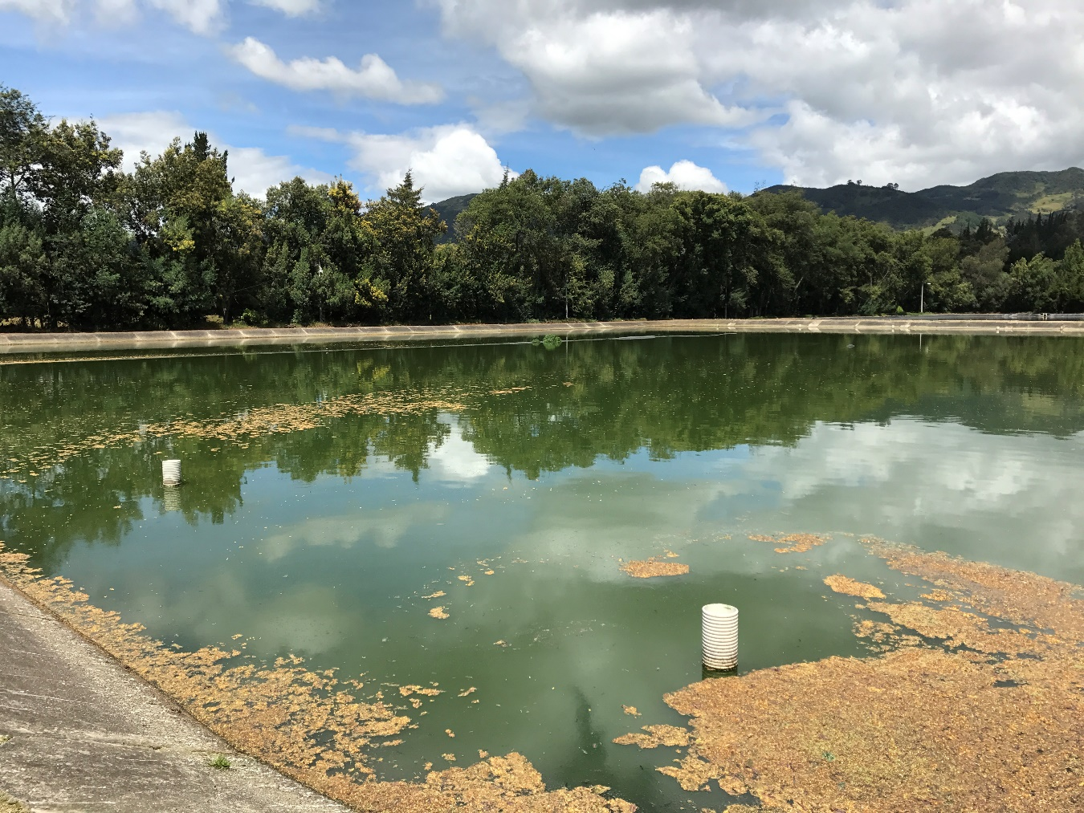
Ilustración 34. Lagunas de sedimentación y flotación de sólidos suspendidos. PTAR de Subachoque.
Los dos últimos tratamientos posteriores a la laguna de oxidación son dos lagunas de sedimentación en donde se llevan a cabo procesos de floculación y decantación de los sólidos de mayor densidad del agua, así como la flotación de aquellos menos densos que el líquido donde se encuentran. El diseño de estas lagunas comprende barreras que obligan al agua a realizar recorridos transversales a lo largo de la piscina. Esto se realiza con el objetivo de aumentar el tiempo de residencia que es aproximadamente de 3 a 4 días en donde es suficiente para que los procesos de separación física de contaminantes del agua se den satisfactoriamente. Como se puede observar en la ilustración 34 se encuentra una acumulación de sólidos flotantes, menos densos que el agua, que posteriormente deberán ser removidos manualmente por el operario encargado del mantenimiento. Finalmente, el vertimiento de las aguas tratadas se realiza directamente al río Subachoque aproximadamente a unos 400 metros de la salida de la última laguna de sedimentación. Este vertimiento se realiza por rebose y en promedio se vierte a diario un caudal de 8 L s⁻¹ con picos en las horas de la mañana y tarde en donde el consumo de agua es mayor.
El mantenimiento diario que lo realiza el operario Ricardo Cortés perteneciente a la empresa de Aguas y Aseo S.A de Subachoque corresponde a la limpieza de las rejillas y la remoción de las grasas atrapadas en la trampa del pretratamiento. Registro del caudal entrante a la PTAR cada dos hora y la remoción de sólidos flotantes en las lagunas de sedimentación. En este punto se puede inferir que el mantenimiento que se realiza no es el adecuado puesto que no se hace un seguimiento de la eficiencia de todos los procesos que componen a la planta de tratamiento de aguas residuales. En primera instancia, el reactor UASB no lleva un control de los microorganismos que utilizan para la degradación de la materia orgánica en condiciones anaerobias. No se conoce el estado de maduración y por lo tanto no se conoce cuál es la eficiencia del proceso de tratamiento secundario. Según el operario encargado, desde la inauguración de la PTAR, es decir hace 22 años, no se realiza el dragado o limpieza de los lodos generados en las 3 lagunas. Esto infiere una reducción significativa del volumen o capacidad de almacenamiento de las piscinas y una demanda o sumidero de oxigeno lo cual hace que el proceso de oxidación de la materia orgánica no sea totalmente eficiente y que un porcentaje de importancia de la inyección de aire se esté destinando a la demanda béntica de oxígeno. De igual forma, el municipio no destina presupuesto para realizar mediciones de campo y de laboratorio con el objetivo de conocer cuál es la capacidad de remoción total de la PTAR, así como de los tratamientos biológicos implementados. Es necesario realizar estas mediciones periódicamente para así poder ejecutar el mantenimiento de la planta con respecto a las debilidades de la misma. Por último, se conoce que para la fecha (8/08/17) se tiene un taponamiento de la tubería madre que conduce todas las aguas residuales crudas del municipio de Subachoque hacia la PTAR lo cual está produciendo una reducción del caudal de casi el 80% al registrar una entrada promedio de caudal de 2 L s⁻¹ siendo el promedio normal de entrada de un caudal de 9.5 L s⁻¹.

Centros poblados rurales: alcantarillado y/o pequeñas PTAR
La microcuenca alta del río Subachoque se caracteriza por albergar pequeños, medianos y grandes condominios residenciales en donde el consumo del recurso hídrico es elevado por su condición de estrato social (alto) y por ende la generación de aguas residuales que comprende un volumen de consideración. Estos condominios en su mayoría recolectan sus aguas servidas y las vierten a cuerpos de agua cercanos sin ningún tipo de tratamiento previo. Para la reducción de la carga contaminante en el caudal de salida de las aguas residuales de estos centros poblados rurales, es necesario la implementación de un sistema de alcantarillado que conduzca dichas aguas a las PTAR con las que cuenta el Municipio de Subachoque o a un tren de tratamiento de capacidad menor que disminuya las concentraciones de sólidos suspendidos, grasas, aceites, espumas, arenas, material orgánico, nutrientes y patógenos. En su mayoría, y por la ubicación de estas viviendas, los vertimientos se realizan a quebradas o cuerpos de agua superficiales lenticos. En los casos en donde se hace el vertimiento a lagos, lagunas, o aguas embalsadas, el tratamiento que se realiza es una remoción de nutrientes por el efecto de las plantas acuáticas. De este mismo modo, el proceso de eutrofización debe ser bastante controlado puesto que la carga de nutrientes es concentrada y la proliferación de plantas se da a una tasa elevada. Por otra parte, cuando los vertimientos puntuales se realizan a quebradas afluentes al río Subachoque, la capacidad asimilativa de estos cuerpos de agua, por un parte aumentan por sus altas tasas de reaireación gracias a la morfología del cauce, pero, por otra parte, disminuye en una magnitud mucho mayor a el aumento explicado debido a los niveles o caudales menores que los caracterizan. En este sentido, los vertimientos domésticos puntuales a quebradas afluentes al río Subachoque impactan de manera severa la calidad del agua. Partiendo del hecho de que las fuentes de agua para la población del municipio de Subachoque son completamente de quebradas de la subcuenca del río Subachoque, el control sobre esta contaminación debe ser prioridad en el manejo y control de los recursos hídricos que ofrece la subcuenca señalada.
La recolección de las aguas residuales o servidas de pequeños centros poblados, en su mayoría condominios de viviendas, es acción obligatoria por parte de los ingenieros y arquitectos que diseñan dichos pequeños centros urbanos. Conjunto con la recolección de las aguas crudas, debe realizarse un tratamiento en donde se remueva sólidos gruesos, sólidos suspendidos, grasas, aceites, espumas, material orgánico y nutrientes. La desinfección es un proceso necesario para eliminar bacterias y patógenos presentes en las aguas residuales, más sin embargo es un proceso que eleva el costo de manera significativa del tratamiento propuesto y sus concentraciones no son significativas para poblaciones menores.

Viviendas campesinas y de recreación
En el territorio del Municipio de Subachoque, las viviendas campesinas y de recreación son cada vez más numerosas y dispersas sobre los terrenos aptos para su construcción. En su gran mayoría, estas residencias se caracterizan por tener una amplia área construida y una necesidad del recurso hídrico elevado. De igual forma sus propietarios poseen una gran capacidad adquisitiva por lo que sus hábitos comprenden un mayor uso del agua de la subcuenca del río Subachoque. No obstante, la gran mayoría de estas viviendas, no implementan ningún tipo de tratamiento de sus agua servidas o residuales previo al vertimiento sobre los cuerpos de agua superficiales que fluyen a su alrededor. Por su parte, las viviendas campesinas se caracterizan por tener un menor poder adquisitivo en comparación con los hogares de las viviendas de recreación. Sin embargo, estas familias dedican su tiempo y subsisten de la labranza de la tierra bajo actividades agropecuarias. Si se realiza una nueva comparación entre las viviendas de recreación y las campesinas, estas últimas albergan hogares o familias que permanecen o residen de tiempo completo en dichas construcciones por lo que el uso del recurso hídrico es mayor y por ende el caudal de sus aguas servidas. En conclusión, la necesidad de la instalación de un tren de tratamiento de aguas residuales en cada una de las viviendas rurales aisladas de centros poblados urbanos y rurales, lo que se traduce en la ausencia en la conectividad a alguna red de alcantarillado, es una de las principales actividades a desarrollar y prioridad entre las acciones para reducir la carga contaminante que recibe el cauce del río Subachoque y sus afluentes constantes.
Existen diferentes tipos de tratamiento para las aguas residuales de viviendas unifamiliares entre los cuales se destacan los bioflitros, tanques-reactores anaerobios o aerobios, lagunas aerobias, facultativas, anaerobias o anóxicas, humedales, trampa de grasas, entre otros. Las variantes entre los diferentes tipos de tratamiento radican principalmente en los contaminantes que se remueven y el tamaño o espacio necesario para su desarrollo. Con respecto a las lagunas y humedales, son tratamientos al agua para la remoción de nutrientes característicos (N, P) por acción de macrófitas especiales, algas o plantas acuáticas, al igual que la interacción entre sustrato y microbiota especifica. Estos sistemas requieren de espacios amplios y llanos para su construcción por lo que su instalación no es viable en todos los predios en los que se encuentran las casas campesinas y/o de recreación. No obstante, son una propuesta que logra cumplir con porcentajes de remoción para que el efluente tenga cargas contaminantes mínimas y que no atenten contra la calidad del agua de los cuerpos superficiales receptores. Por otra parte, los reactores biológicos, en donde se da una interacción entre el sustrato y los microorganismos varia tanto en tamaño como en contaminantes a remover. La variedad de bacterias es bastante amplia y se diferencian principalmente por las condiciones en las que sobreviven y la materia orgánica o inorgánica que utilizan como sustrato o alimento para su reproducción. En este sentido, un reactor biológico es una alternativa que presenta una mayor viabilidad para instalarse en las viviendas aisladas de redes de alcantarillado puesto que se puede extender a tratar diferentes tipos de contaminantes típicos de las aguas residuales domésticas a partir de los microorganismos o bacterias que se introduzcan y las condiciones del ambiente en el que se reproducirán. De igual forma, para el tratamiento de un caudal aproximado de 150 L s⁻¹, suficiente para una vivienda que albergue hasta 6 habitantes, las dimensiones del tanque no requieren de un espacio significativo para su instalación; teniendo en cuenta que deberá estar enterrado para que las aguas servidas efluentes de la vivienda fluyan hasta el tanque por acción de la aceleración de la gravedad.
Acordado que el tratamiento más factible y de mayor viabilidad para la instalación en las casas campesinas y/o de recreación son los reactores biológicos, se debe tener en cuenta que las grasas, aceites y espumas disminuyen la eficiencia que puedan tener las bacterias para la transformación del material orgánico en biomasa. Es claro que estos componentes flotantes o de menor densidad que el agua mantienen enlaces carbono – hidrogeno mucho más fuertes y de cadenas más largas lo que ralentizará la acción de los microorganismos sobre el sustrato. De esta manera, y para lograr porcentajes de remoción mayores, la instalación de una trampa de grasas previa al tanque reactor es de gran utilidad y por ende será parte del tren de tratamiento propuesto.

Agricultura y ganadería limpia
Surge como una alternativa para la incentivación a el aprendizaje de nuevas tecnologías agrícolas dentro de las cuales prime la preservación y cuidado de los recursos naturales que ofrece el territorio del Municipio de Subachoque. Sumado a esto, dicha propuesta, en la que se desarrollara y ejecutara por medio de capacitaciones y cursos dictados por personal de la Universidad UNIMINUTO, apunta a el aumento de las capacidades aptitudinales de la comunidad y de esta manera una ampliación en la oferta del mercado laboral con el fin de aumentar sus ingresos individuales y/o por hogar.
De esta manera, el objetivo específico precisa el mejoramiento de las capacidades de la comunidad para incidir en el desarrollo local sostenible, mediante el aumento en las oportunidades de acceso, uso y apropiación de nuevas prácticas agrícolas, que fortalezcan la gobernanza y generen valor en las actividades productivas de la región, además de velar por la recuperación del Río Subachoque.
Para el correcto desarrollo de las actividades se deben tener en cuenta los siguientes componentes básicos.
I. Adecuación y Dotación: Con este componente se busca desarrollar todas las actividades necesarias para la adecuación de las instalaciones en donde se impartirá la formación relacionada con el uso del campo, de tal forma que esta cuente con las instalaciones y materiales requeridos para responder las necesidades de las formaciones ofertadas.
II. Formación: Aquí se contempla la ejecución de los cursos teórico - prácticos y de formación humana, que respondan a las necesidades agrícolas y ganaderas de la región y que les permita a los beneficiarios la transición de sistemas productivos convencionales a sistemas productivos con enfoques ecológicos, que garanticen la soberanía alimentaria y la sostenibilidad económica y ambiental de su entorno, mediante acciones que contribuyan al emprendimiento.
Durante los 12 meses de la implementación de la I Fase del proyecto se capacitarán al menos 30 productores en los temas descritos a continuación:
Programa Escuela Trabajadores Rurales
II.1 Cursos teóricos:
- Buenas Prácticas Agrícolas – BPA y Buenas Prácticas Ganaderas - BPG
- Mejoramiento de praderas con microorganismos
- Ensilaje de pastos, maíz, papa y zanahoria
- Jardinería y Paisajismo

II.2 Cursos prácticos:
- Ejecución de Proyectos: Con el objeto de garantizar como resultado del proceso de formación una mejora en la calidad de vida de los productores beneficiados, se desarrollarán proyectos que pongan en práctica los conocimientos adquiridos en el dicho componente formativo; para ello se brindará el acompañamiento y la asistencia técnica necesaria a las iniciativas productivas de los beneficiarios del proyecto.
A los participantes que hayan cumplido como mínimo el 80% de las sesiones de trabajo, y hayan presentado satisfactoriamente los talleres asignados durante las sesiones de formación, se les entregará un certificado de asistencia por parte de UNIMINUTO.

Socialización, capacitación y empoderamiento de la comunidad

- Atención y fortalecimiento del tejido social: reuniones veredales, capacitación, campañas radiales.

Cuadro de actividades, cuantificación y costos

Cronograma a 10 años

Cierre financiero

Referencias
Allen, R. G., Pereira, L. S., Raes, D., & Smith, M. (2006 ). ESTUDIO FAO RIEGO Y DRENAJE - 56 . Evapotranspiración del Cultivo - Guías para la determinación de los requerimientos de agua de los cultivos . Roma .
Barrera, X., Cubillos, R., Escobar, J., Escobar, L. A., Ferreira, P., Gaitán, F., . . . Rodriguez, J. (1996). PLANEACION Y DESARROLLO - Economía Ambiental (Vol. XXVII). (J. C. Ramirez, A. García , A. Galán , & D. Gaviria , Edits.) Santafé de Bogotá D.C, Cundinamarca, Colombia: FORMATO Comunicación / Diseño.
CAMACHO, L. A. (OCTUBRE de 2006). XXII CONGRESO LATINOAMERICANO DE HIDRAULICA CIUDAD GUAYANA, VENEZUELA, OCTUBRE 2006. CALIBRACIÓN Y COMPARACIÓN DE MODELOS DE TRANSPORTE DE SOLUTOS EN RIOS DE MONTAÑA. GUAYANA; VENEZUELA.
Cyclus ID. (2008). Cuclus ID - Tratamiento Primario . Obtenido de http://www.cyclusid.com/tecnologias-aguas-residuales/tratamiento-aguas/tratamiento-primario/
DANE. (2017). Departamento Administrativo Nacional de Estadistica - COL. Obtenido de https://geoportal.dane.gov.co/v2/?page=elementoAnalisis
Departamento Técnico Administrativo del Medio Ambiente . (Mayo de 2004). Guía técnica para la restauración de áreas de rondas y nacederos del Distrito Capital . Bogotá , Cundinamarca , Colombia : Europublicidad - DAMA 2004.
IDEAM. (2016). MAPAS DE BOSQUE. Obtenido de http://www.ideam.gov.co/documents/11769/1185434/Superficie+de+Bosque+no+Bosque+a%C3%B1o+2000.pdf/eb3c7d3d-9b42-4d9a-bcab-82c87bde03da
IDEAM. (2016). MONITOREO Y SEGUIMIENTO AL FENÓMENO DE LA DEFORESTACIÓN EN COLOMBIA. Obtenido de http://www.ideam.gov.co/web/ecosistemas/deforestacion-colombia
IGAC. (2017). Conflictos de Uso del Territorio Colombiano. Obtenido de http://conflictosdeuso.igac.gov.co/visor3/map_default.phtml
Mondragón, A. M., Lozano, D., Ordoñez, M., & Morales, A. F. (Diciembre de 2011). ALCALDÍA DE SUBACHOQUE . Obtenido de Asesoría especializada para realizar el acompañamiento técnico en las actuaciones mineras que existen al interior del Municipio de Subachoque: http://subachoque-cundinamarca.gov.co/apc-aa-files/38346231386334666362633637393231/Contrato_PS_062_2011._Asesor_a_especializada_para_realizar_el_acompa_amiento_t_cnico_en_las_actuaciones_mineras_que_existen_al_interior__del_Municipio_de_Subachoque.pdf
Organización de las Naciones Unidas para la Alimentación y la Agricultura. (2017). Propiedades Físicas del Suelo . Obtenido de http://www.fao.org/soils-portal/soil-survey/propiedades-del-suelo/propiedades-fisicas/es/
Organización Meteorológica Mundial . (1994). GUÍA DE PRÁCTICAS HIDROLÓGICAS - ADQUISICIÓN Y PROCESO DE DATOS, ANÁLISIS, PREDICCIÓN Y OTRAS APLICACIONES.
PROSUBACHOQUE . (2016). SOMOS SOLIDARIOS PROSUBACHOQUE . Obtenido de http://prosubachoque.blogspot.com.co/
Robayo, L. G. (Enero - Junio de 2016). Evaluaciones Agropecuarias Municipales . Cultivos Transitorios . Subachoque , Cundinamarca , Colombia .
TILLEY, E., ULRICH, L., LUETHI, C., REYMOND, P., & ZURBRUEGG, C. (2014). UASB Reactor. Obtenido de sustainable sanitation and water management : http://www.sswm.info/category/implementation-tools/wastewater-treatment/hardware/semi-centralised-wastewater-treatments/u
Union Nacional Agroalimentaria de Colombia . (2012). UNAC. Obtenido de Union Internacional de Trabajadores de la Alimentación, Agrícolas, Hoteles, Restaurantes, Tabaco y Afines : http://www.colombiaunac.org/web/wp-content/uploads/2014/10/agroindustriaflori.pdf

